Application mobile E-Commerce

Voici les techno utilisé pour ce projet :

* React native : configuration projet avec expo , construction de la structure principale appli e-commerce
* Supabase : mettre en place une authentification utilisateur robuste et la gestion des profils (inscription, connexion, gestion des profils). Intégrer Supabase pour gérer les commandes et les données produits.
* Stripe : Traiter les paiements en toute sécurité, incluant la configuration et la gestion des transactions dans React Native.

Allez let’s go, vous allez vous rendre sur la donc de react native, <https://reactnative.dev/docs/environment-setup> et nous allons nous intéresser à la partie avec expo qui est bien plus flexible et simple d’utilisation. En parallèle, vous allez ouvrir, la doc expo <https://docs.expo.dev/get-started/introduction/>,

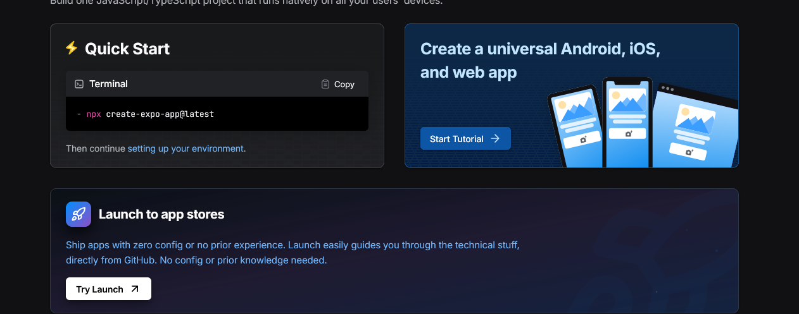

Et vous allez copier-coller cette ligne de commande dans un shell,

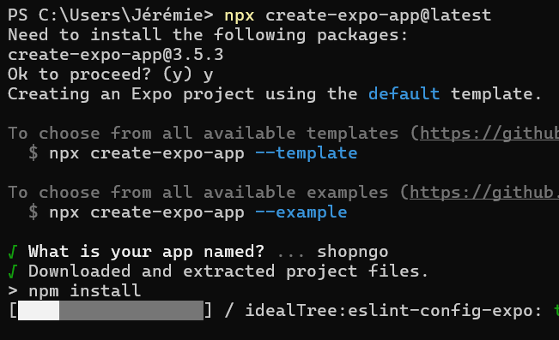

Pour expo noter bien qu’il faut une version de Node entre la 18 et la 22 maximum, la version 24 n’est pas supporté à l’heure où j’écris ce cours. Une fois initialisé, retrouvez votre dossier projet, puis vous changez le nom en frontend ou app-client, puis vous créer un dossier qui sera le nom de votre projet et glisser le précèdent dedans, vous l’ouvrez sur vscode puis créer un second dossier qui sera soi server soi backend, afin d’avoir ceci. Pour lancer votre appli mobile vous exécuterais la commande, soi **npm start** soi **npx expo start ou si erreur npx expo start --tunnel**

**Petit brief de certaines chose que l’on va utiliser dans ce projet :**

Les interfaces : cela sert à **définir la forme attendue des props** (paramètres) que nos composants peuvent recevoir. C’est comme un "contrat" : elle précise quels paramètres (nom, type, optionnel ou non) ton composant accepte.

**Pourquoi en utiliser :**

* **Lisibilité** : L’interface documente clairement tous les paramètres utilisables (taille, couleur, texte, fullScreen…).
* **Sécurité** : Si quelqu'un utilise le composant et oublie un paramètre obligatoire, ou se trompe de type, TypeScript signale immédiatement une erreur.
* **Aide au développement** : Les éditeurs (VS Code…) peuvent proposer des suggestions automatiques pour chaque prop.
* **Évolution** : Si tu fais évoluer les paramètres d’entrée de ton composant, tu modifies l’interface et tout le projet est synchronisé.

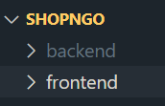

Vous allez ensuite ouvrir le dossier frontend, et vous aurez un dossier script qui contient le fichier reset-project.js et on delete ce dossier script, ce fichier permet juste de réinitialiser le projet sans template donc on enleve. Ensuite vous ouvrez le package.json et donc on enlève la ligne du reset project,

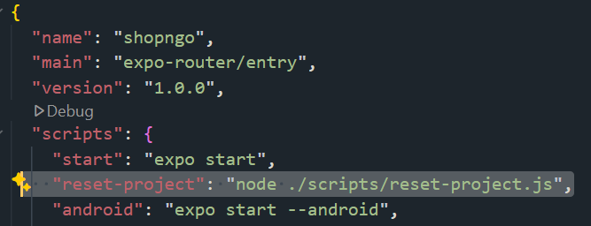

Vous pouvez ensuite fermer et lancer la commande npx expo start. Il vous faudra télécharger l’appli expo sur votre mobile afin de pouvoir lancer votre projet dessus. Vous pourrez scanner le QR code avec l’appli, et sinon vous pouvez lancer sur le web et mettre le mode mobile également.

Vous allez vous rendre sur le dossier app, et ensuite layout.jsx, on va modifier un peu cela, dans le return, vous allez supprimer la balise ThemeProvider, ainsi que le StatusBar et on enlève les imports correspondant. On enlève également la const colorSheme Ensuite vous allez sur le file, index.tsx, vous refermer le return et vous supprimer le contenu, on va le modifier également,

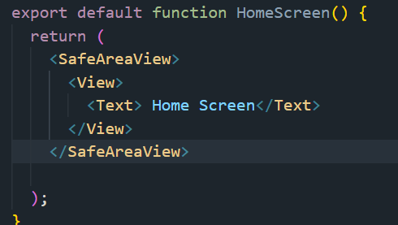

J’ai fait très simple, juste un léger affichage. Vous nettoyer le fichier de tout ce qui n’est pas utile,

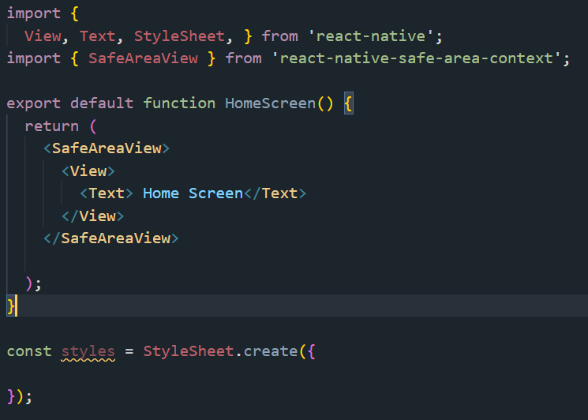

Voilà qui est mieux, dans le folder tabs, vous pouvez effacer le file explore.tsx il ne nous sert à rien, dans le dossier components vous allez supprimer tout ce qui est en dehors du sous-dossier ui et une partie du contenu du folder ui, en fait il reste les folder components et son sous dossier ui, mais seulement certains.

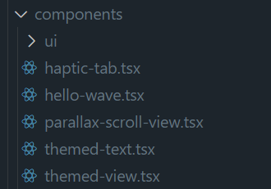

Ensuite on se rend sur le folder (tabs), et on crée un new file qu’on va appeler shop.tsx, puis on fait rnfes,

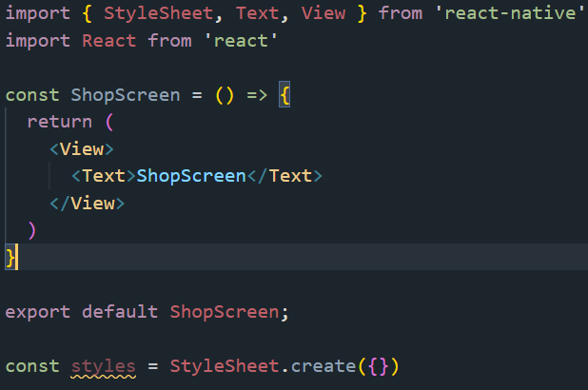

Et vous recréer un file nommé profile.tsx, pensez à entourer cela de SafeAreaView sur les deux fichiers, ensuite on se rend sur le file _layout.tsx et on va modifier certaines chose déjà vous devriez avoir une erreur sur IconSymbol on va donc installer vector icons qui est parfait, et modifier cela afin d’avoir de bons icones.

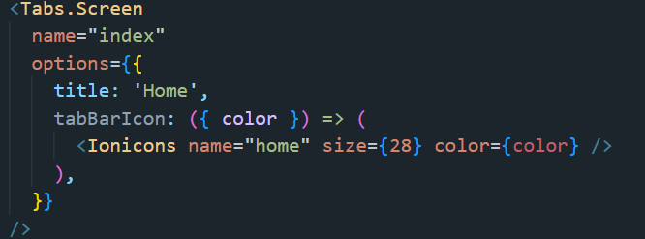

Et le shop,

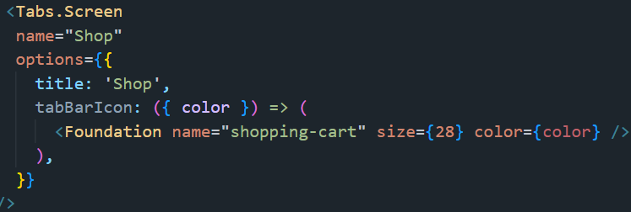

Et le profile,

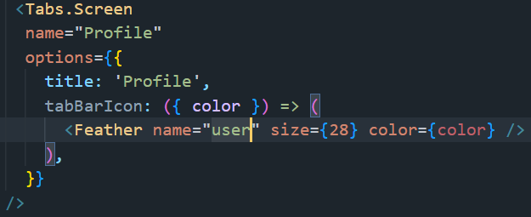

On va s’occuper de notre index.tsx donc notre page d’accueil, et on va créer un wrapper, (un wrapper c’est un composant qui va servir de conteneur pour d’autre composant, donc il va fournir une structure, un style ou une logique commune a plusieurs éléments. ) donc dans components, vous créer wrapper.tsx et ce qui va avec vous connaissez le raccourci et on va commencer cela.

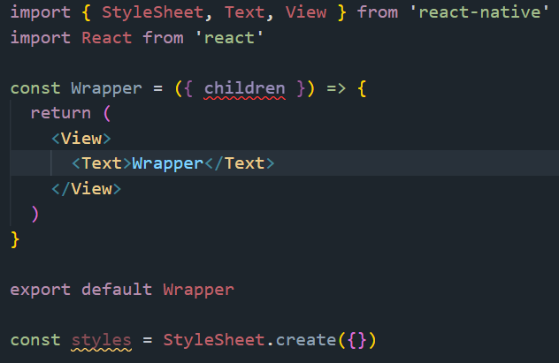

Et on va le modifier et l’améliorer, on va d’abord ajouter dans le file theme.ts qui est dans le folder constants quelque couleur de base.

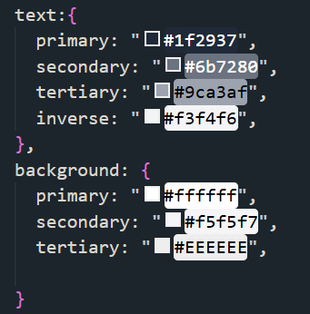

Voila déjà ca c’est prêt, on ajoute 3 couleur et c’est bon,

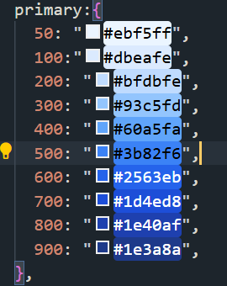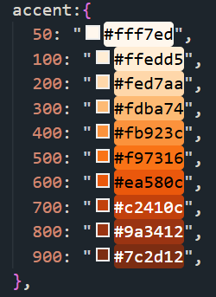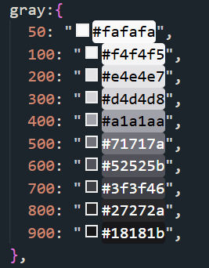

Et voilà, on est pas mal niveau couleur. On va retourner sur le wrapper et ajouter quelque petite chose afin de préparer cela,

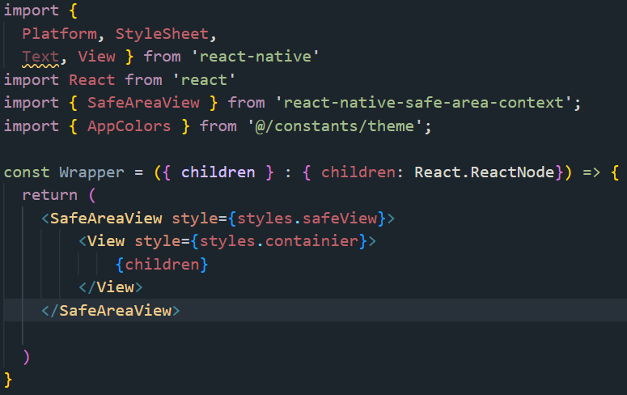

Et sa const des du style,

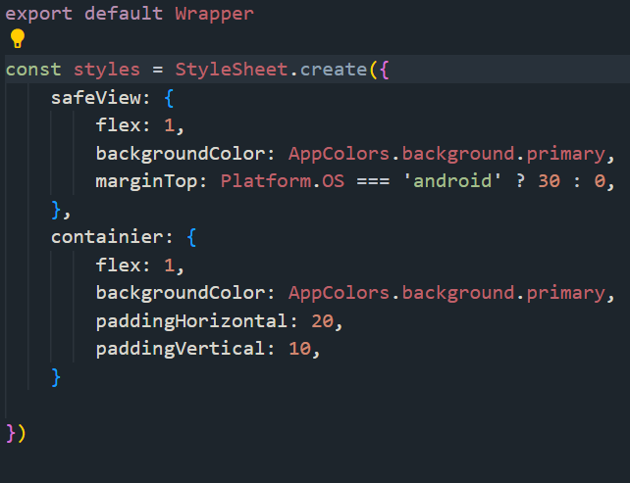

On va faire un point ensemble des fichiers déjà créer et des erreurs possible chez certains et on continue.

On va passer chez index.tsx, vous allez dans le folder components et créer un file nommé HomeHeader.tsx, et on va créer cela ensemble, rnfes comme toujours. Et évidemment on va sur index.tsx et on met le HomeHeader dans la view,

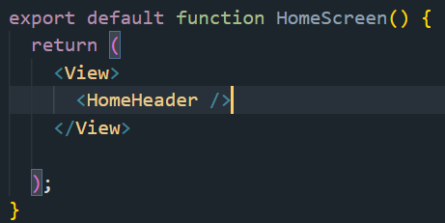

Et on va ajouter du style, avant cela on doit modifier le HomeHeader car sinon pas le bon affichage,

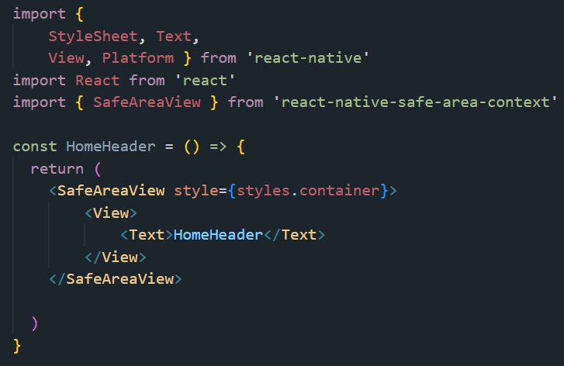

Et le style qui va avec,

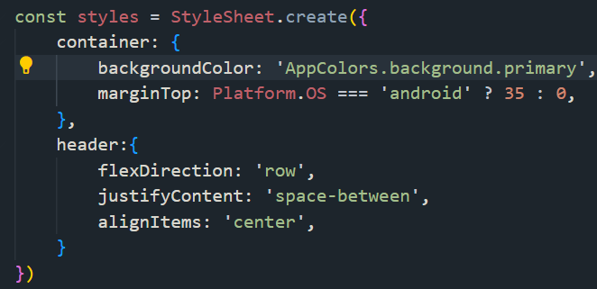

On va modifier encore légèrement, on va remplacer le Text par un composant Logo, que l’on va devoir créer bien sûr,

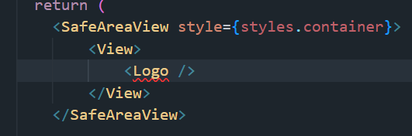

Voilà qui est mieux on va donc créer ce composant, donc folder components, et on le crée,

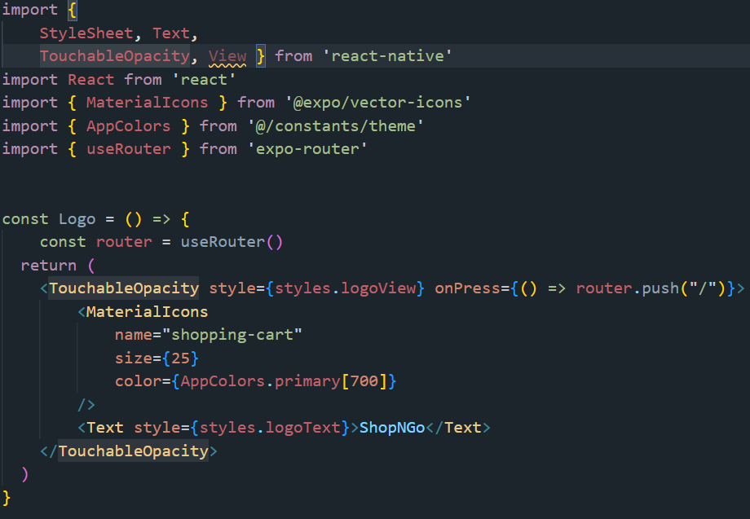

Et voici la suite avec le style,

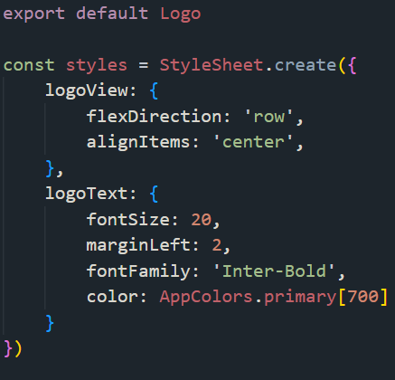

Voilà parfait, on peut se rendre sur le component HomeHeader.tsx, et ajouter quelques petites choses, pas mal en fait 😊.

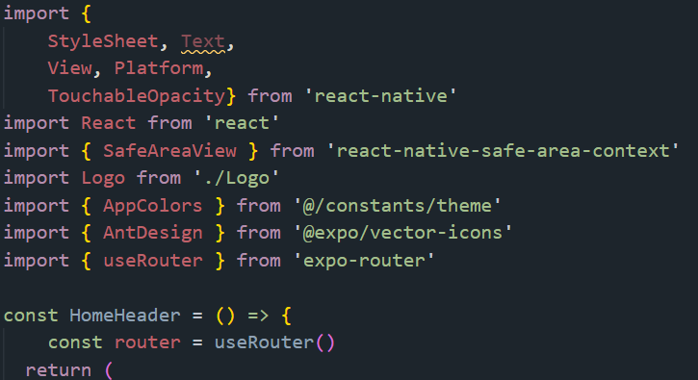

La suite du return,

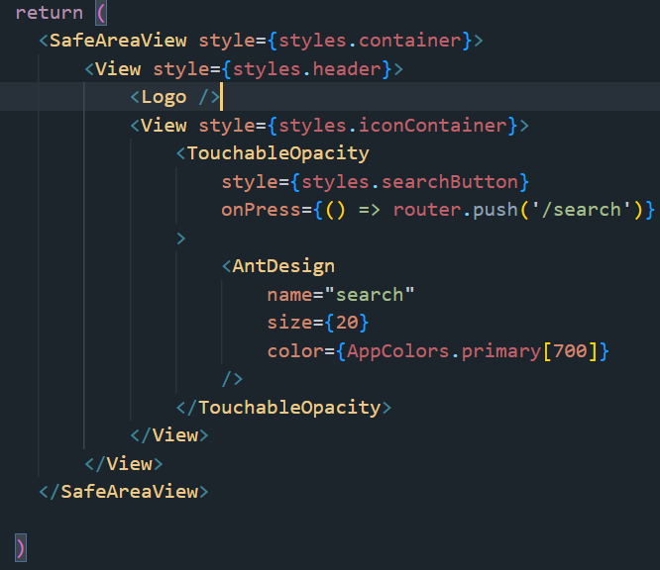

Et le style,

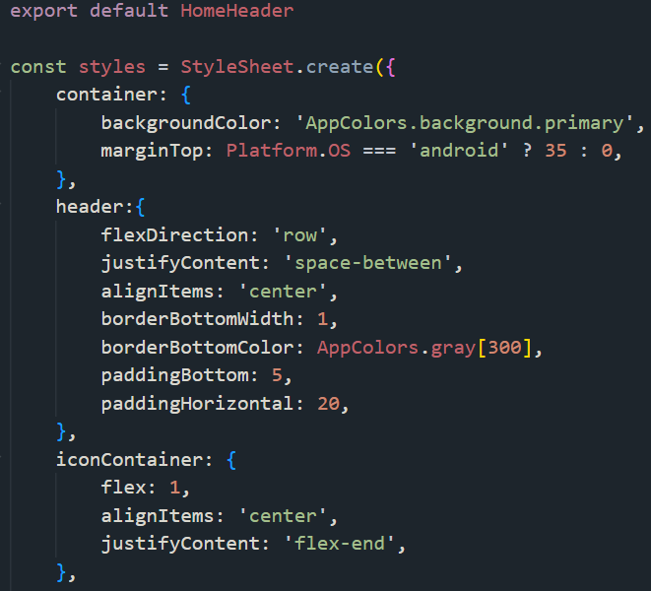

La suite,

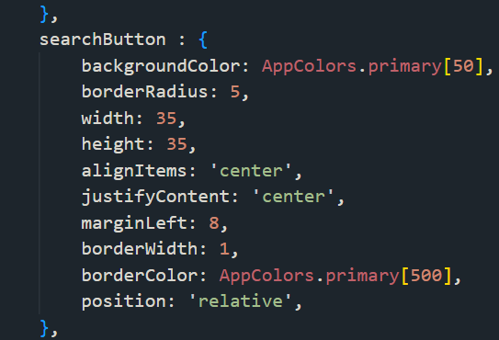

Voilà qui est beaucoup mieux déjà, en revanche au click sur le search et bien cela n’existe pas, dans le folder (tabs) on va créer un file nommé search.tsx et le remplir, rnfes comme toujours. Et un autre qui s’appellera cart.tsx, puis un derniers qui s’appellera favorites.tsx.

Du coup on peut voir que tous les screen sont apparu sur la bottomBar, et on ne veut pas cela on va donc les faire disparaitre d’ici, donc on va sur _layout.tsx et on fait cela.

Donc sous Tabs.Screen du profile, on va ajouter cela,

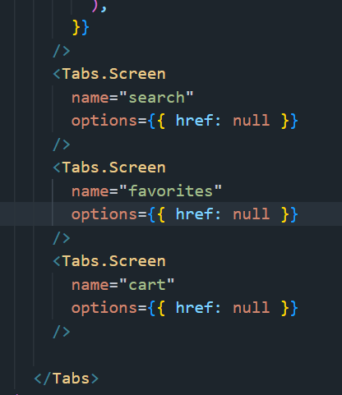

Et donc après cela les icones ont bien disparu donc parfait. Et on modifie le link du touchable opacity dans le HomeHeader Components

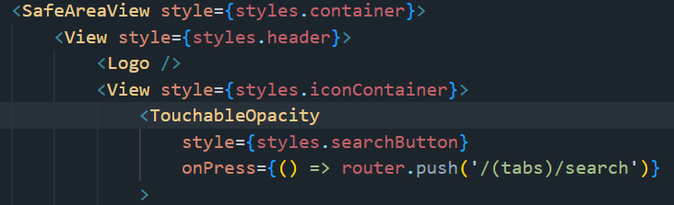

Vous allez ensuite copier-coller tout le TouchableOpacity et son contenu juste en dessous du premier et on va gérer les favoris,

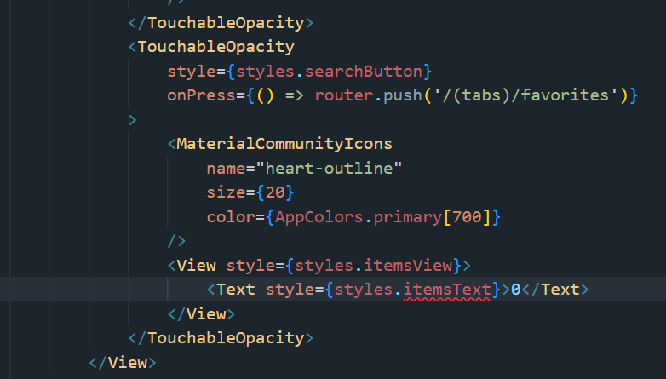

Et donc le style ensuite,

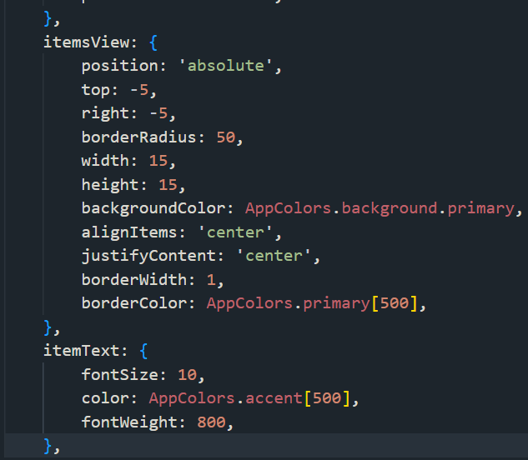

Vous pouvez réduire le dernier TouchableOpacity que l’on vient de créer, et on va en coller un autre en dessous,

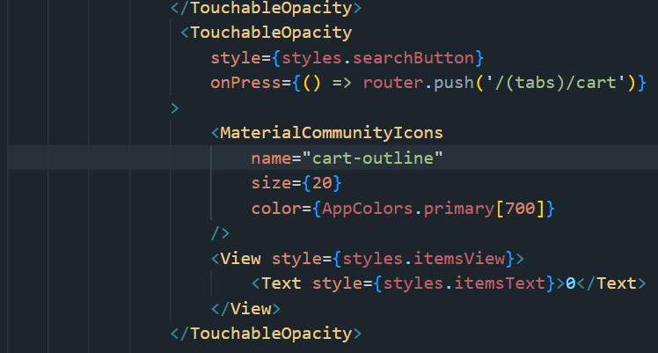

Voilà on peut voir la différence sur la TopBar, vous avez vos icones qui ont un système de compteur si je peux dire ça comme cela, c’est beaucoup plus agréable et userFriendly. On va pouvoir fermer l’onglet du HomeHeader on a bien avancé la déjà.

On va se rendre sur le index.tsx, et commencer à avancer également sur celui-ci, on va créer le premier state,

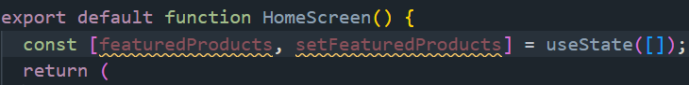

Et ensuite vus allez remonter au folder frontend et créer un new folder appelé lib, et dedans un fichier nommé api.ts (ts veut dire sans jsx, on l’utilise pour les fichiers de types, utilitaires, logique métier, services, appels api et fonctions sans jsx). On va se servir d’une fausse API pour le moment, ce sera fakestoreApi, donc fakestoreApi/products pour voir des produits. Donc le api.ts, vous aurez ca pour le moment,



Ensuite vous allez pointer sur le dossier frontend et créer un new file qui va se nommer type.ts,

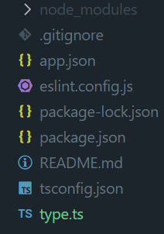

Voici le contenu de ce fichier,

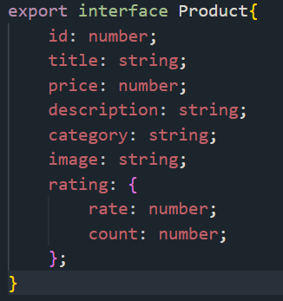

On revient sur l’api.ts, et on continue,

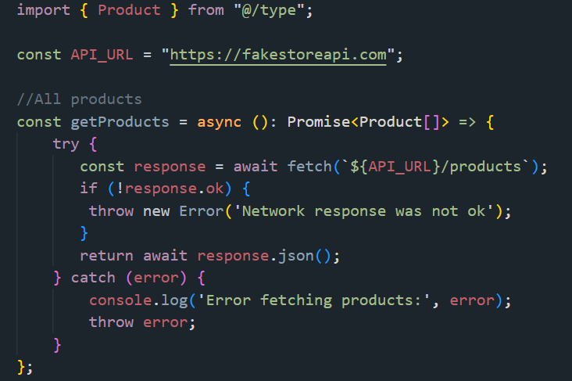

On va faire de même pour les catégories,

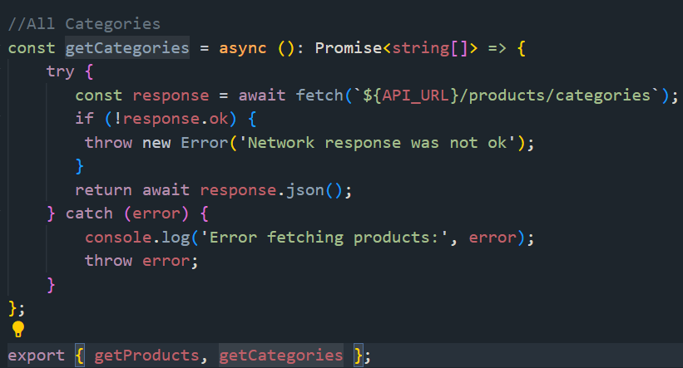

Donc on va installer Zustand maintenant, donc on se rend sur le dossier frontend dans le terminal et on va taper npm i zustand, on va donc se servir de zustand pour créer un store, comme je vous l’ai expliqué précédemment un store sert à gérer les state de manière beaucoup plus simple, et permet d’y accéder bien plus facilement. En résumé :

* Le store est comme une **boîte centralisée** qui contient toutes les données partagées dans l’application.
* Tous les composants React peuvent **lire ou modifier ces données via le store**.
* Ça évite d’avoir à passer des données et des fonctions de parent à enfant (props drilling).
* Le store facilite la synchronisation des données partagées partout dans l’app, en gardant tout bien organisé.

De manière plus simple encore et imagé, Imagine un tableau blanc dans une salle où toute l’équipe peut écrire et lire des informations communes. Le store, c’est ce tableau blanc. Chaque membre (composant) peut consulter et mettre à jour ce tableau quand il veut.

OK vous allez donc vous pointer sur frontend, et créer un folder store et un file dedans qui va se nommer productStore.ts, et on va le créer. On va juste devoir installer un package npm pour le storage et on sera bon, npm i @react-native-async-storage/async-storage. Voici le productStore.ts,

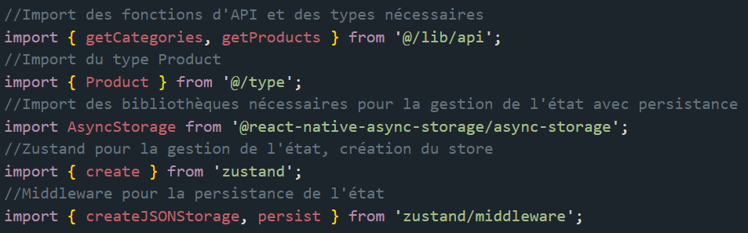

Ensuite l’interface,

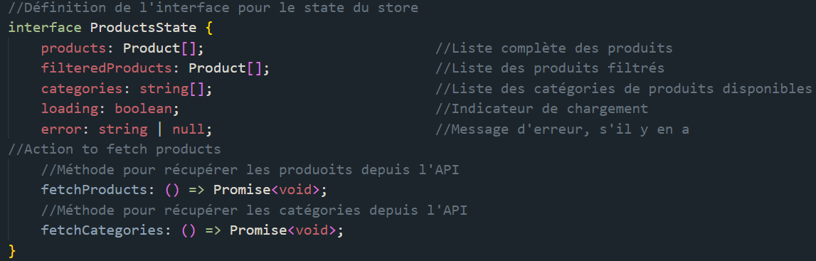

Puis le store,

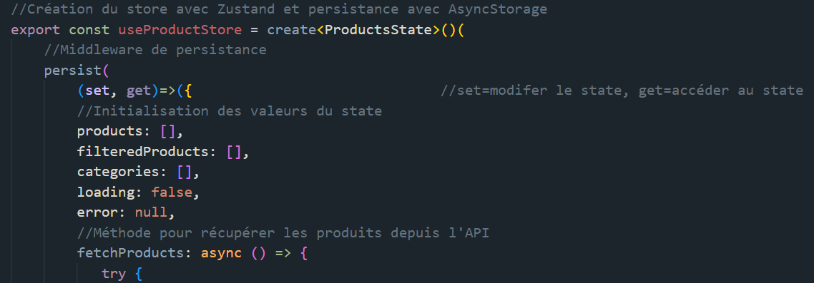

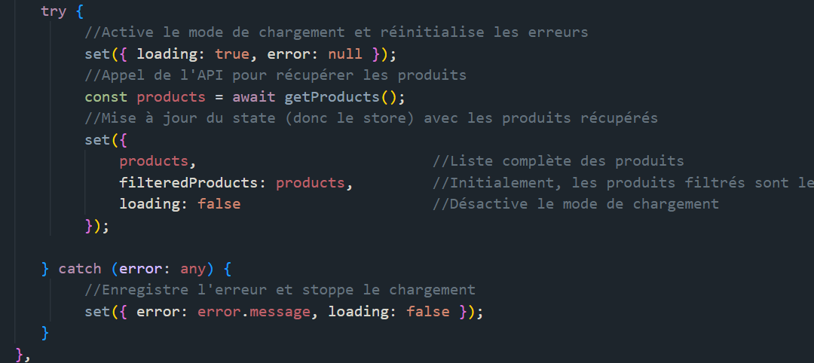

Et enfin les options,

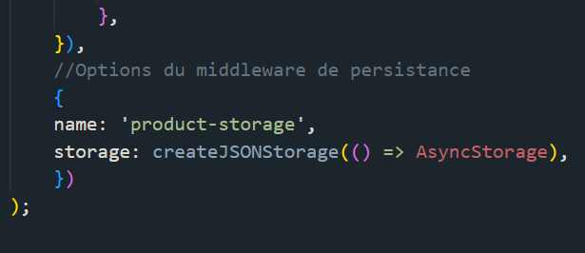

OK super, on va désormais se rendre sur l’index.tsx et modifier un peu,

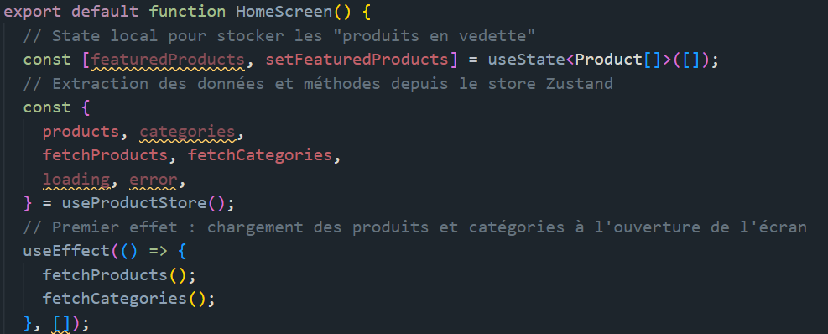

Le second useEffect à la suite du premier,

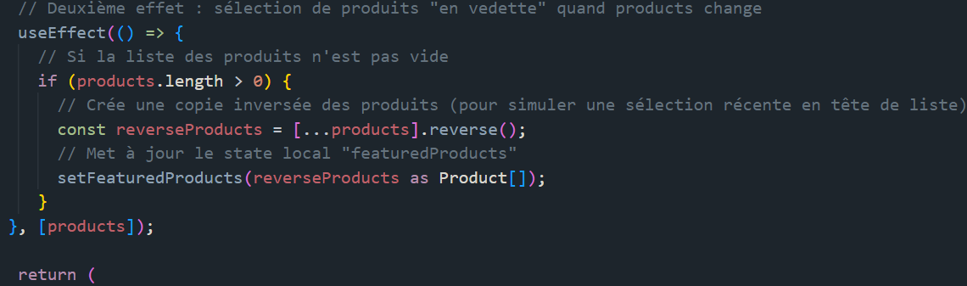

OK on a bien avancé, on va créer un nouveau composants dans le folder components, qui va s’appeler LoadingSpinner.tsx, et rnfes, on commence à bien le savoir désormais. On commence avec les imports et la création de l’interface, pourquoi une interface ?

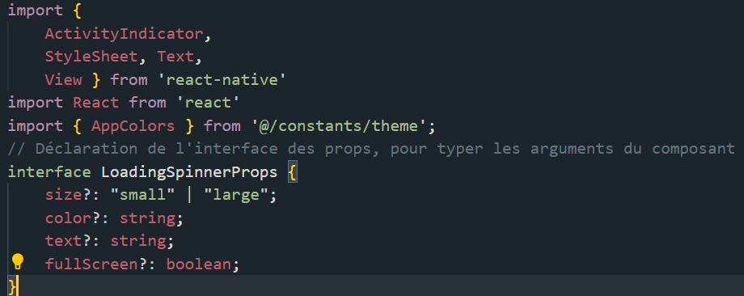

Et la définition du composant,

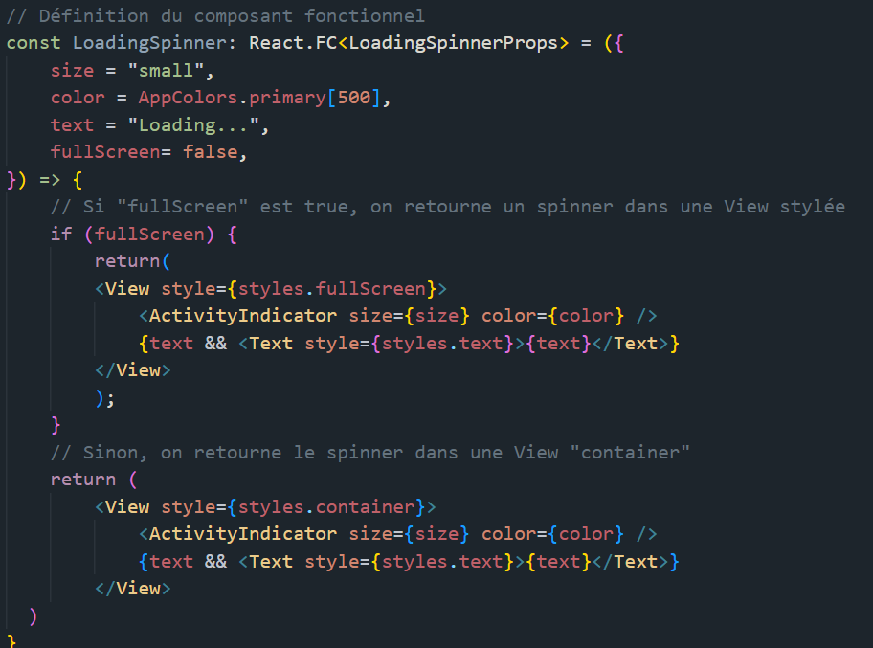

Ensuite le style,

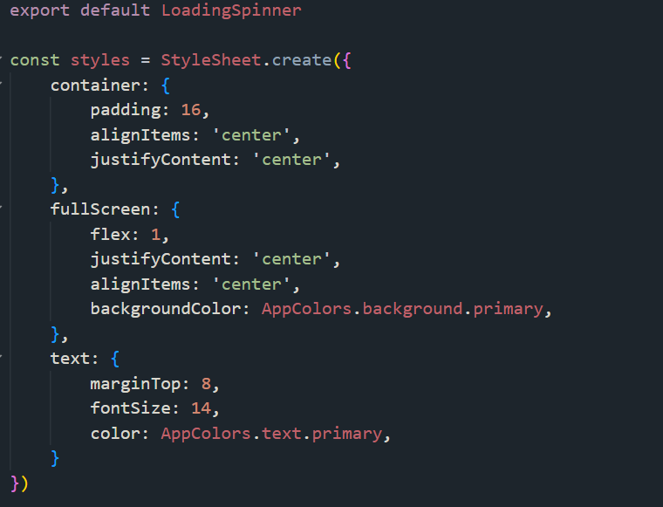

Voilà on est plutôt bien, on va pouvoir passer à la suite, vous allez retourner sur index.tsx, on va modifier légèrement cela,

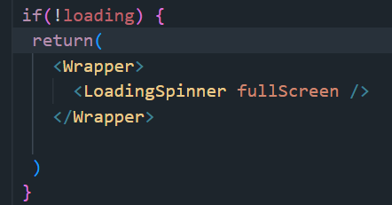

Voilà on a entouré ça de notre wrapper, c’est un peu mieux déjà, on va ensuite retourner sur LoadingSpinner car on ne voit que notre loading pour le moment il est joli il fonctionne mais bon ce n’est pas l’intérêt principal de l’appli 😊. Vous allez avoir une erreur et je vous laisse la régler seul, réfléchissez bien elle est extrêmement simple, pensez visuel de l’erreur.

(la condition n’est pas bonne)

Quand vous aurez le visuel eheh, vous aurez une erreur dans votre barre de navigation les icones ne sont pas aligné en ligne, pensez display flex mais cela n’existe pas en react native.

Allez on repart au code et on avance, vous allez remettre le ! dans votre condition svp, if (!loading), 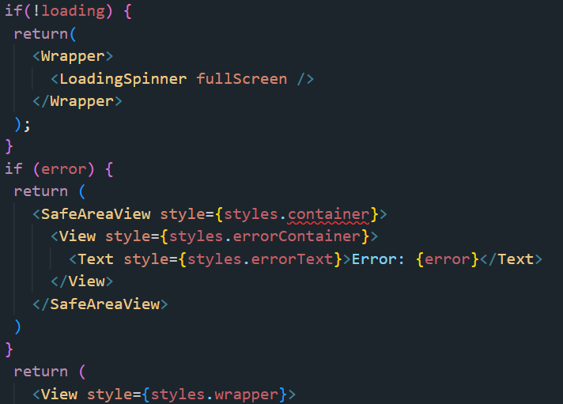

On ajoute donc le if error, et on va au style,

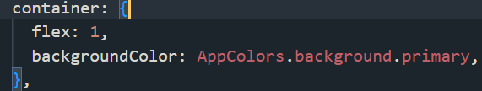

Et voici les autres,

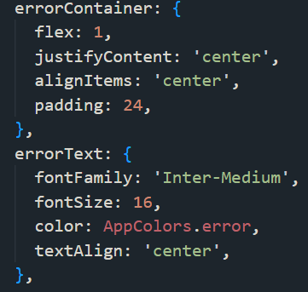

Voilà qui est mieux, allez on continue, on modifie encore un peu le if loading,

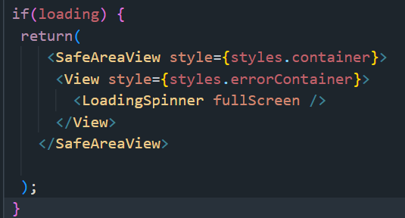

Parfait comme cela, on va maintenant se demander où et comment afficher nos articles en pensant que l’on est sur mobile et que l’on doit pouvoir scroller. Donc on va faire cela, alors ou on met nos articles, eh bien sous le HomeHeader et oui et pour le scroll et bien un component existe déjà eheh.

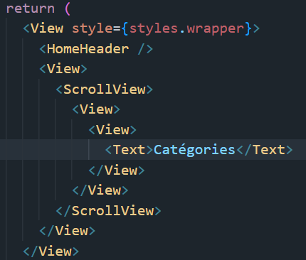

Voilà pour le début de la structure, on va commencer à ajouter du contenu et du style évidemment,

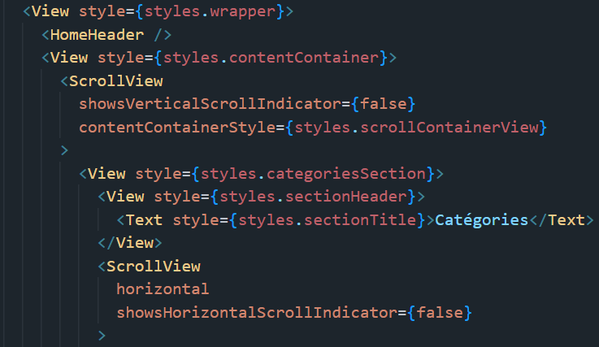

Voici la suite,

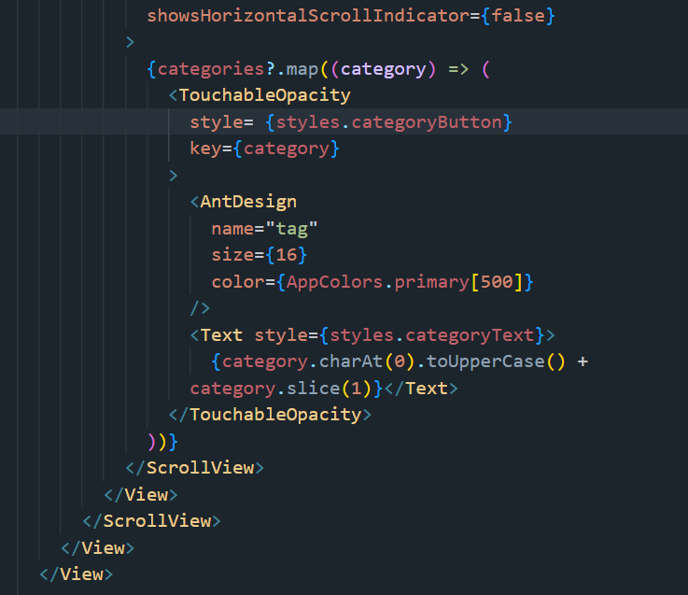

Voilà qui est beaucoup mieux, vous avez donc à l’écran, vos catégories qui sont des boutons cliquable, donc on va pouvoir continuer. On va ajouter une méthode onPress et donc une fonction qui va nous amener sur les différentes catégories car c’est ce que l’on souhaite.

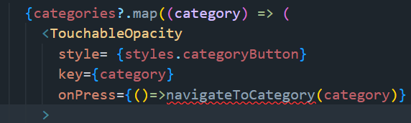

Mais avant cela je vous donne tout le style qui va avec,

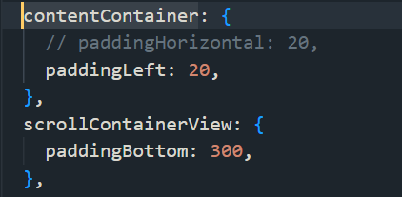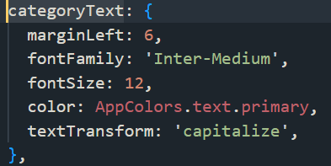

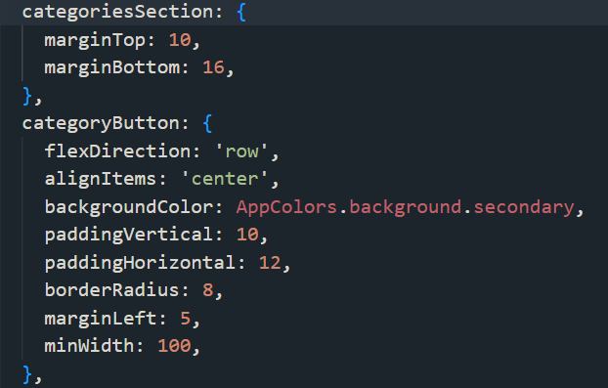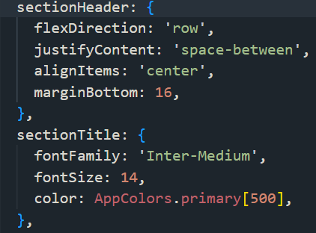

Voilà ça s’est fait, donc la fonction, on va devoir importer le router pour commencer

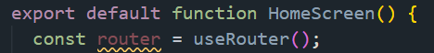

Puis la fonction donc, je vous montre qu’elle va avant le if loading

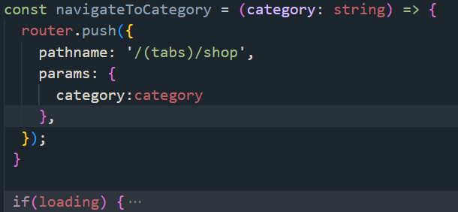

Vous pouvez tester et cela amène bien ou on le désire donc c’est bien, on va pouvoir continuer. On va ajouter une nouvelle view qui nous permettra de naviguer sur tous les produits. Je vais réduire le ScrollView précèdent et on va ajouter donc cette nouvelle View, je vous mets la fin du scrollview précédent,

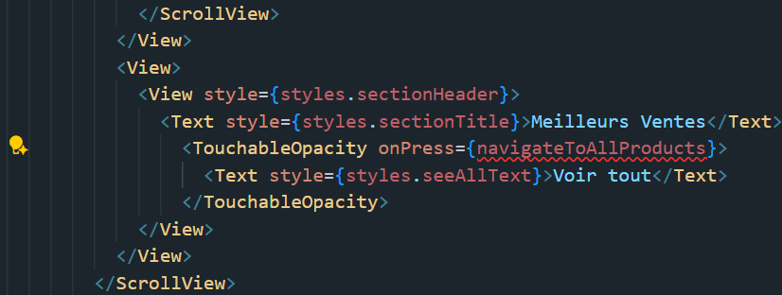

Voilà qui est pas mal, on va ajouter un petit padding dans notre style car ce n’est pas bien placé,

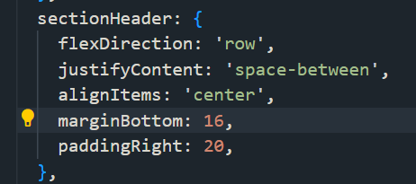

On va laisser en suspend la function je vais même commenter pour le moment afin que cela ne pollue pas le reste du code et on verra par la suite, on va d’abord continuer l’affichage avec une FlatList.

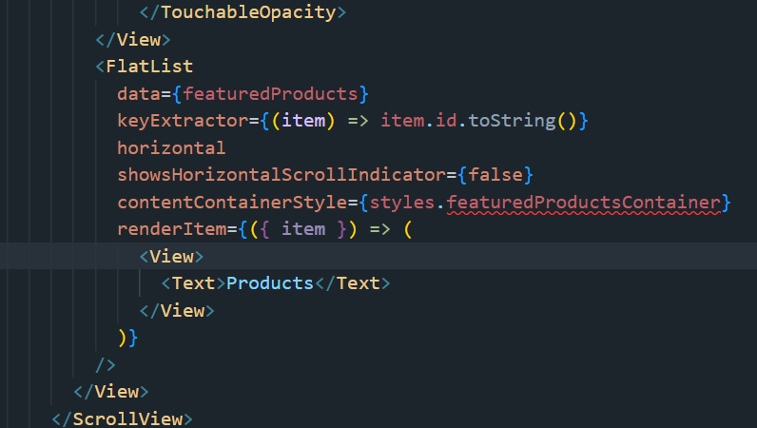

Voilà, vous devriez avoir le texte qui s’affiche en ligne et sur laquelle vous pouvez scroll sur le côté, on fera le style ensuite, mais avant cela vous allez créer un nouveau component qui se nommera, ProductCard.tsx, qui sera donc la card. On la laisse comme cela pour le moment et on va l’importer dans notre View qui a le text.

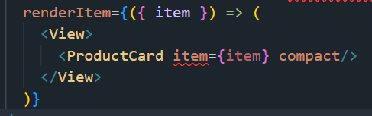

OK Super on voit bien le texte productCard s’afficher donc on va s’occuper de ce component de suite. On va commencer par l’interface,

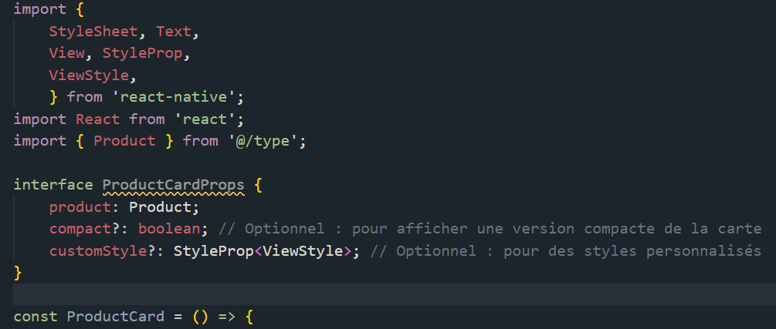

On ajoute cela au component,

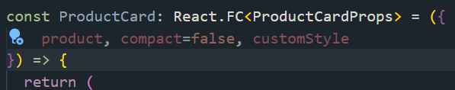

On va anticiper le style de suite,

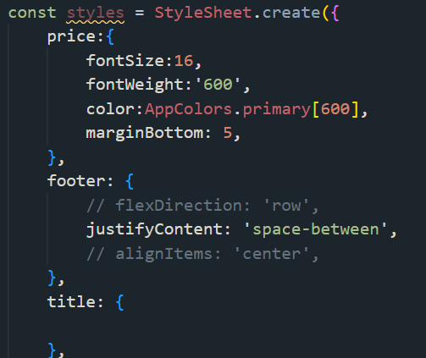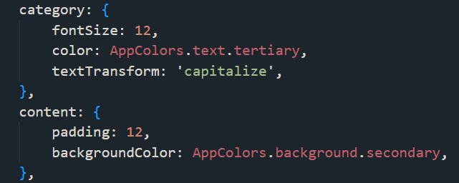

La suite,

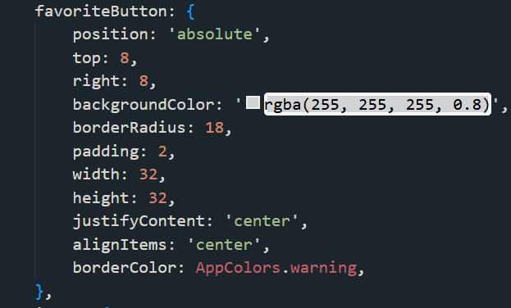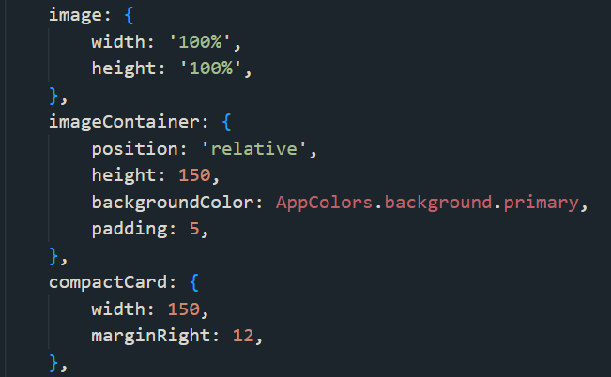

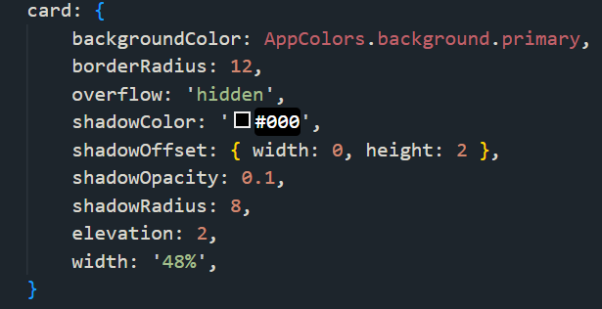

On verra s’il y a des retouches à faire au fur à mesure mais on devrait être plutôt bien déjà, on va revenir vite fait sur l’index, on va ajouter du style en prévision car on va en avoir besoin ensuite,

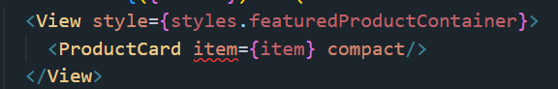

Pour ne pas être en erreur on va les créer à vide dans le style, on peut ensuite retourner sur notre ProductCard, et continuer de créer cela, et on va ajuster le style de la card.

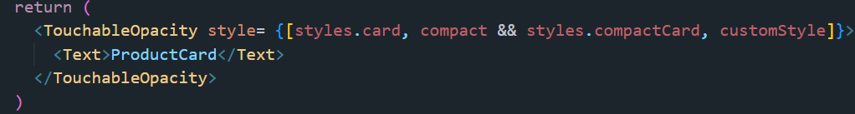

Et donc l’ajustement du style,

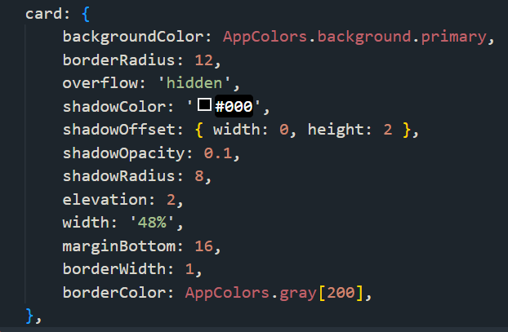

Allez, on met les card maintenant, il va falloir créer une const et créer donc l’image et l’affichage de la card.

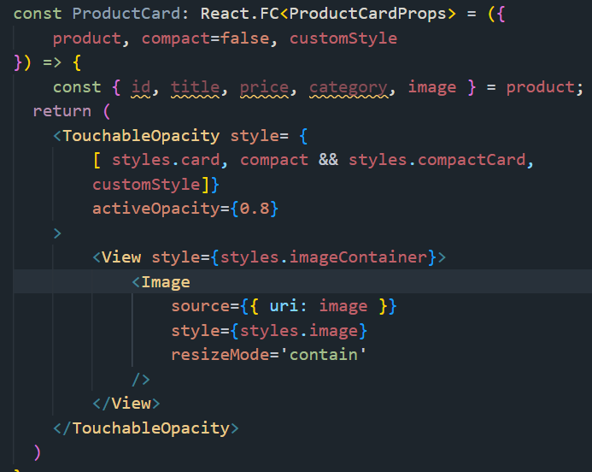

Voilà qui est mieux à l’affichage déjà, on progresse bien. On va passer au contenu de la card, et y’a un peu de boulot encore, ok là on peut voir que l’on n’a pas encore les images donc on va essayer de résoudre cela afin d'avoir l'affichage car on a que la catégorie. On va ajouter une autre view sur le composant, pour les catégories, le nom du produit…

On va ajouter ceci au style,

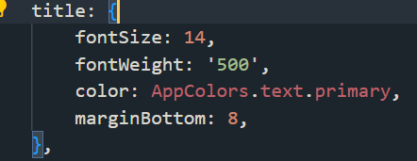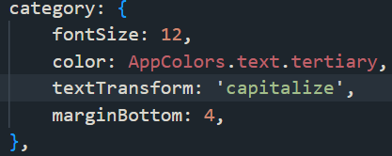

Et on va faire en sorte de ne pas avoir tout le titre du produit écrit, que cela masque avec les …

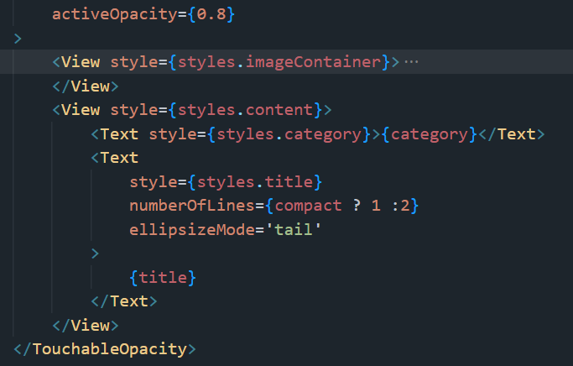

La view avec le style imagecontainer a été réduite donc pas de panique. Voilà là on est pas mal, je on va passer au prix désormais.

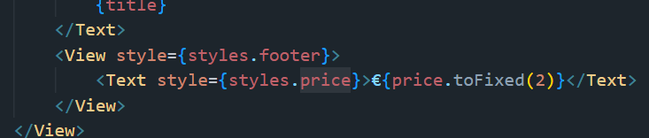

Ok voilà qui est vraiment beaucoup mieux, nous avions une petite erreur dans le index.tsx et je viens de la corriger donc je vous la donne 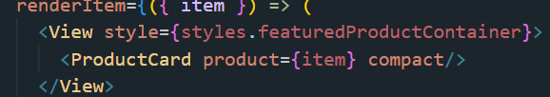

Tant qu’à être sur ce fichier (index.tsx) on va ajouter un style a une view qui n’en a pas. La view qui est au-dessus de celle qui a pour style sectionHeader.

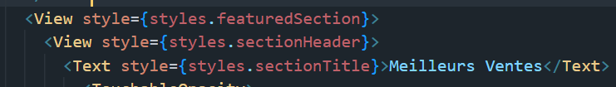

On lui ajoute donc la classe featuredSection, bon là on est bien, j’ai tous mes produits avec leurs infos et dans des card donc cool pour le moment tout fonctionne. On va pouvoir réduire cette view, et passer à la suivante qui contiendra les produits les plus récents.

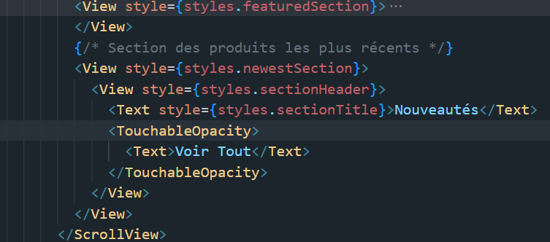

On réutilise comme toujours nos style déjà existant, on va donc ajouter notre map pour avoir tous les produits,

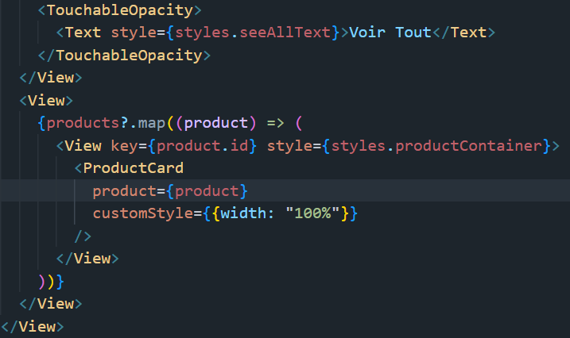

Voilà on a bien tous nos produits en nouveautés qui sont bien là, mais ce n’est pas jojo niveau visuel, donc on va améliorer cela. Et c’est assez simple vu que notre style existe déjà, même si on va lui ajouter un détail rapide,

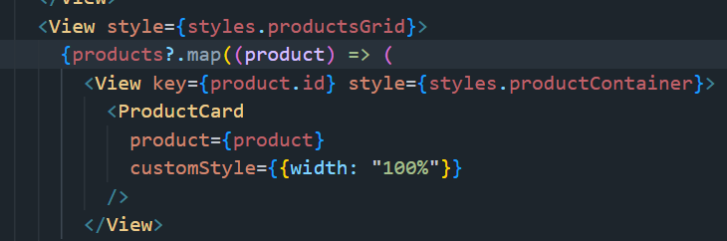

Et voilà avec productGrid c’est bon, on va juste ajouter le petit détail,

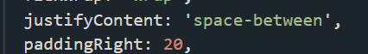

ET voilà. On va ensuite retourner sur le component ProductCard.tsx, et ajouter cela

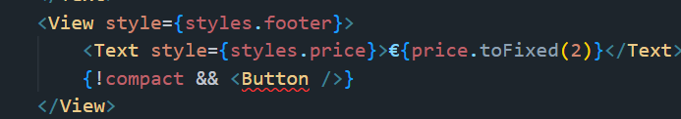

Comme Button n’existe pas et bien on va le créer, donc folder components et on crée le file Button.Tsx. ensuite on va gérer les différents style si besoin on fera des retouches,

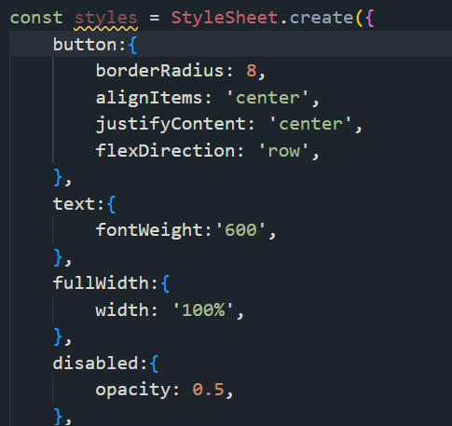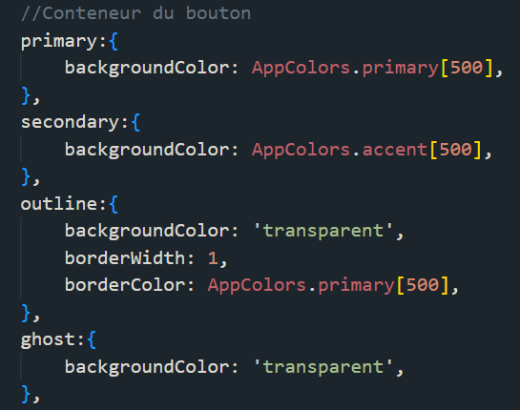

Les styles et les tailles maintenant,

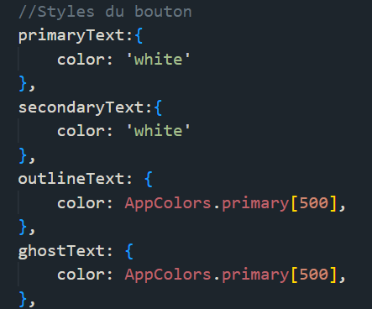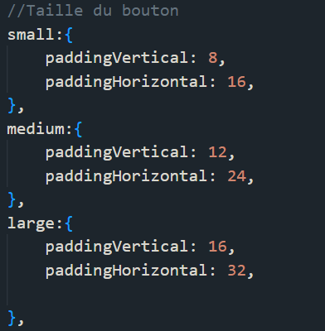

Voilà qui est pas mal, passons à la suite, on va faire une interface comme d’hab,

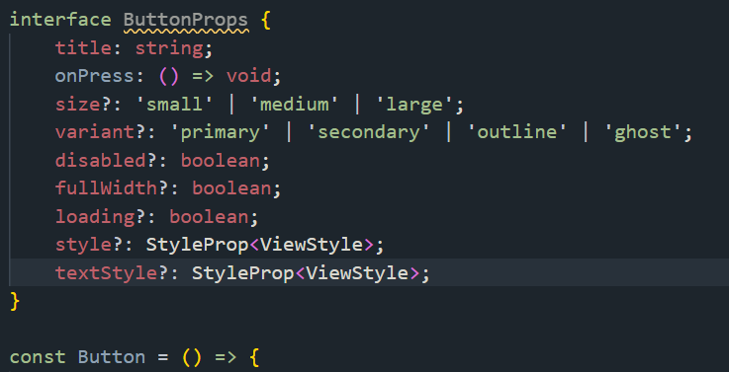

Ok super on va pouvoir passer au component lui-même, let’s go !!

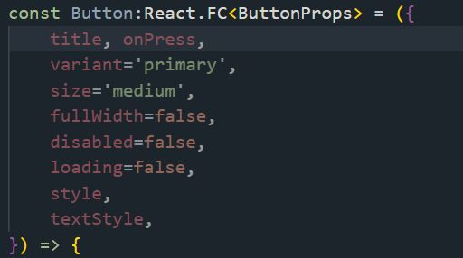

La petite const qui va bien,

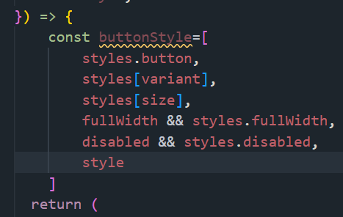

Et on enchaine, avec une petite const pour le style du texte, et ensuite on fait le bouton,

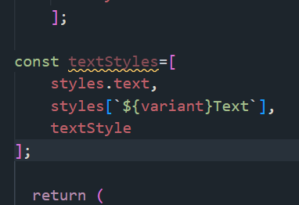

On va bien évidemment le passer en TouchableOpacity, et lui insérer notre variable titre.

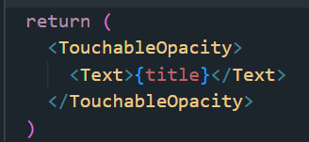

On va juste modifier un petit truc sur ProductCard, car l’affichage n’est pas tip top, je vous avais prévenu que l’on aurai des retouches possible, on peut pas être parfait dès le début.

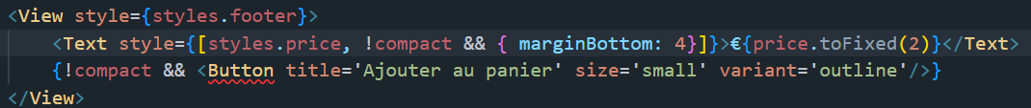

J’ai ajouté les crocher de l’array afin de rajouter le marginBottom : 4, vous verrez la différence a l’affichage ce sera beaucoup plus propre. Je vais même le mettre à 6 le marginBottom personnellement.

Bon retournons à notre component Button, mais on va modifier quelques petites chose dans le style avant de continuer sinon on aura très certainement des erreurs,

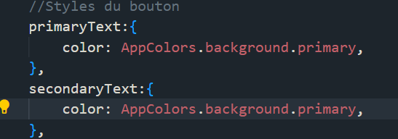

Voilà qui devrait être mieux, on passe au button,

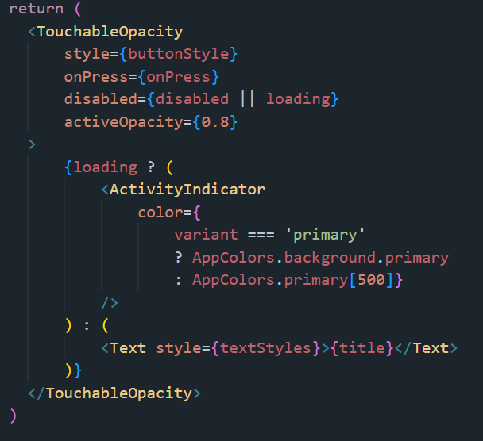

On va devoir également modifier légèrement l’interface car sinon vous aurez une erreur sur le style,

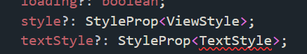

Et la du coup vous avez l’erreur ici, on va retourner sur ProductCard et régler cette erreur que l’on a en fait comme il n’y a pas de onPress on a une erreur c’est logique, donc on note cela et on va créer la fonction.

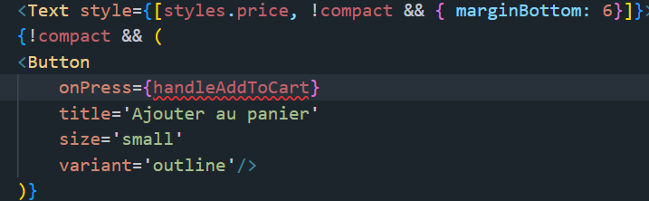

Voilà pour la refacto du code et la création du onPress, maintenant la fonction,

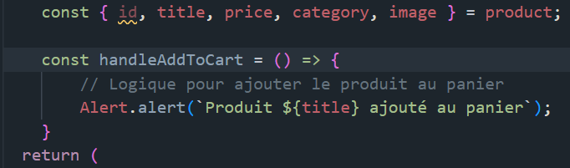

On peut tester après mise a actualisation de l’appli, afin de vérifier que cela fonctionne bien, ok tout est bien chez moi. On va faire cela avec un petit message toast qui est bien plus agréable à l’œil donc on va installer une librairie qui fait cela à merveille, c’est react-native-toast-message. Donc on va ouvrir un terminal, se rendre dans le dossier frontend, et lancer la commande npm i react-native-toast-message, n’oubliez pas qu’il y a une doc pour savoir comment l’utiliser, l’import etc…

On va donc se rendre dans le layout.tsx qui se trouve dans le folder app, et mettre cela en place, donc on commence par l’import,

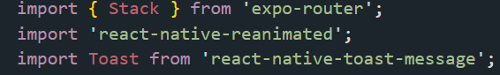

On va ensuite modifier le return, et ajouter le Toast,

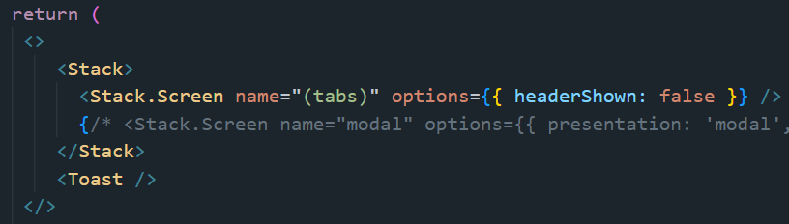

Ensuite on retourne sur le ProductCard et on injecte le Toaster,

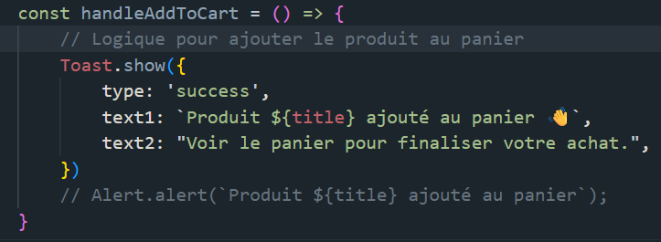

Et voilà, pensez à tester de suite, vous verrez c’est beaucoup plus agréable au visuel. On va juste ajouter un paramètre afin que le toast soi plutôt en bas (si vous le désirez), et faire en sorte quil disparaisse tout seul au bout de quelques secondes.

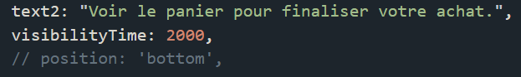

Maintenant on va faire en sorte que cela nous amène ou on le désire, car là c’est beau mais pas encore fonctionnel,

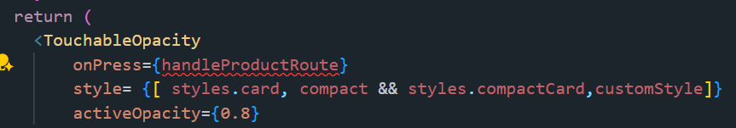

Donc le onPress et on crée cette fonction,

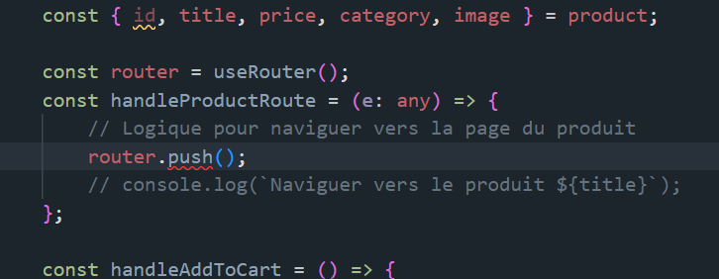

OK maintenant on se rend compte que cette route n’existe pas (celle dont on a besoin), donc on va la créer de suite, donc dans votre dossier (tabs) qui se trouve dans app vous allez créer un sous-dossier qui va se nommer product et dans ce dossier vous allez créer un fichier qui va s’appeler [id].tsx ,

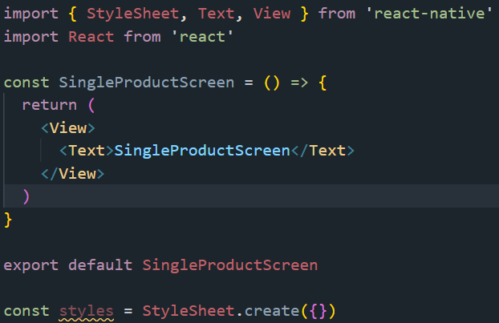

Pour le moment il est très simple, maintenant on se rend compte que ça l’a ajouté à notre bottomBar donc on va le masquer lui aussi comme les précédents, c’est dans le _layout.tsx qui se trouve dans (tabs) au cas où.

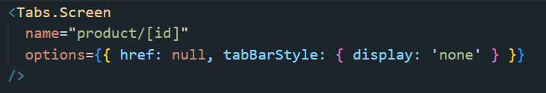

Et donc on va l’ajouter à notre router.push,

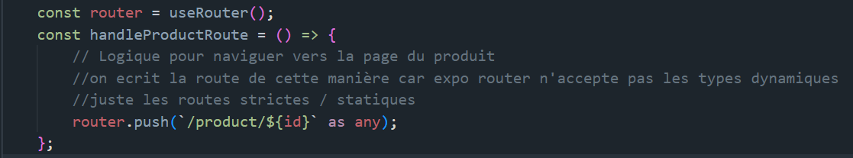

Et donc on se rend sur notre nouveau composant [id].tsx,

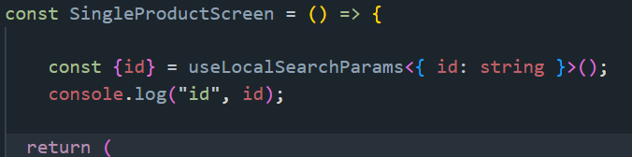

On va avoir besoin de créer un new component, un common header, donc on se rend dans components et on crée CommonHeader.tsx,

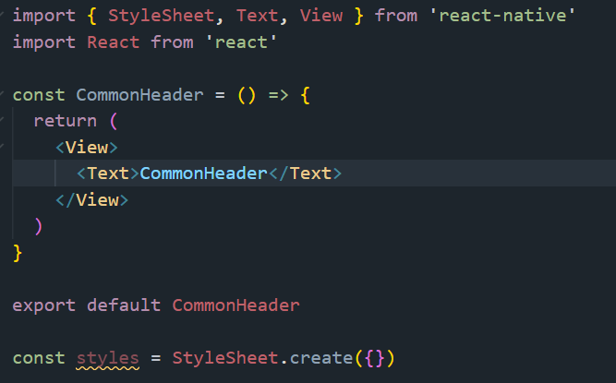

Et on passe ce component dans le [id].tsx,

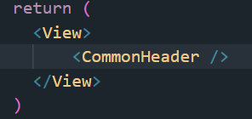

On peut donc voir le CommonHeader tout en haut et on va s’occuper de lui maintenant, on va commencer par le style, vous avez l’habitude avec moi désormais,

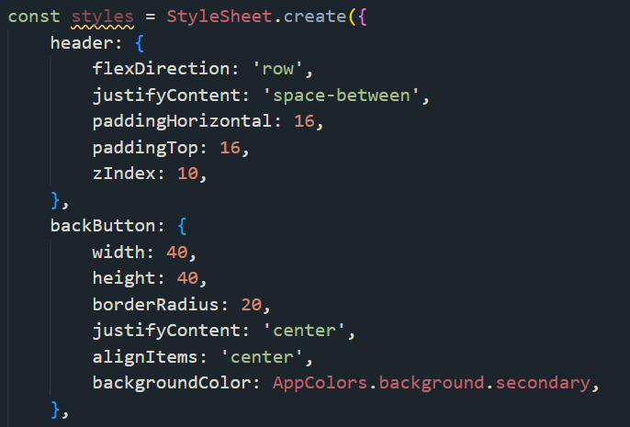 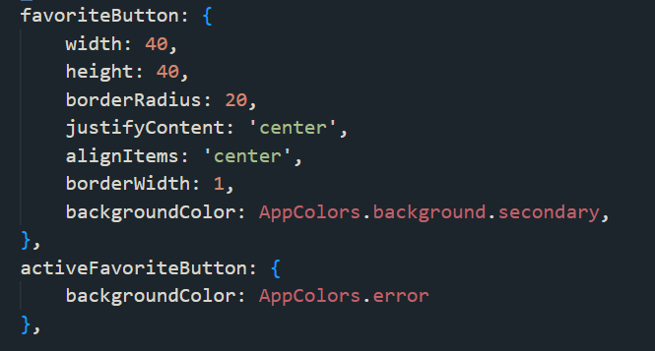

Voilà c’est déjà pas mal, on va pouvoir avancer un peu, à savoir qu’il y aura un bouton retour en arrière, le cœur pour les favoris, le produit en question, une description plus détaillé, le prix et un bouton ajouter au panier.

On va tout d’abord faire descendre ce component et lui ajouter quelques petites chose donc on se rend sur [id].tsx car c’est lui qui gère cela,

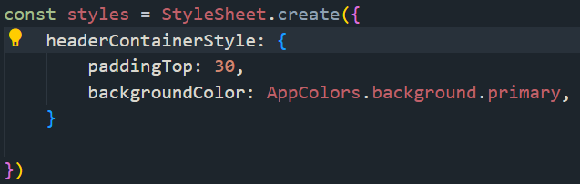

Et on applique le style a la view,

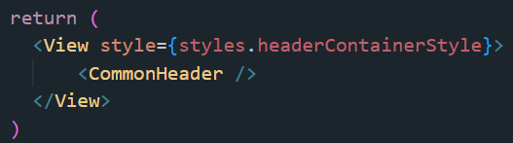

Voilà qui est bien mieux, on peut revenir sur le CommonHeader.tsx, on va transformer cela en élément cliquable déjà,

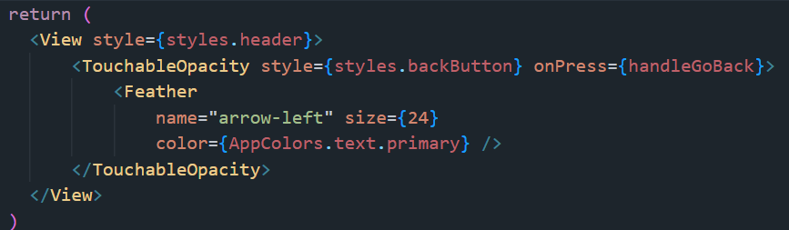

Ensuite notre function du onPress,

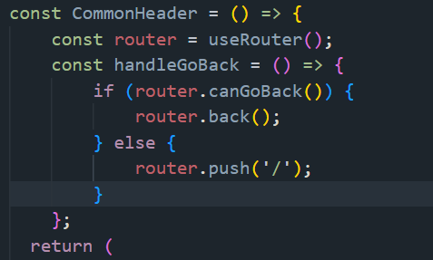

Voilà faites le test directement, tout fonctionne parfaitement. On va passer au favoris, et on va penser interface comme toujours,

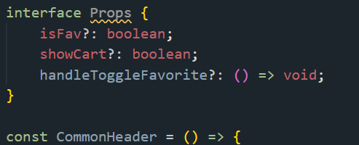

Ok, top on peut continuer, et on va s’occuper du cœur maintenant.

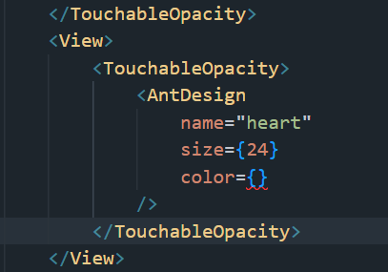

Ok on va continuer, et ajouter les paramètres à la const,



Et donc les consommer, on va sur color déjà,

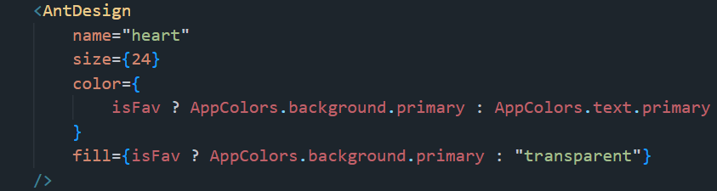

Ensuite on passe au TouchableOpacity,

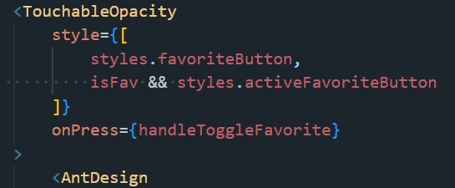

Voilà qui est mieux, ensuite vous allez copier tout le TouchableOpacity du cœur et on va s’en servir pour le panier en modifiant légèrement.

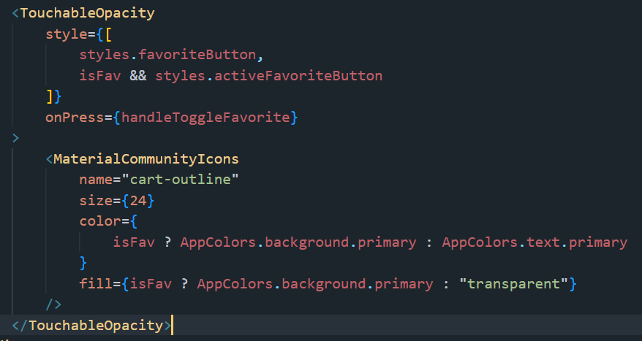

Vous pouvez voir qu’il y a quelques modifications assez simple, on va continuer le style car les icones ne sont pas super bien placés.

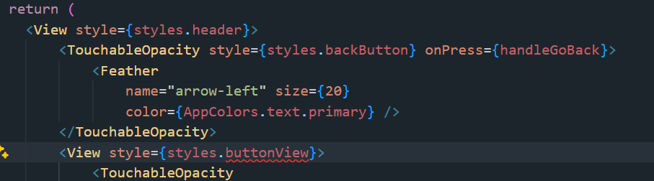

Elle est soulignée donc c’est plus facile à voir, et on va la créer tout de suite dans le styles.

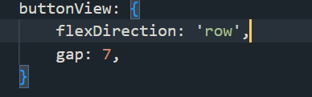

Voilà qui est plus agréable à l’œil 😊.  On va s’occuper du onPress du cart tant qu’on y est. Ok tout va bien, tout est en place.

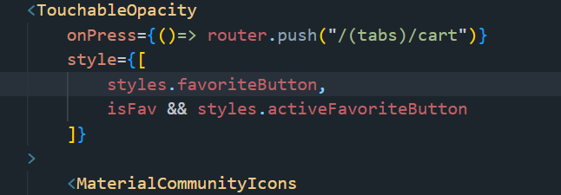

Voilà qui est plutôt pas mal du tout, on va pouvoir continuer. On va pouvoir retourner sur le [id].tsx, et on va commencer à créer les state et leur setter déjà,

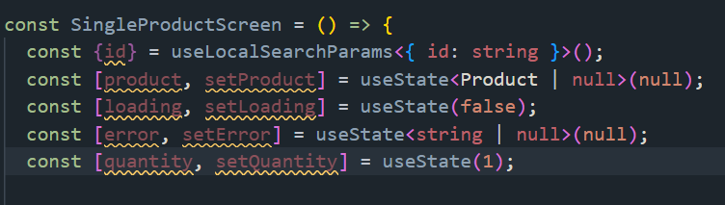

Voilà pour les state, ensuite un petit useEffect,

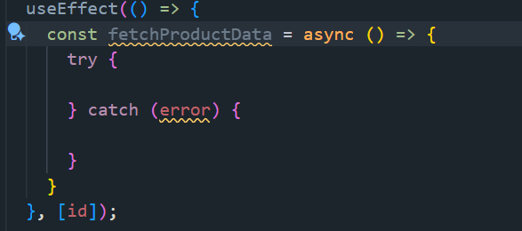

Voilà pour le début, maintenant on va remplir tout cela. Mais avant cela il va falloir créer notre logique API pour les singleProduct, donc on se rend sur api.ts et on fait cela. Je vais la mettre entre ALL product et All categorie.

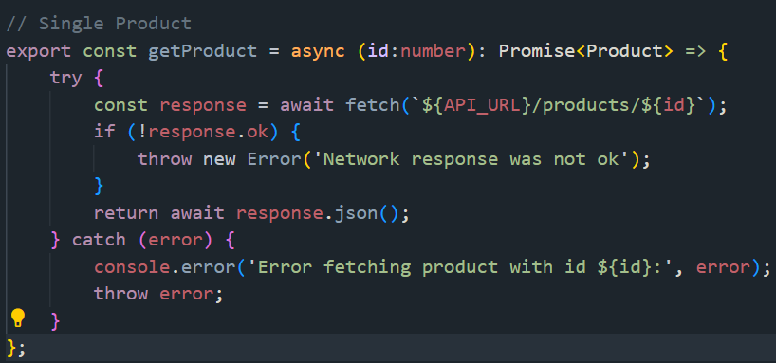

On peut donc revenir au useEffect, et continuer.

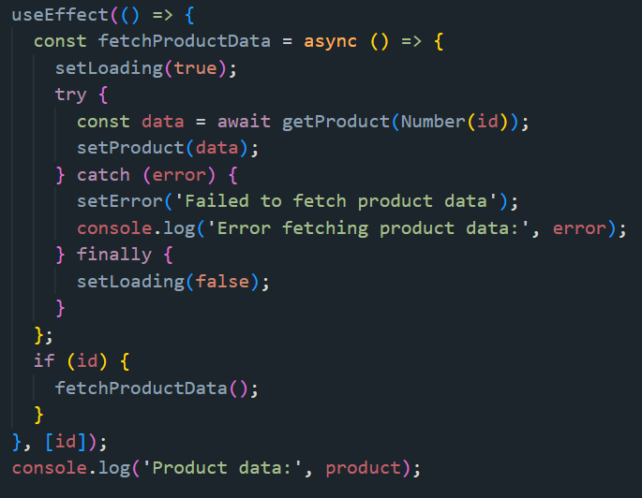

Voilà pour le useEffect, on pense à regarder en console si tout va bien, ok parfait. Maintenant on aimera récupérer nos favoris sur notre profil donc on va devoir penser à la connexion, donc on se rend sur le folder store, puis on crée le file authStore.ts, vous allez vous rendre sur supabase et créer un compte, car nous allons en avoir besoin. Vous pouvez créer un compte en le liant à votre compte github c’est assez rapide. Une fois cela fait on revient sur notre nouveau fichier, et on va gérer tout cela, vous allez vous rendre sur le folder lib et créer un new file appeler supabase.ts, et oui il va bien falloir paramétrer quand même 😊. On va également créer un .env qui aura nos variable de connexion et autre. Pour le créer vous cliquer sur app.json et new file. Voici le début du .env

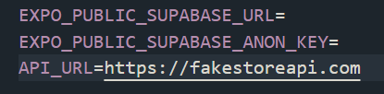

Pour récupérer les infos qui nous manque et bien il va falloir se rendre sur supabase sur votre projet que vous avez créé, cliquer dessus et cliquer ensuite sur connect en haut,

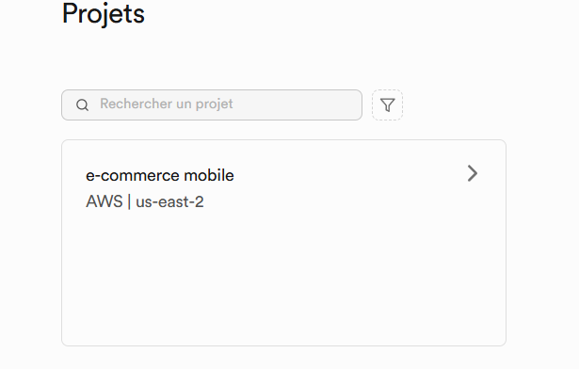

Voici les étapes à suivre, quand vous avez cliqué sur connecter ou connect, vous aurez une fenêtre qui va s’ouvrir et vous choisissez le second choix (le souligné)

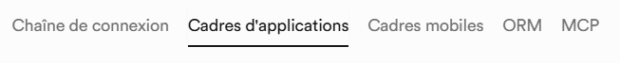

Vous aurez une nouvelle fenêtre avec vos cles, vous les copier-coller évidemment, et vous fermer ce fichier. On est bon. Ensuite nous allons avoir besoin d’un package pour supabase, vous le trouver sur la doc npm mais je vous le donne comme toujours, ce sera npm i @supabase/supabase-js et vous l’installer, et bien sur vous vérifier sur le package.json. Ensuite nous allons avoir un nouveau package à installer pour la sécurité du store ce sera npm i expo-secure-store. Une fois tout cela fait on va pouvoir avancer sur le file supabase.ts,

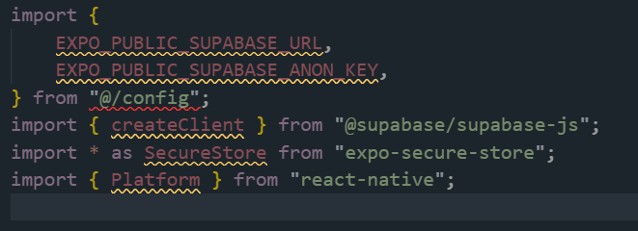

Vous remarquerez que le @/config est en erreur et c’est normal il n’existe pas donc on va créer cela, c’est une bonne pratique de gérer cela comme ça, mais il y a d’autre moyen de le faire je vous laisse regarder si cela vous intéresse. Vous allez cliquer sur eslint.config.ts et faire new file et vous l’appellerez config.ts donc, voici son contenu,

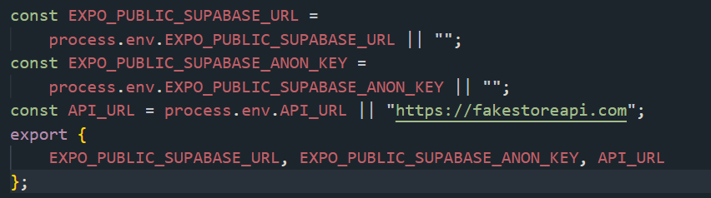

Pour enlever l’erreur du config souligne en rouge vous avez juste à l’effacer et le réécrire vous-même et cela vous proposera le fichier donc plus d’erreur. On va continuer ce fichier(supabase.ts), je vous préviens il va être costaud, autant vous prévenir. Et ensuite on passera au authStore.ts. Donc voici supabase.ts,

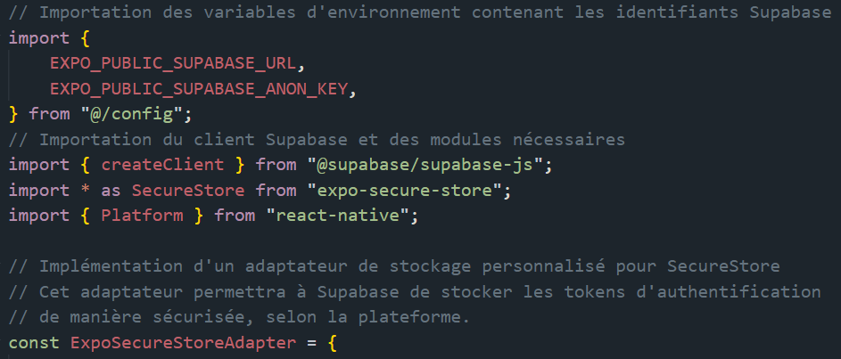

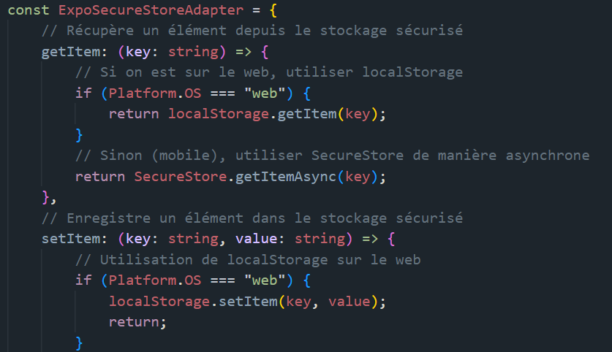

La suite,

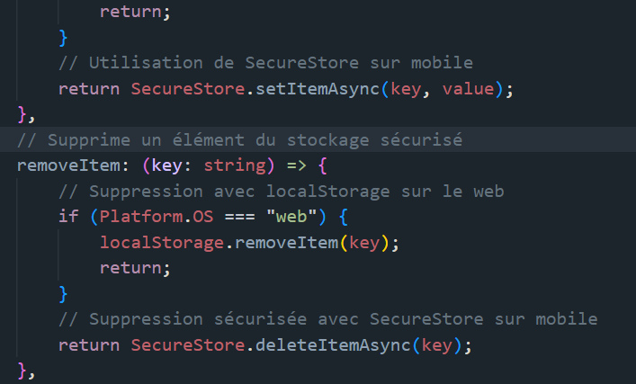

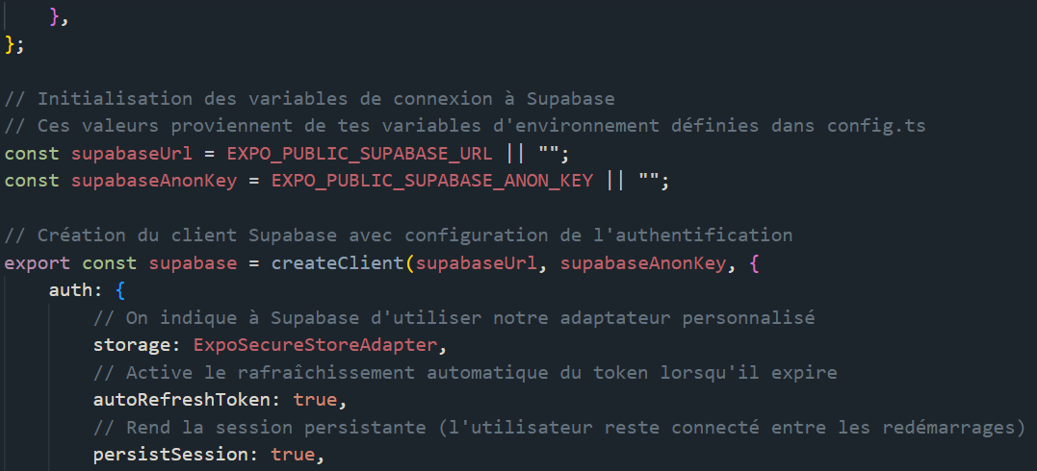

Et la fin,

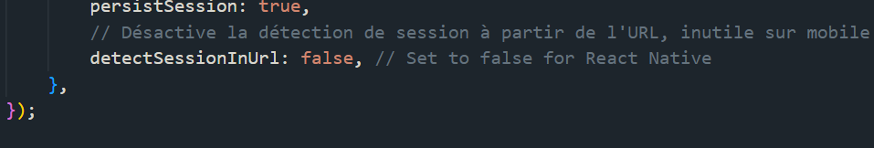

Voilà pour ce fichier, on va pouvoir passer au authStore.ts maintenant, on va encore faire une petite interface, et encore une fois ce fichier va être assez costaud évidemment il va gérer la connexion et la protection.

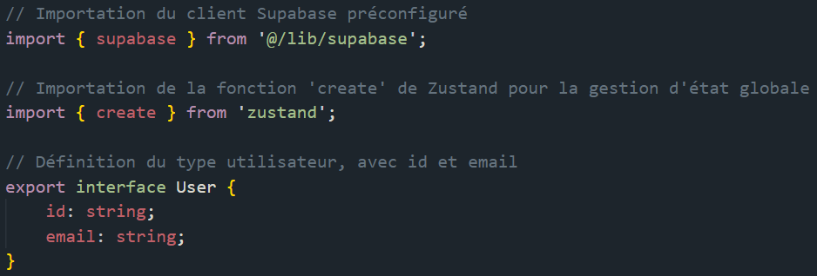

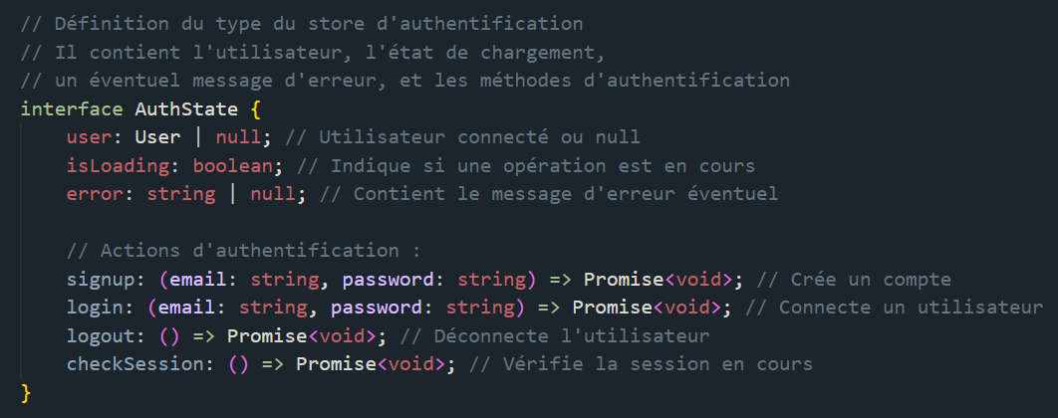

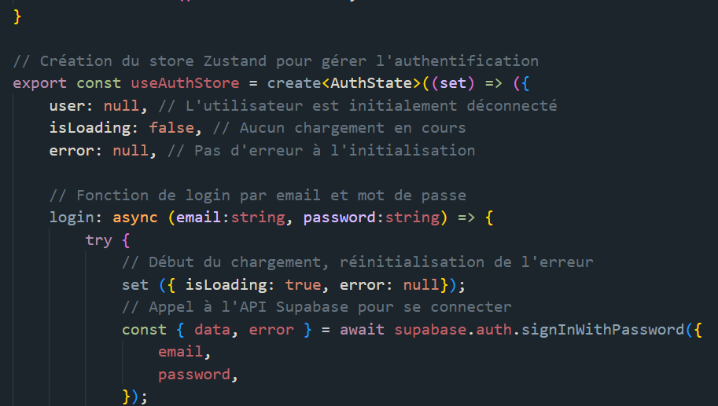

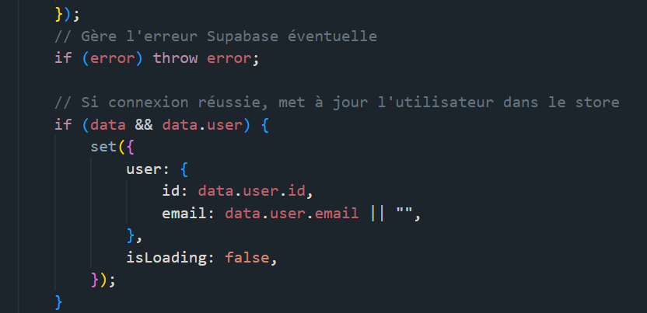

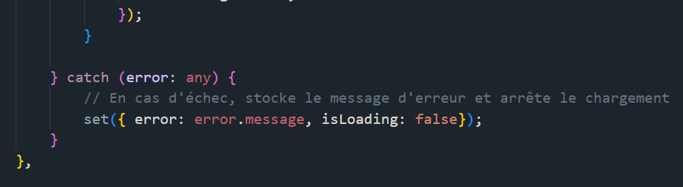

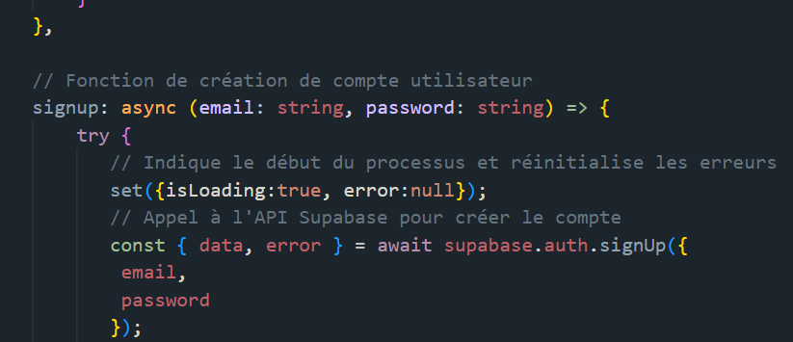

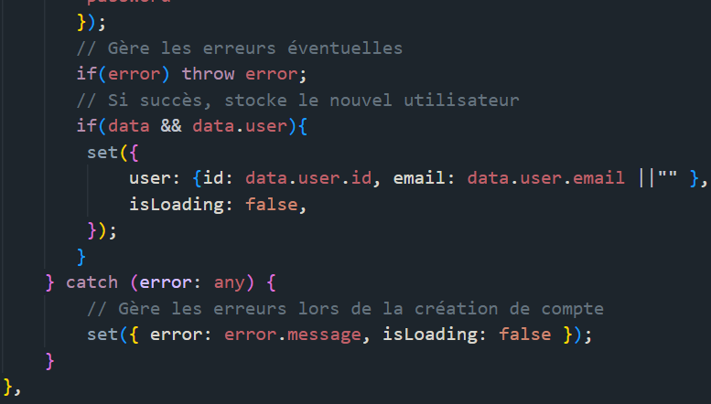

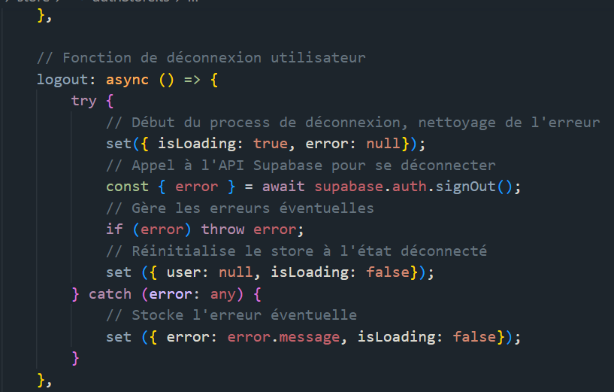

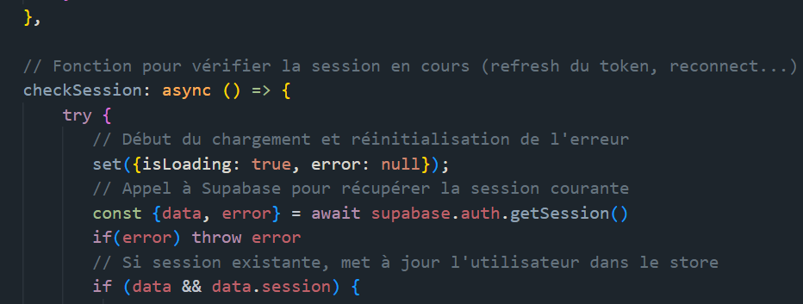

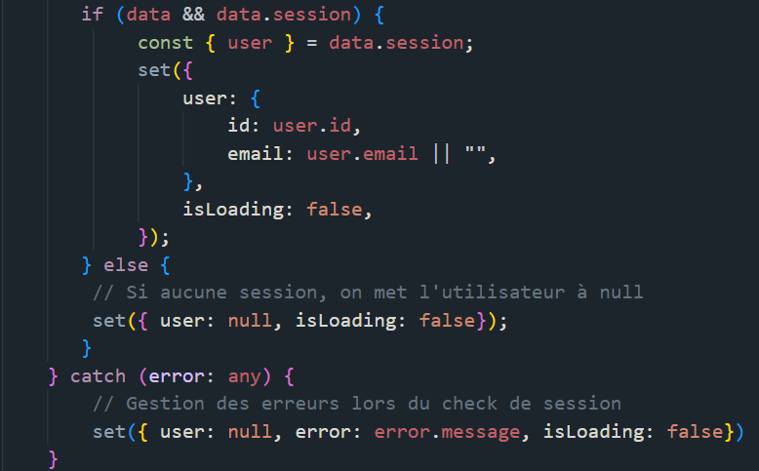

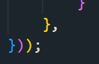

Et voilà, comme promis il est costaud mais ça reste assez simple et logique, il a pas mal de répétition car les actions restent assez similaires. On a fait un gros morceau, on va pouvoir maintenant passer au profilScreen. Donc on va se rendre sur le profil.tsx, on va devoir installer deux packages encore, npm i react-native-url-polyfill (Ce package permet d’utiliser l’objet JavaScript standard **URL** (et URLSearchParams) dans une application React Native, de la même façon que dans un navigateur web moderne.), et npm i react-native-websocket(Ce package fournit une API WebSocket (connexion en temps réel avec un serveur via ws:// ou wss://) similaire aux navigateurs. On va ensuite devoir créer un nouveau fichier dans le dossier frontend, qui va se nommer metro.config.js, mais avant de faire ce fichier on va ajouter une petite chose sur le supabase.ts,

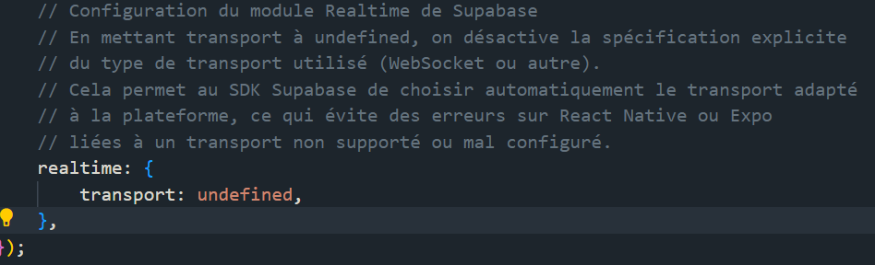

Voilà on va pouvoir retourner sur le metro.config.js,

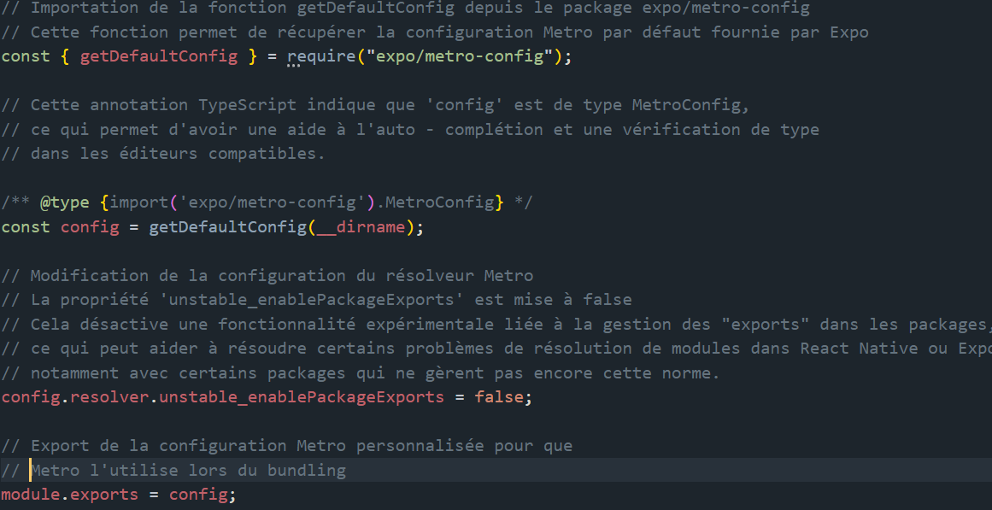

Et voilà pour celui-ci. On va retourner sur profile.tsx,

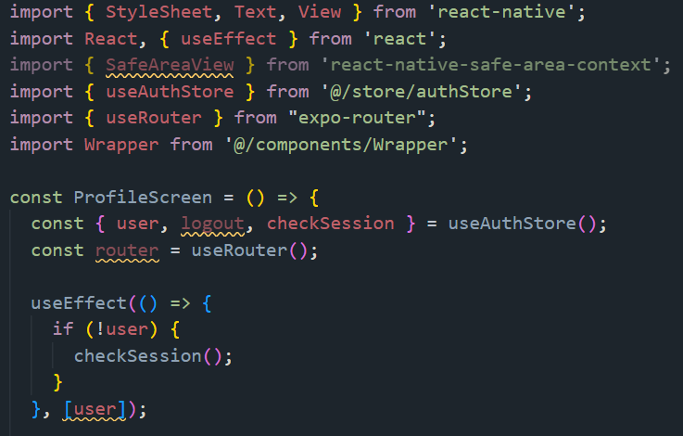

Ensuite le return,

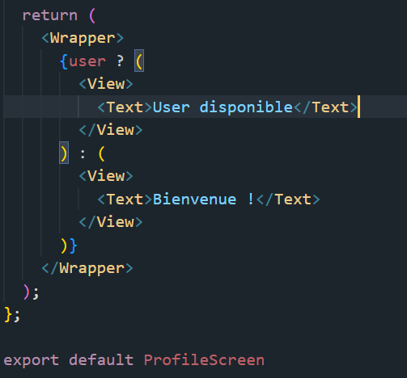

Et le style de suite on y reviendra si besoin,

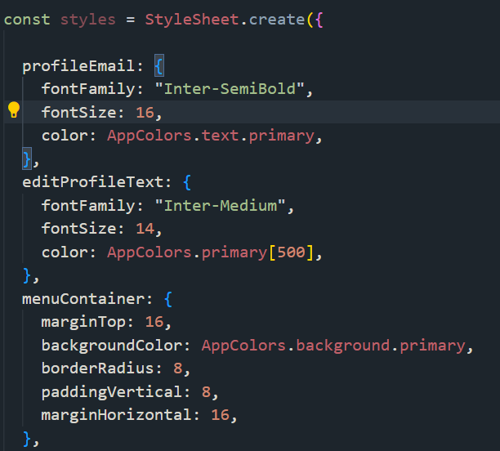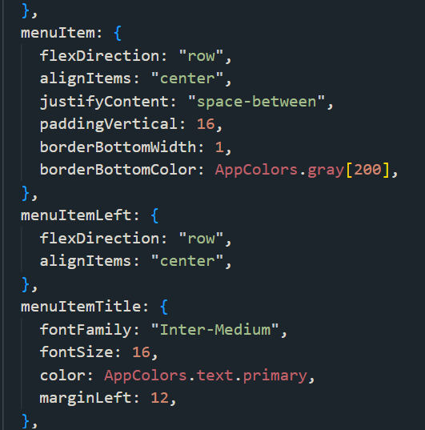

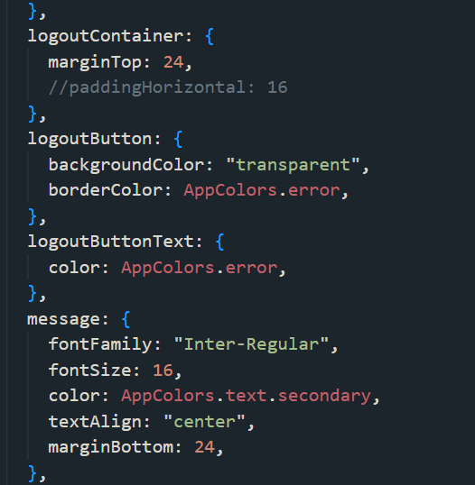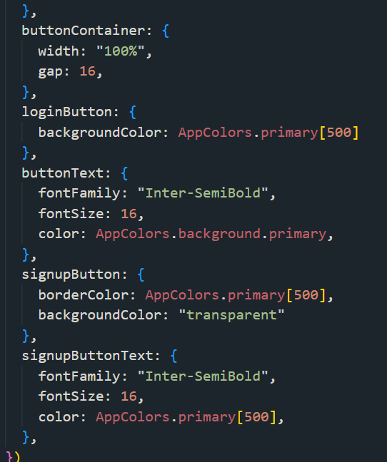

Voilà qui est pas mal pour un début, comme toujours on y reviendra si besoin. On va ajouter des classes et créer le style je me rends compte qu’on ne les a pas faits,

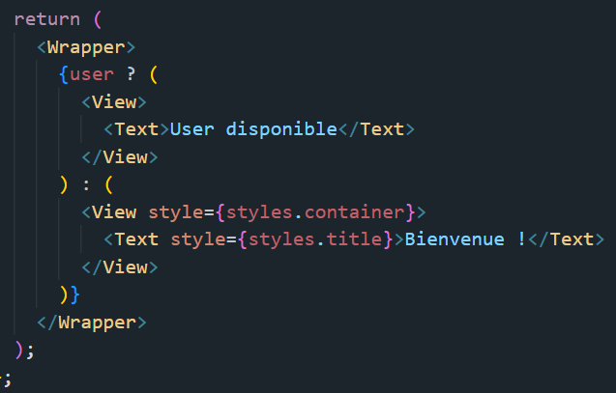

Et donc le style,

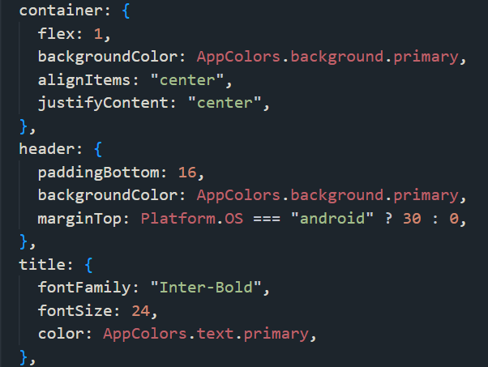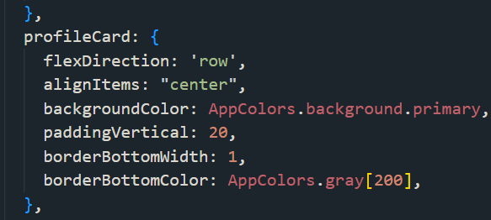

Voilà, on devrait pouvoir avancer un peu,

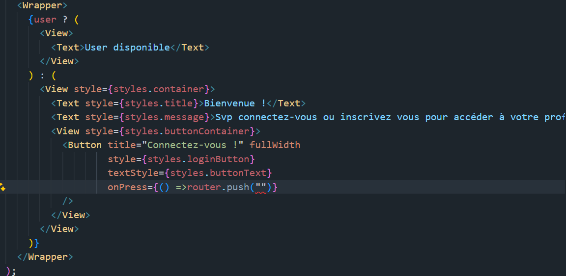

OK et évidemment on va devoir créer un new file, donc dans le folder (tabs) vous allez créer un new file qui se nommera login.tsx, et un qui se nommera signup.tsx. Comme toujours cela va nous les ajouter sur la bottomBar on va donc les enlever afin de ne pas les voir, dans dans le _layout.tsx on les enlèvent.

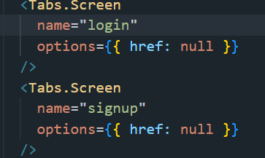

Ok parfait on peut revenir sur le profil.tsx, et on rentre cette route dans le onPress du button,



A voir car il ne m’accepte pas ce qui est en commentaire alors on test direct et on est sûr. Et on crée un nouveau bouton pour le signup avec une légère différence.

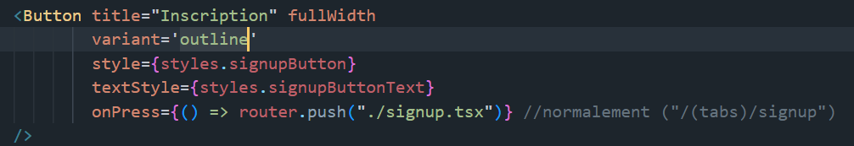

On va partir sur le signup.tsx et faire ce fichier il y aura un formulaire, le logo de notre appli, et quelques autres détails. Voici le style comme toujours,

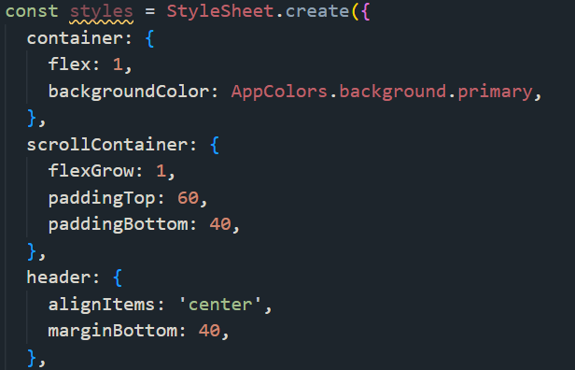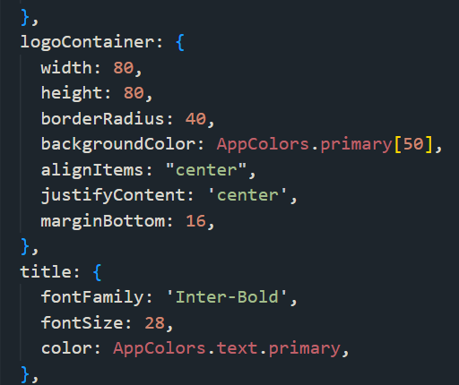

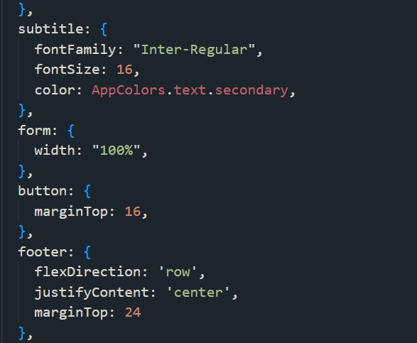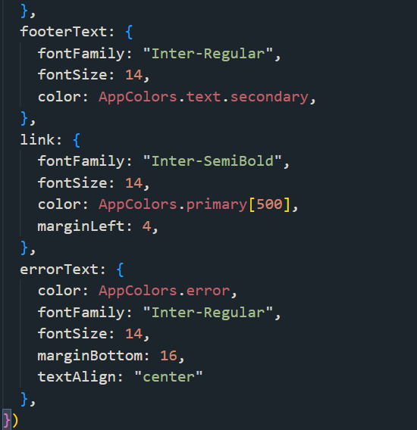

On va pouvoir attaquer et effacer ce que l’on a dans le return et importer le Wrapper et enchainer, voici le début.

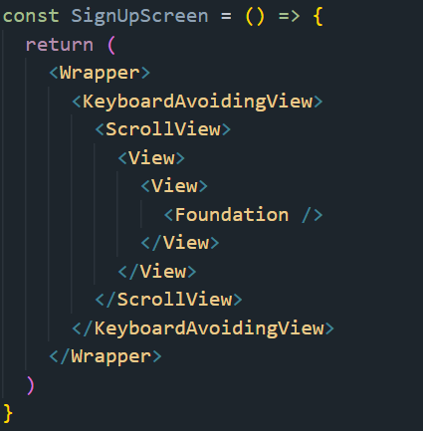

Une bonne base déjà, on va améliorer et modifier un peu au besoin.

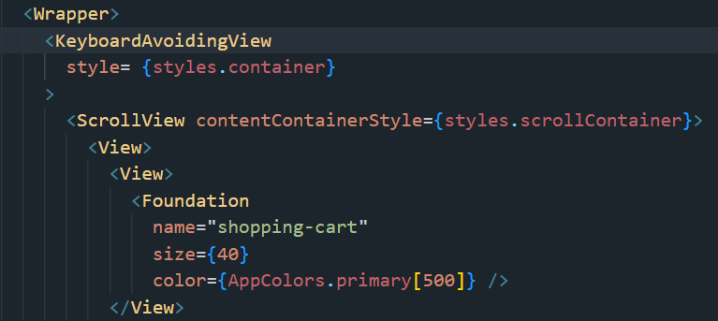

Et on va modifier le style dans le container,

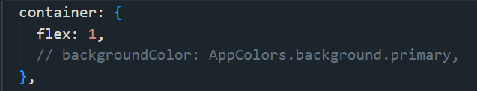

Ça n’était pas nécessaire car pris en compte par le wrapper,

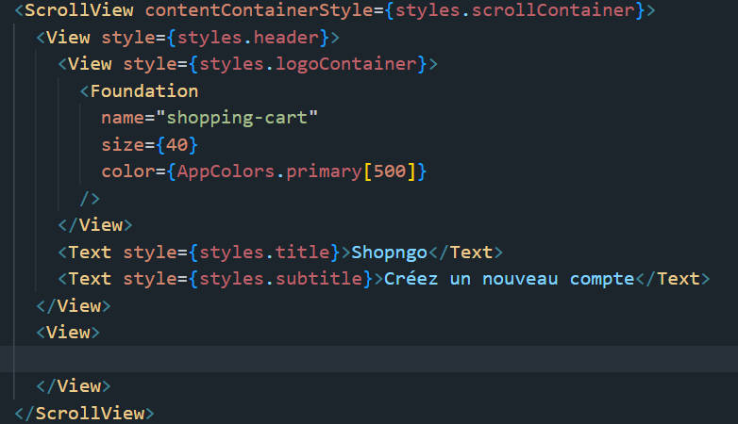

On va ajouter le style et créez deux Text, ainsi qu’une View supplémentaire, et ensuite passez au state pour les champs du form.

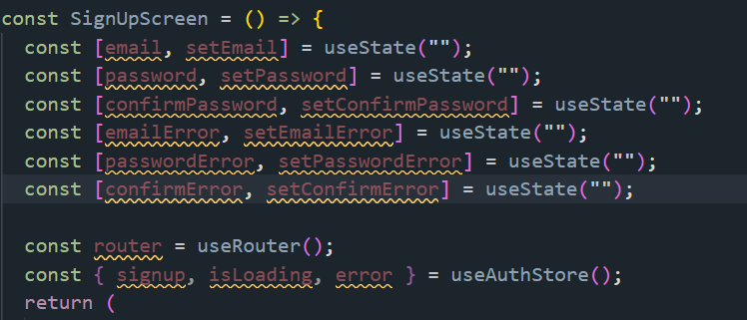

Voici les state, le router et l’authStore.

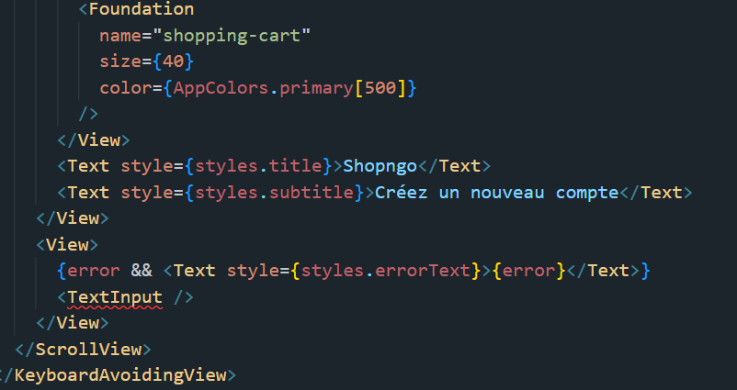

Et donc le TextInput component n’existant pas et bien on le crée eheh, donc dans component, et bien le file TextInput.tsx, et on enlève l’erreur, puis on va sur ce fichier. Comme toujours le style pour commencer (je sais c’est perturbant)

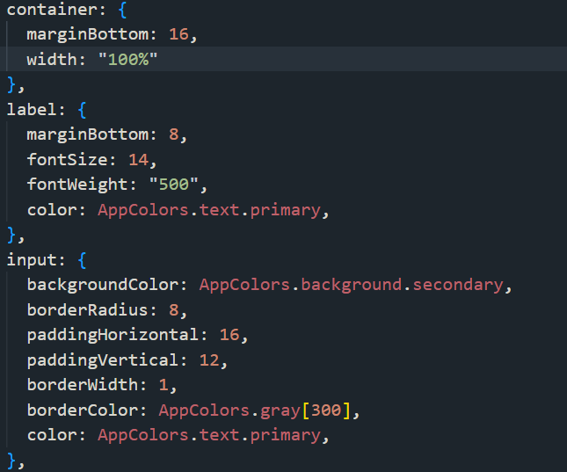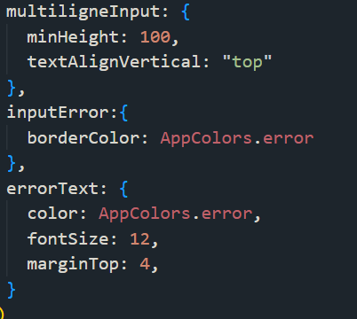

Voilà qui devrait être pas mal, on va continuer, on va partir sur une belle interface je sais que vous adorez cela 😊.

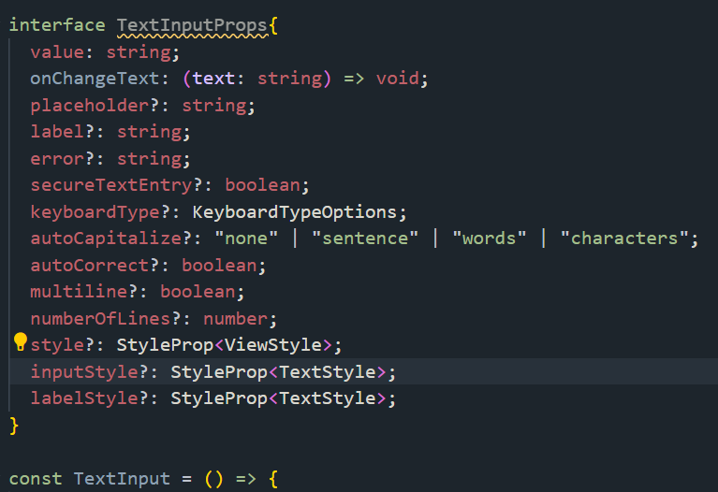

Voilà c’est plutôt pas mal du tout, on verra si besoin d’y revenir plus tard, et on applique cela au composant avec notre paramétrage.

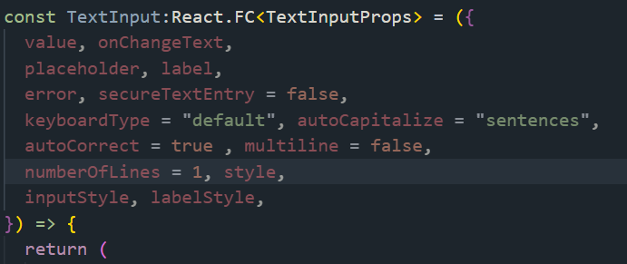

Allez let’s go on avance un peu, vous allez sur signup.tsx pour ajouter un label au TextInput,

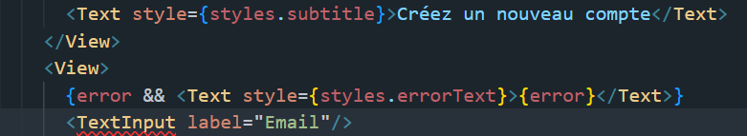

Et on peut retourner sur le component TextInput.tsx pour continuer, on va ajouter ceci aux imports,

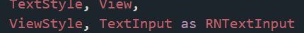

Et donc modifier dans le return,

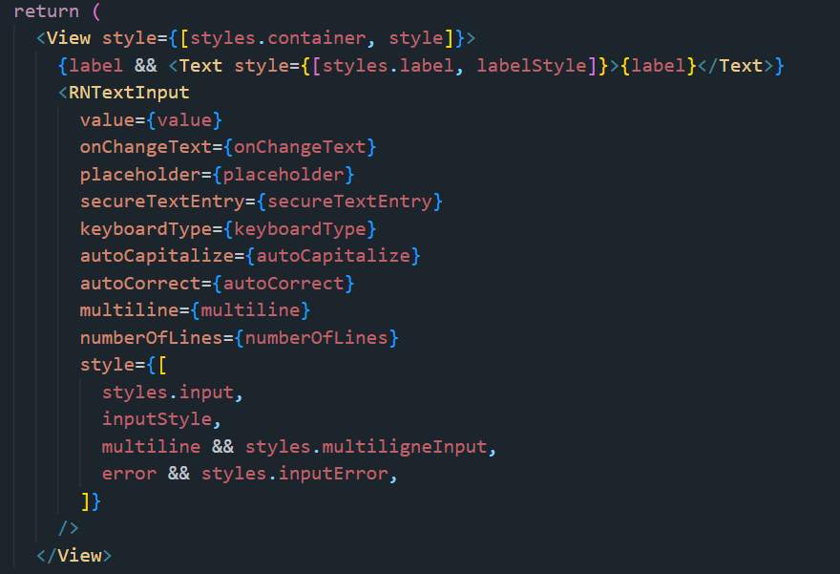

Ensuite on aller rajouter des détails sur le signup.tsx,

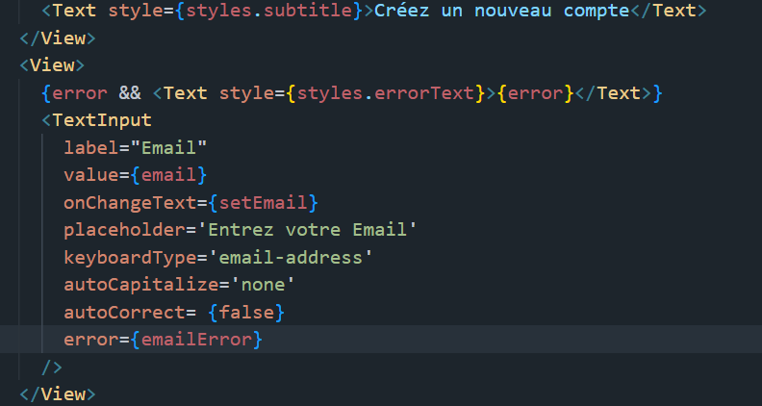

Voilà qui est bien, puis vous allez copier-coller le textinput en dessous du premier et on va modifier pour le second champ qui sera le password et une troisième fois pour la confirmation du password.

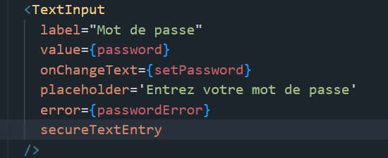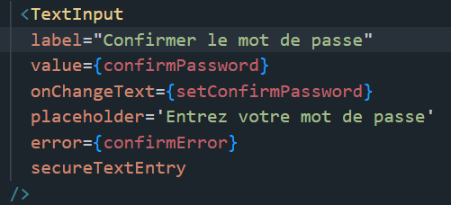

Et ensuite un petit bouton,

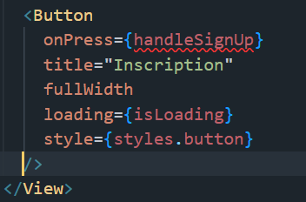

Et bien sûr la function pour enlever les erreurs,

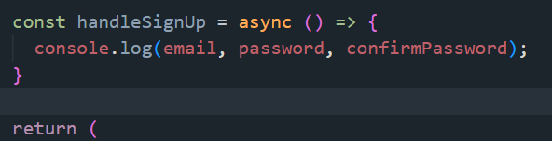

On fait simple pour le moment, mais on va gérer cela ensuite. On va ajouter du style sur une des View,

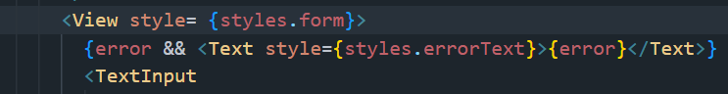

Ensuite on va gérer la validation des emails et la protection. On va créer une constante et effectuer les vérifications d’usage puis modifier le handleSignUp.

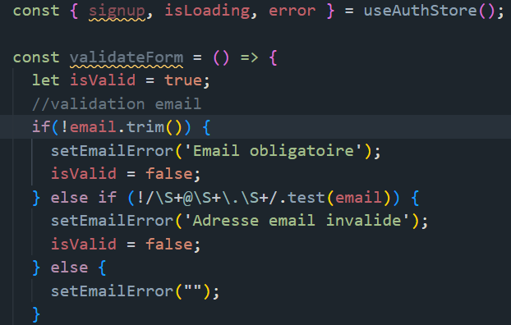

Voici la suite,

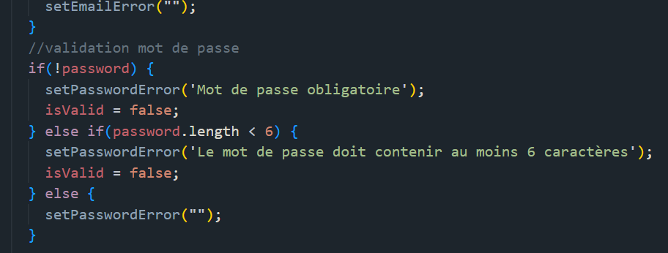

Et ensuite la confirmation,

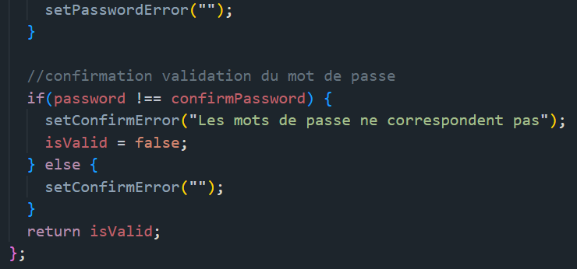

Puis le handleSIgnUp, mais avant nous allons devoir afficher les obligations dans le TextInput.tsx, voici la ligne error à ajouter

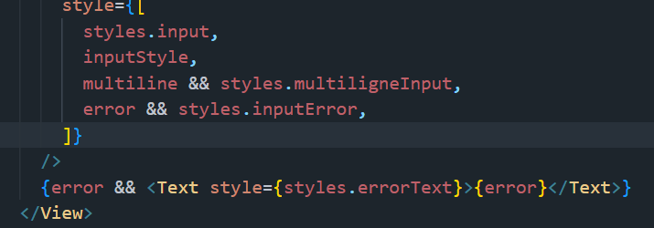

Appuyer sur la validation et vous verrez ce que vous venez de mettre en place, on peut ensuite retourner sur le signup.tsx. Voici le handleSignUp,

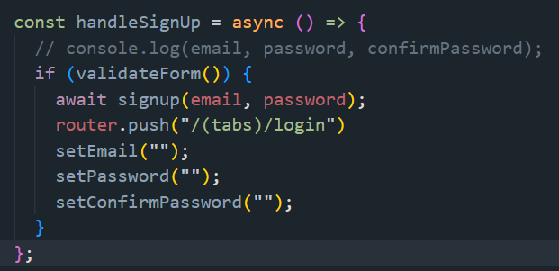

On va pouvoir aller sur Supabase et sur notre projet, vous aurez donc l’écran de prod,

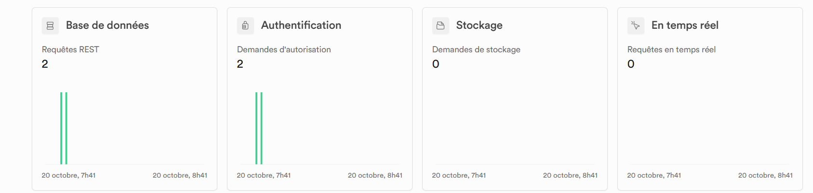

Vous allez vous rendre sur l’authenticator et vous allez créer un ou deux user, par votre appli bien sûr,

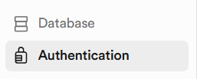

Une fois créer vous refresh, et ils vont apparaitre sur votre bdd,



En cliquant sur un des user vous aurez toutes les infos inhérentes à celui-ci, je vous laisse regarder cela. Ensuite vous allez vous rendre sur le login.tsx, et oui si on peut s’inscrire il sera bien de se log.

On va encore faire le style,

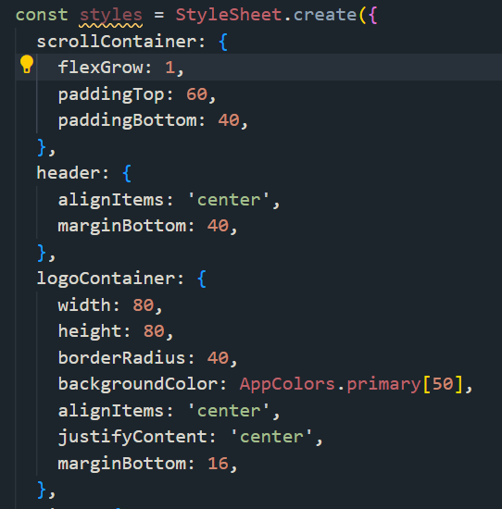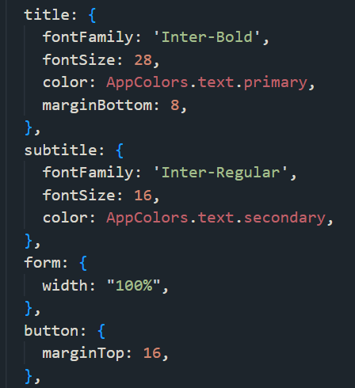

La suite,

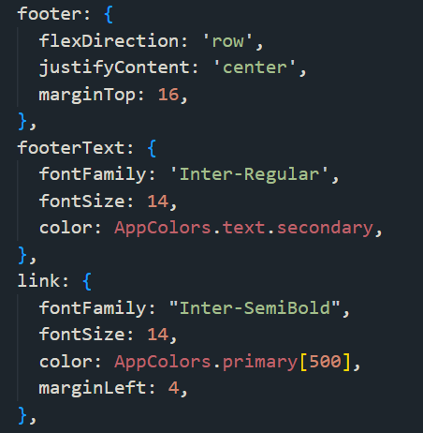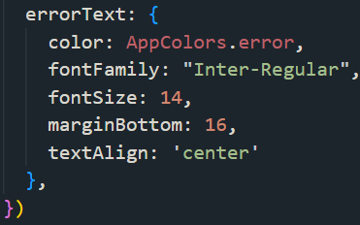

J’avais oublié le principal,

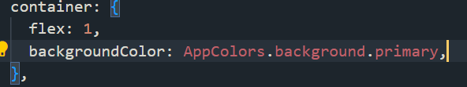

Voilà qui devrait être vraiment pas mal, voici le return du moins pour le moment,

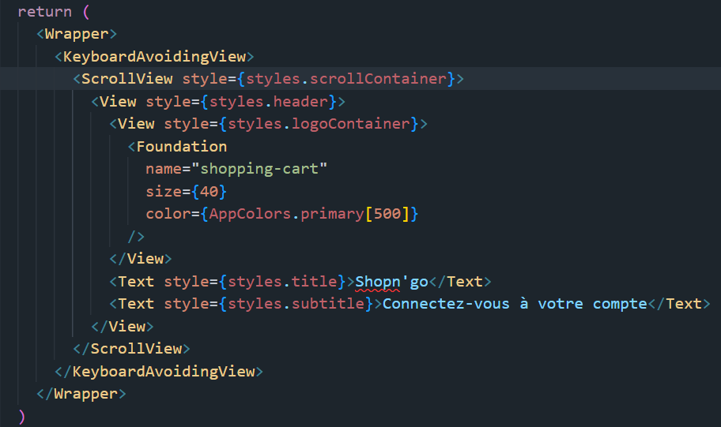

On va pouvoir continuer, là vous n’avez que le logo, le nom et la petite phrase informative, on va penser au state, au router et à l’authStore.

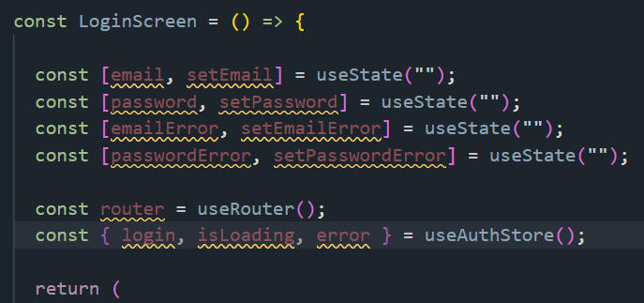

Voilà déjà pour les infos essentiels si besoin on y reviendra, ensuite vous allez copier-coller la function validateForm qui est dans le signup.tsx et la coller dans le login.tsx avant le return, vous allez juste supprimer la partie confirmation validation du mot de passe qui ne nous serviras pas ici. Ensuite vous allez pouvoir copier encore une fois la View qui a le styles.form du signup.tsx, et on va le coller à la place de la View que nous avions créé dans le login.tsx. On va enlever la partie de confirmation du mot de passe encore une fois donc le TextInput qui gère cela on l’efface. Et on va remplacer la fonction handleSignUp par un handleLogin et on va la créer de suite. Et pensez à modifier ce qui doit l’être,

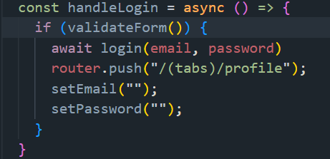

Voilà après cela vous devriez pouvoir donc vous inscrire et vous connecter, avec une redirection sur la page profile et donc un message User disponible si vous êtes en français, sinon user available. Donc on est très bien. On va ouvrir l’onglet du profil.tsx, et ajouter un détail histoire de bien vérifier,

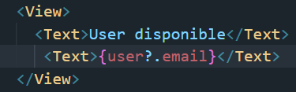

Voilà comme cela ça apparait à l’écran, on va ensuite ouvrir le shop.tsx, et ajouter des petites chose car il est bien vide. On va commencer par un useEffect.

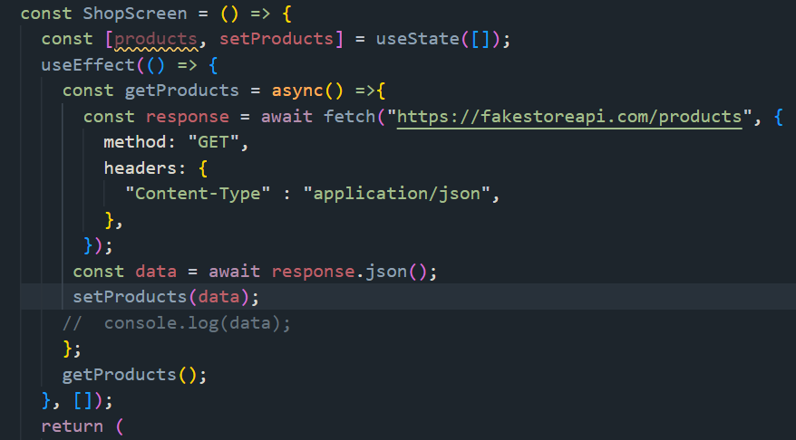

Voilà pour le début du shop, on va retourner sur le profil.tsx et le modifier,

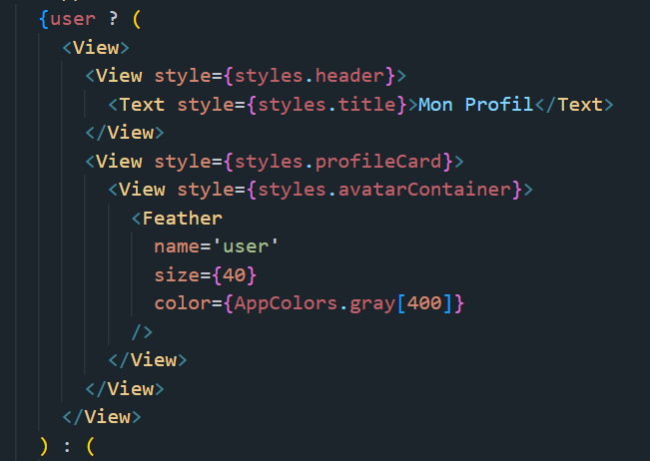

Et donc ajouter cette classe qui n’existe pas, et anticiper la suivante,

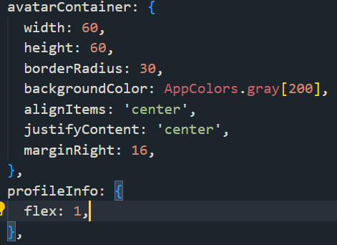

Voilà ça commence à ressembler à quelque chose déjà,

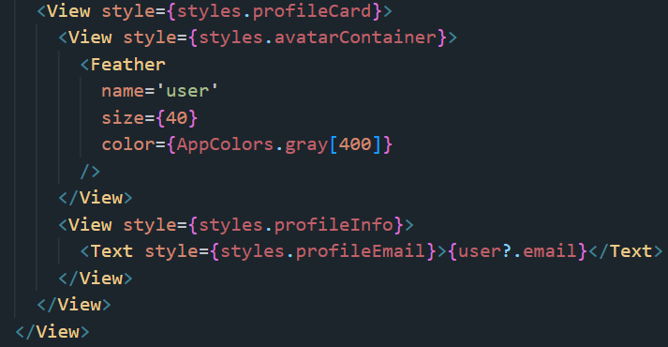

On va penser à la modification du profil, et ajouter cela, puis commencer à s’en occuper.

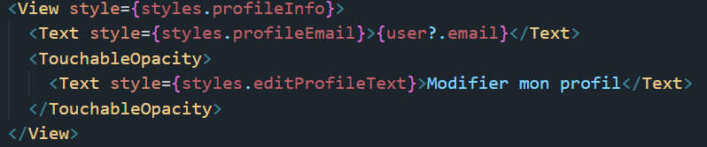

On va ensuite créer un tableau d’objet du menu,

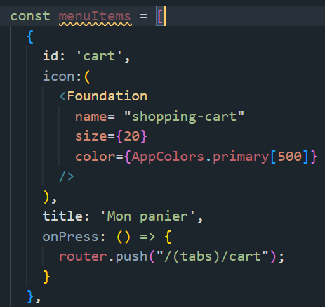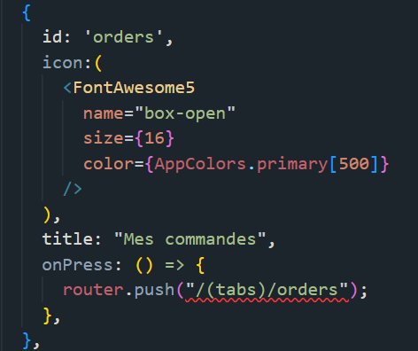

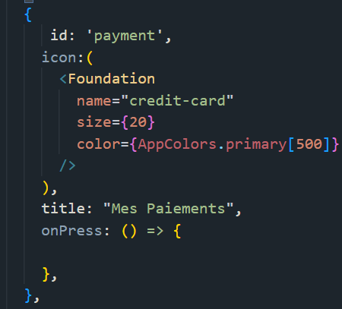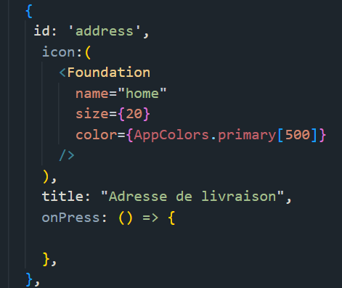

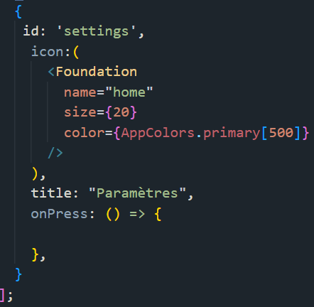

Voici tous les objets et je pense que ce sera bon, on va donc ensuite créer dans le folder (tabs) le file orders.tsx. Et comme toujours on l’enlève de menu dans le _layouts.tsx, ensuite on peut revenir sur profile.tsx. Et on va ajouter ce menu dans le component, avec un map,

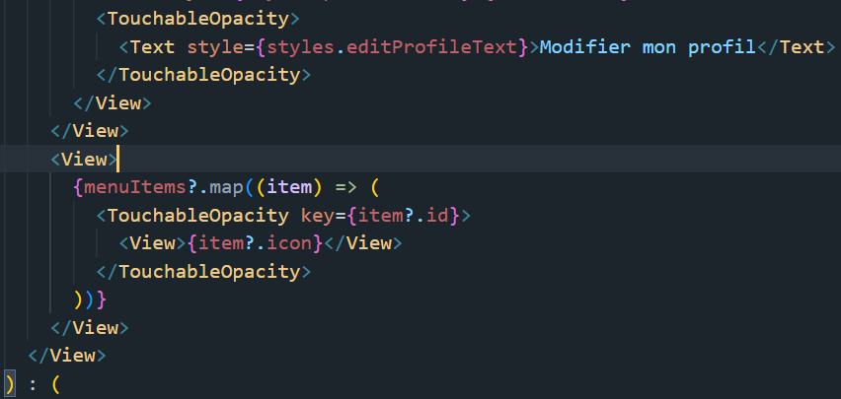

Voilà vous devriez avoir les icones qui sont apparus, maintenant il faut dire à quoi ils correspondent, allez-y.

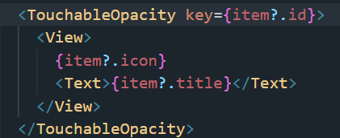

Et voilà parfait. On va ajouter quelques détails et un peu de style,

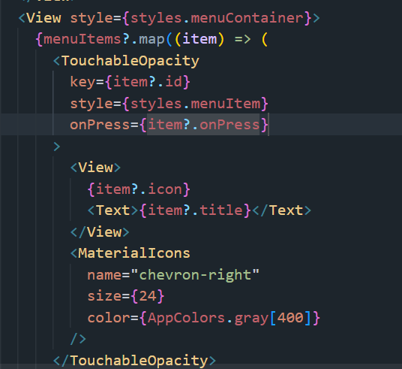

Vous allez voir ce sera beaucoup plus jolie, mais on va faire encore mieux,

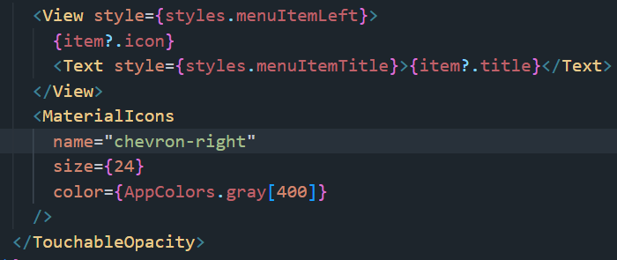

Et on va avoir besoin d’un second bouton, pour pouvoir se déloguer quand même,

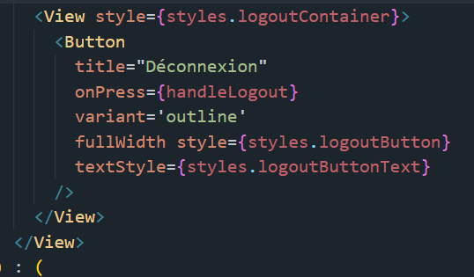

Et on va faire cette fonction de suite,

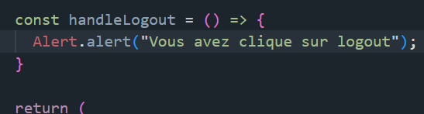

On test avant de faire mieux,

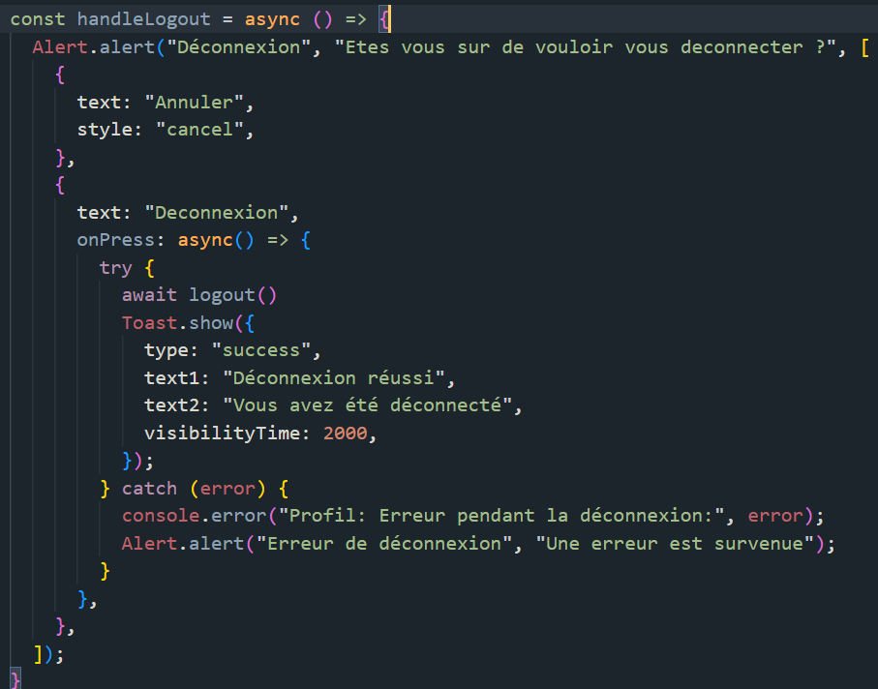

Voilà là c’est parfait avec le petit message toast qui confirme, on est bien. On va juste ajouter le isLoading afin de faire ça bien jusqu’au bout.

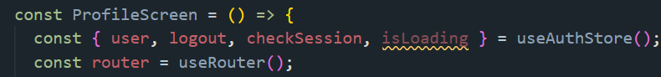

Et on l’ajoute au Button,

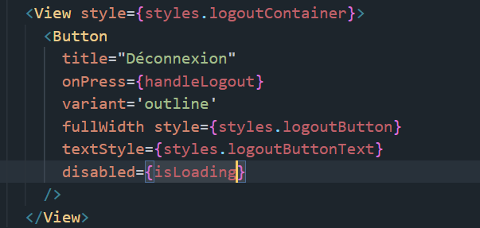

Super, donc on peut s’inscrire et se loger puis se deloguer, les étapes les plus importantes sont faites, mais il reste pas mal de boulot hein !

On va se rendre sur shop.tsx et on peut fermer ce que l’on avait ouvert, on va améliorer cela, comme toujours le style, et y’en a pas mal.

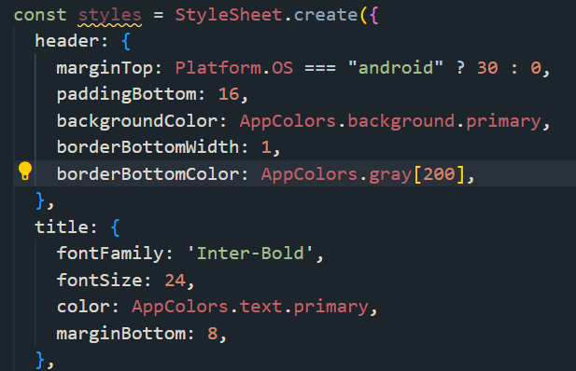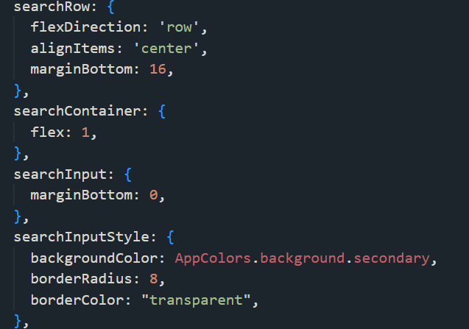

La suite,

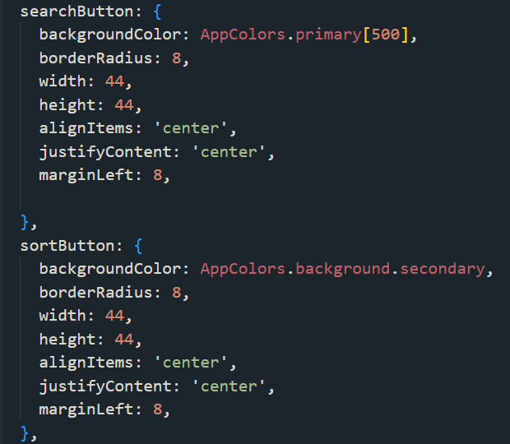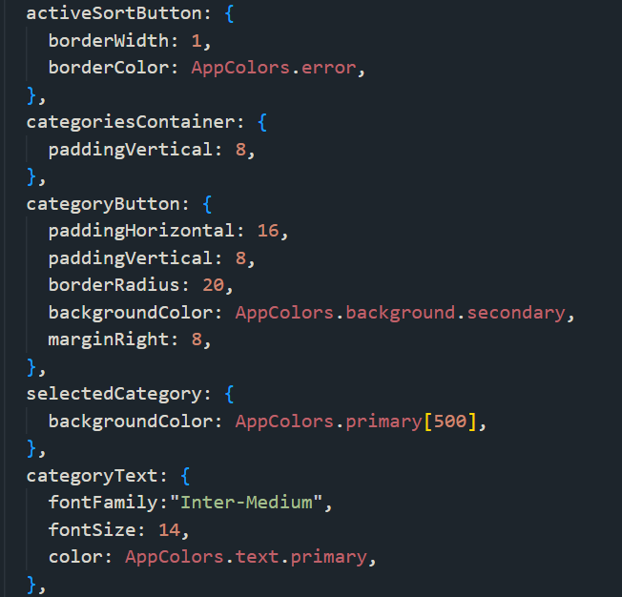

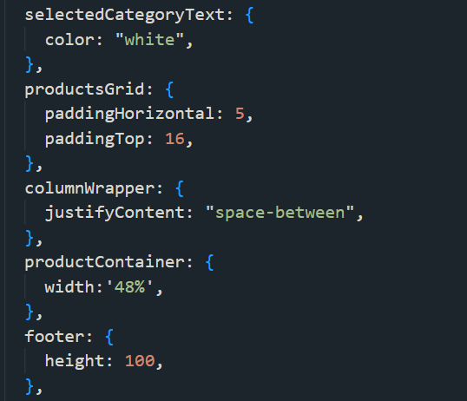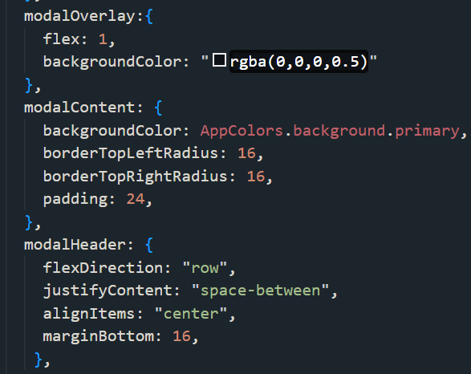

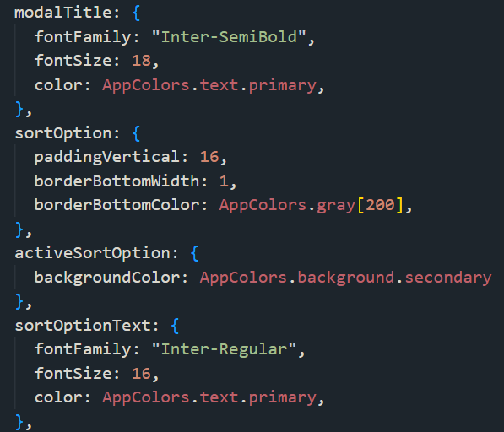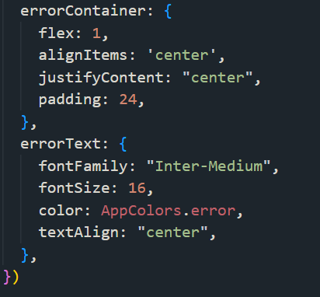

Et voilà comme annoncé il y en a pas mal, on va pouvoir passer au return qui va être pas mal aussi du coup,

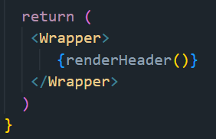

Et donc le renderHeader qui lui va être plus costaud évidemment,

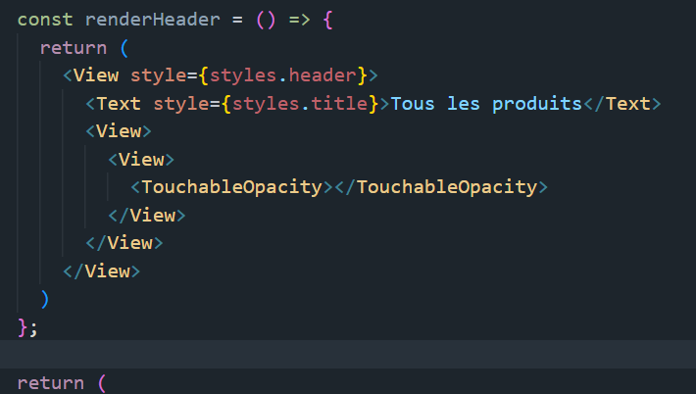

Voici pour le début, on continue,

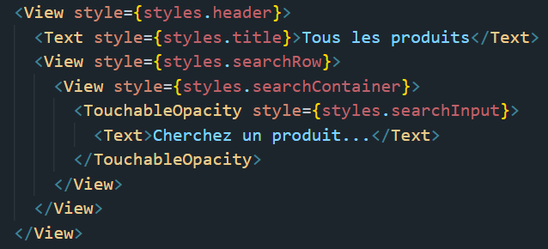

Et on modifie la classe searchInput,

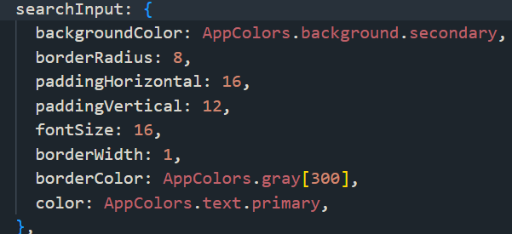

On va modifier certaines choses,

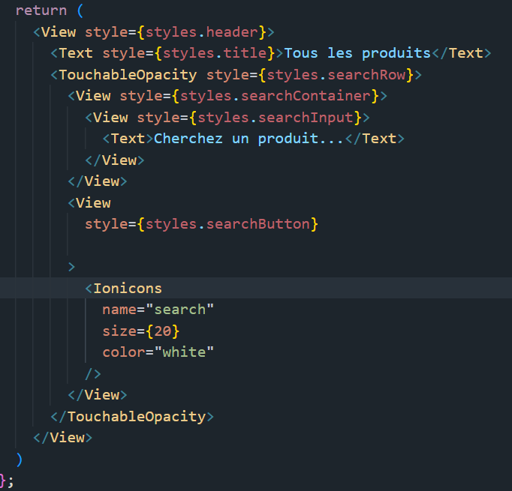

Et un peu le style,

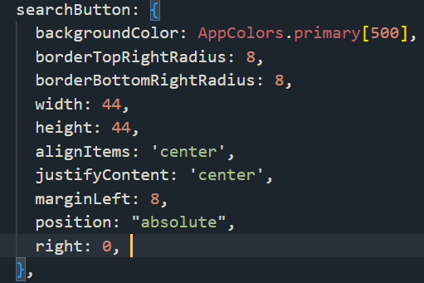

Ensuite on ajoute le router,

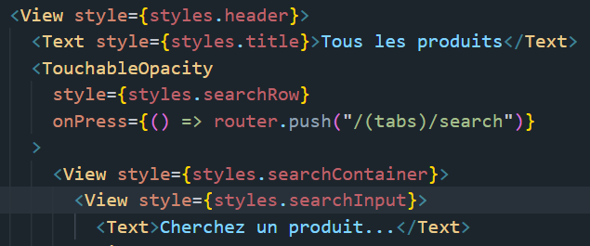

On va ensuite s’occuper d’un petit filter pour nos produits, à la suite de TouchableOpacity on en fait un second,

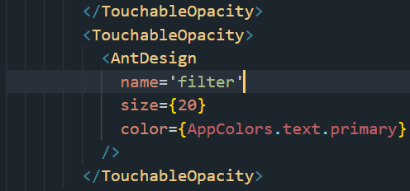

Et on va prendre ces deux TouchableOpacity et les envelopper dans une View ça va nous faciliter la tâche pour la suite. On va devoir faire en sorte que ce filter récupère les data pour pouvoir les filtrer. On va ajouter donc des state,

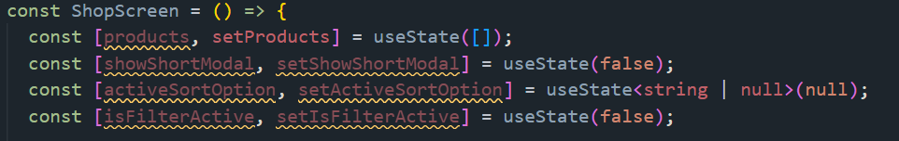

Ensuite on va modifier un peu ce que l’on a fait précédemment,

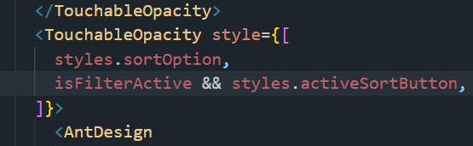

Ensuite on modifie la View qui englobe les deux TouchabelOpacity, puis une classe car cela va casser un peu notre style donc on va modifier légèrement. Il est possible que certain rajoute une width, mais pas obligatoire.

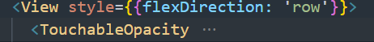

Et notre classe css searchRow,

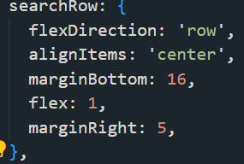

Voilà qui est mieux, on continue sur le filter,

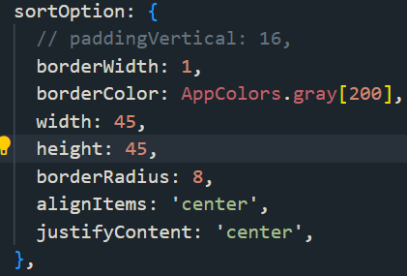

Voilà parfait. Ensuite on va penser à comment gérer les produits qui s’affiche,

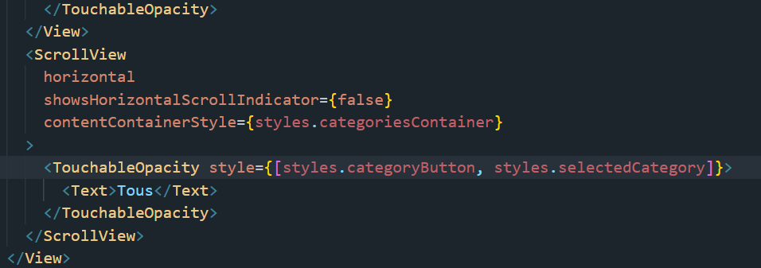

Là on va se retrouver avec un petit soucie car on n’a pas penser dans l’interface du store au selectedCategory donc on y va et on l’ajoute, donc on se rend sur le productStore et on ajoute tout cela.

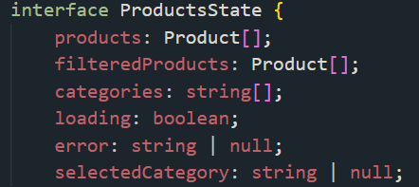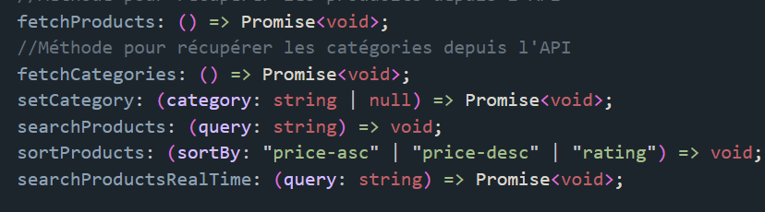

Voici et ensuite il manque quoi ? Et bien les méthodes, donc on va les ajouter également. D’abord allez dans api.ts déjà, on va ajouter le getProdutsBYCategory sinon on sera rempli d’erreur, et on ajoutera searchProductApi également. Voici la première,

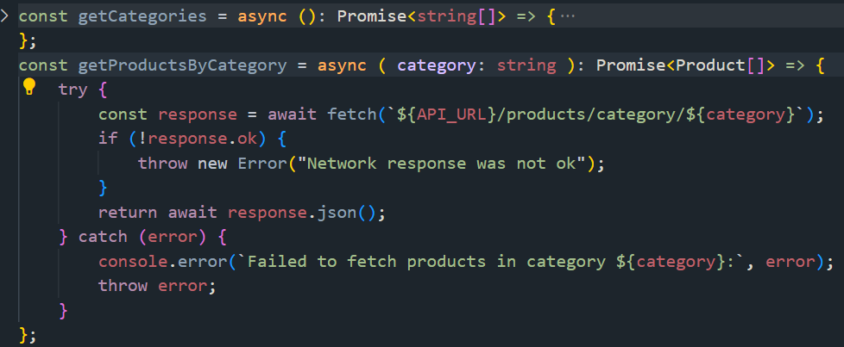

La seconde,

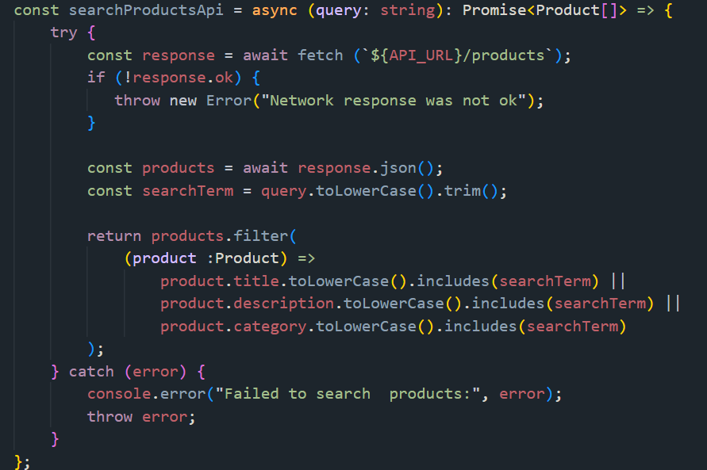

Et donc forcément on les ajoute à l’export,



Et là on va avoir un sacrée boulot sur la partie productStore.ts, on va placer en dessous du fetchCategories,

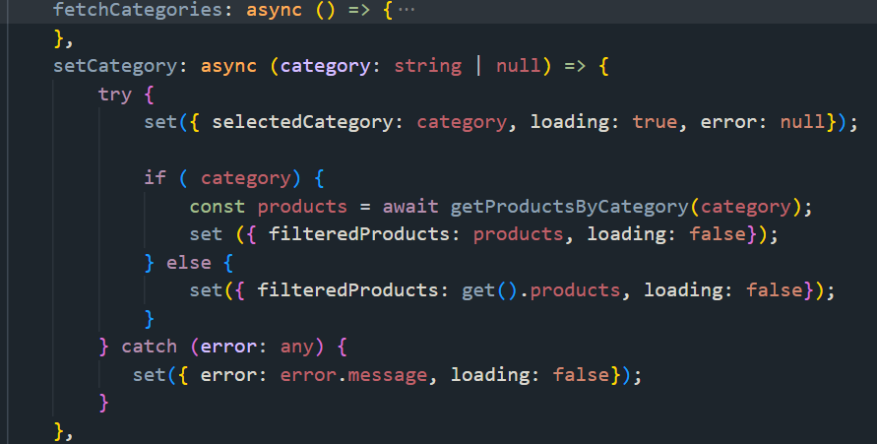

Voici le setCategory,

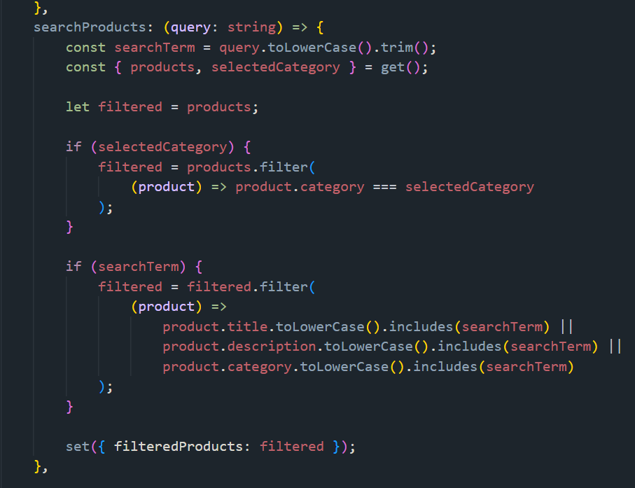

Le searchProducts,

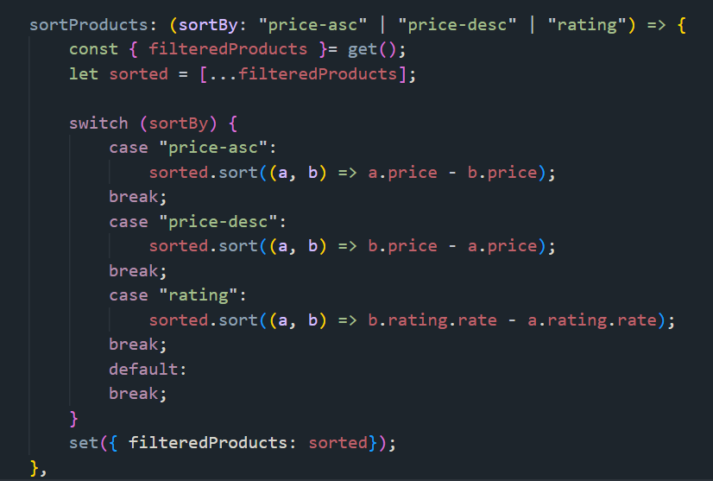

Le sortProducts,

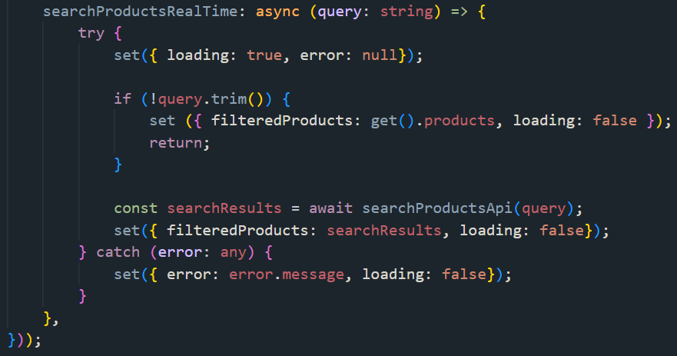

Et le searchProductsRealTime, Voilà pour cette partie qui est plutôt pas mal, on y reviendra si besoin, d’ailleurs on a une modif a effectuer sur le haut, vous avez du remarquer des différences déjà ici, le persist n’est plus nécessaire.



Voilà on est mieux, on va pouvoir retourner sur le shop.tsx, et avancer celui-ci. On va donc rappeler notre store et rajouter encore certaines choses.

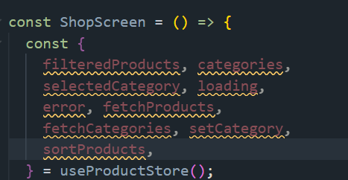

On continue, sur la scrollView on ajoute cela,

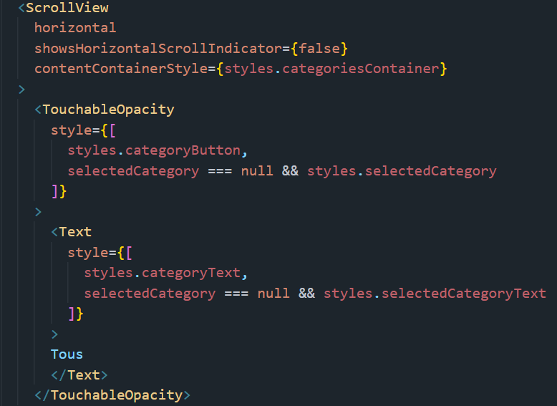

Puis on modifie le useEffect,

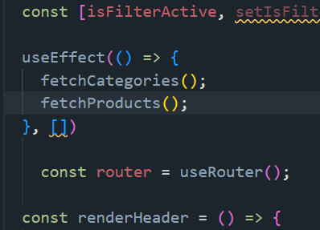

On va devoir maintenant modifier certaines chose dans l’index.tsx,

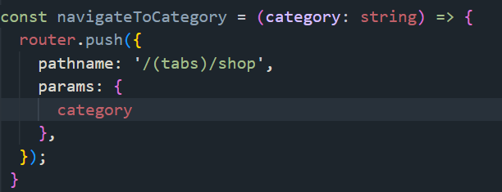

Maintenant on a besoin de récupérer cela, donc retour dans shop.tsx, on va créer une petite méthode pour cela,

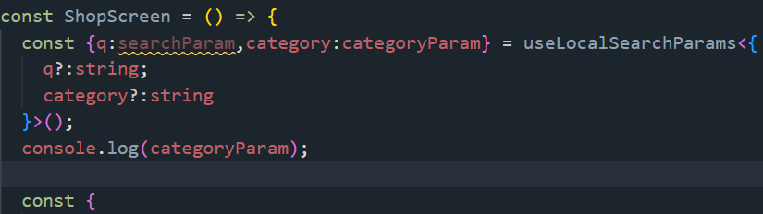

Ok parfait tout est bon, on va modifier légèrement le useEffect,

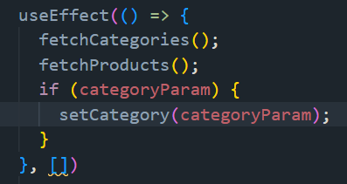

On va modifier le return désormais, vu que tout est bon. Il nous reste à mapper pour avoir tout cela, let’s go.

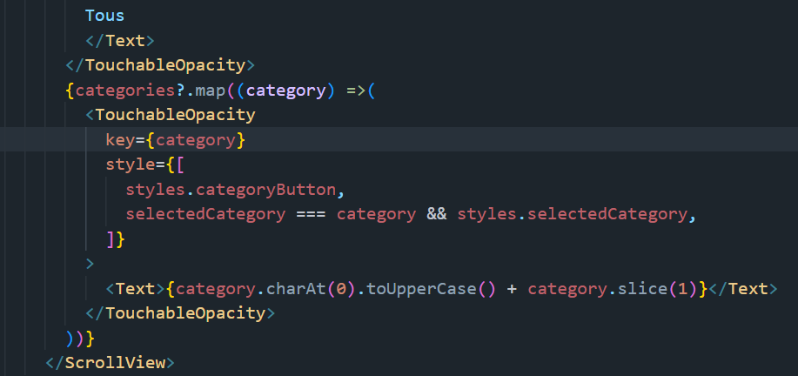

Voilà qui est mieux, beaucoup mieux même. On va ajouter du style a cela et le onPress, on avance bien.

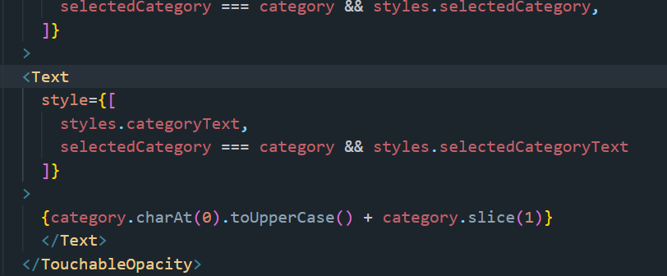

On passe au onPress,

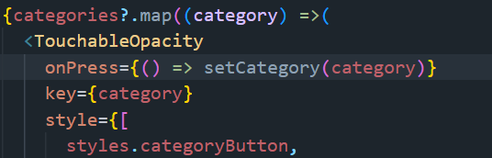

OK ça marche plutôt pas mal, juste si on clique sur all et bien là ce n’est pas opti donc on va gérer cela. Je vous laisse essayer c’est assez simple de logique.

Cela se passe sur le TouchableOpacity du dessus eheh,

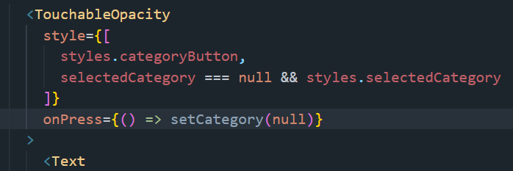

On va gérer l’affichage des produits on va faire simple pour le test

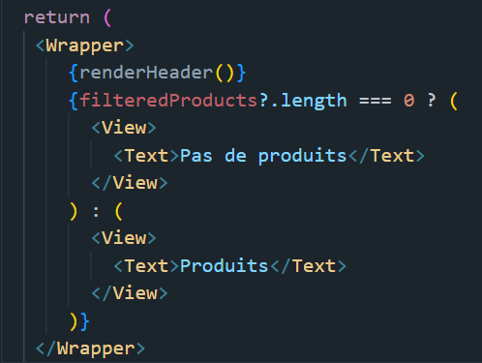

Voilà un bon début, là on peut voir que nous avons bien des produits dans chaque catégorie donc tout est bon, reste à les afficher. Comme toujours on va penser au cas d’erreur et afficher le spinner de loading.

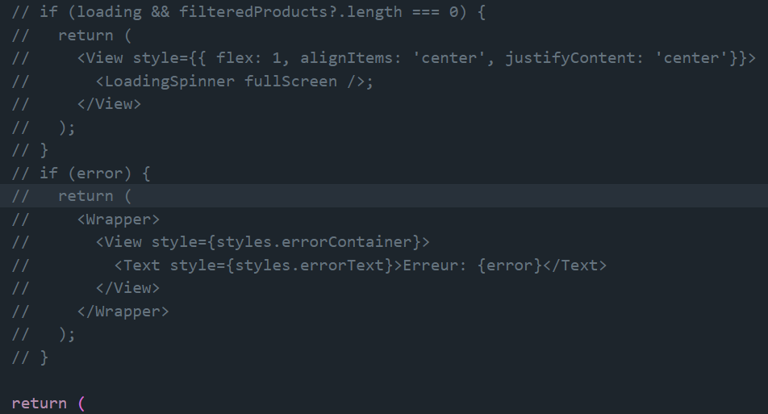

Je les met volontairement en commentaire pour le moment, on y reviendra après, on va s’occuper de l’affichage tout d’abord, donc on va créer un new file dans components, et il va se nommer EmptyState.tsx, et on va l’importer a la place de la view qui dit pas de produits.

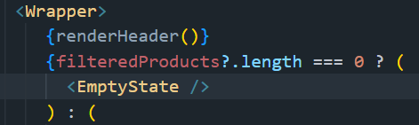

On lui attribuera des variants, mais d’abord on s’occupe du composant en lui-même donc on se rend sur EmptyState.tsx, voilà pour le style.

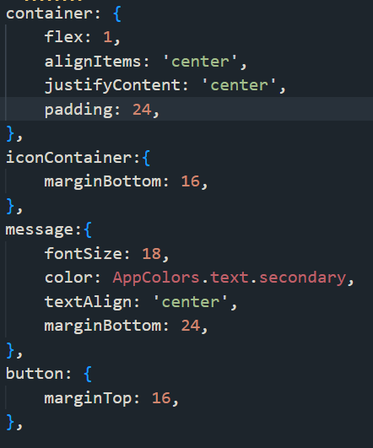

On va pouvoir passer à la suite,

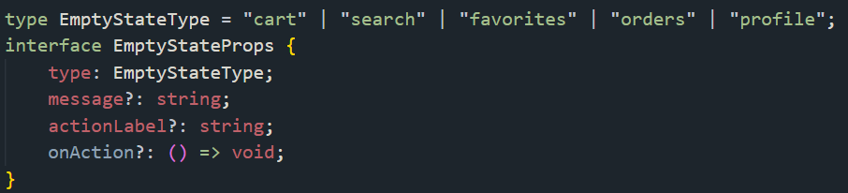

On crée les types, et l’interface, ensuite on va la rappeler et la consommer, et on va créer différents cas,

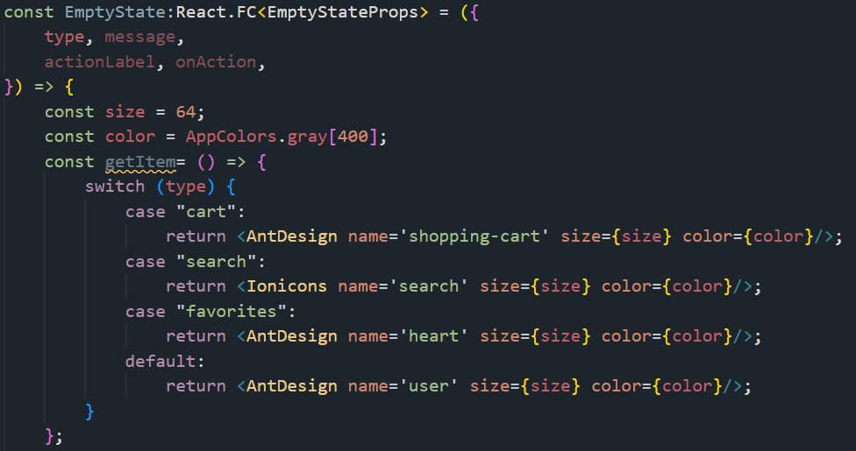

Et la suite, (j’ai changé le nom de getItem par getIcon qui me sembler plus pertinent)

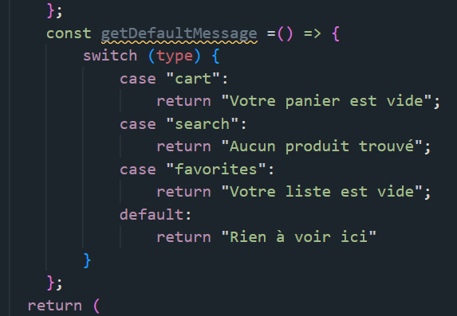

Voilà ça s’est fait on peut enchainer, on peut passer au return,

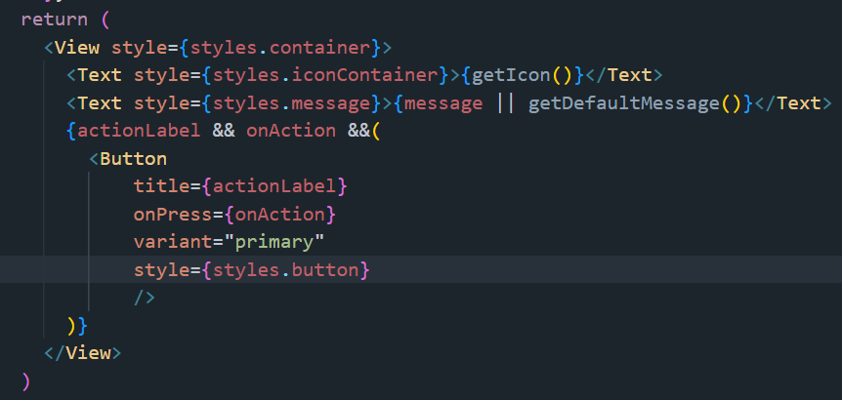

On va ensuite se rendre sur le shop.tsx, et modifier un peu, en ajoutant une FlatList,

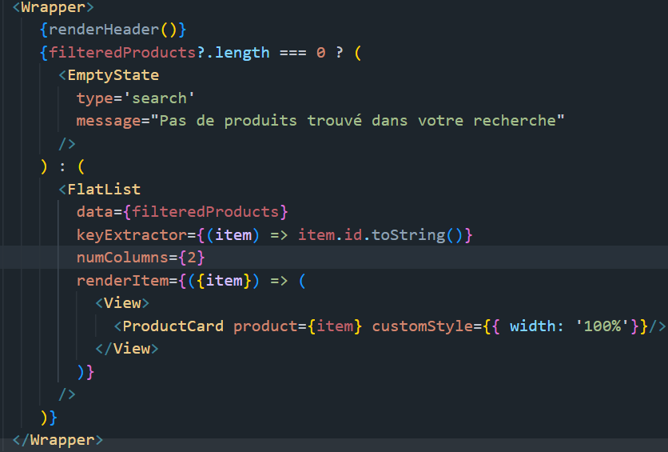

Et voilà nous avons nos produits, mais bon on peut voir que le style est un peu cassé donc on va remédier à cela de suite, et cela va être assez simple, on va ajouter un style a la view qui contient ProductCard et ajouter des options et voilà.

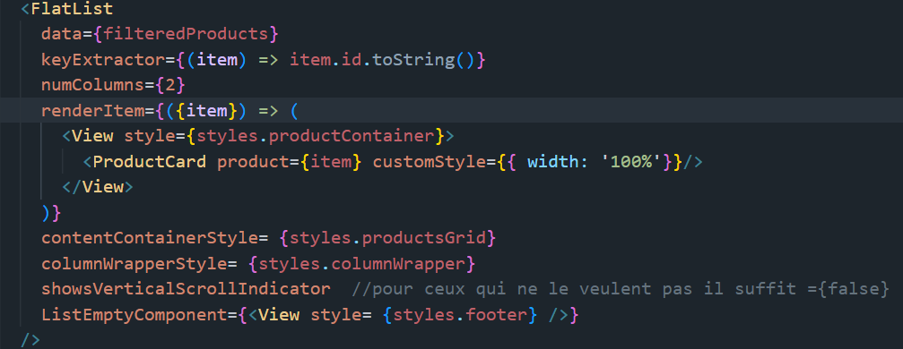

Pour le bas de la list des produits je vais ajouter un paddingBottom aussi car ce n’est pas ouf je trouve.

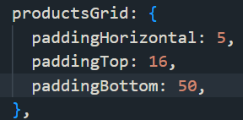

Voilà là c’est beaucoup mieux. OK ensuite on va reprendre notre if loading que l’on avait commenté et le mettre la ou on en a besoin en le modifiant légèrement, il va tout en bas de la Flatlist.

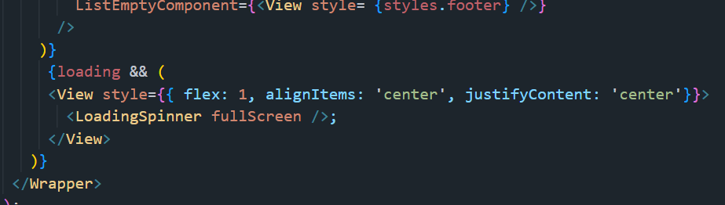

On peut l’effacer d’en haut et décommenter le error, ceux qui ont ios seront certainement embête avec ce code-là, ios bloque un peu ces codes car ils gèrent cela différemment (et oui max).

On va devoir modifier un peu le productStore.ts, au niveau du setCategory, j’ai rajouté un setter,

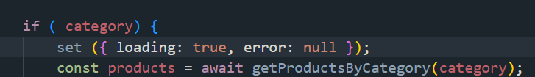

On peut retourner sur le shop.tsx et vérifier cela avec un console.log.

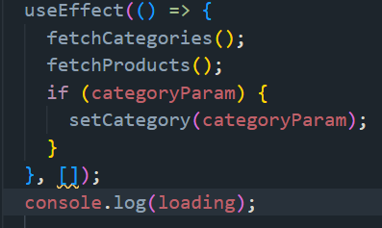

OK on va modifier de place le loading, afin d’avoir exactement ce que l’on souhaite car ce n’est pas parfait encore.

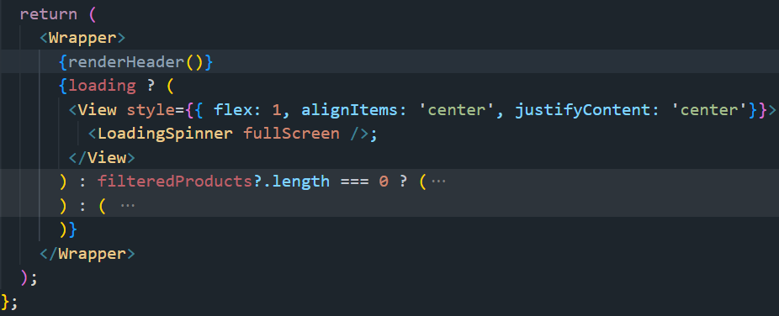

Là où vous voyez les petits … c’est juste que j’ai réduit qu’on soit bien d’accord. Là on est mieux eheh. On va s’occuper du filtre, je vais ajouter un onPress à ce TouchableOpacity,

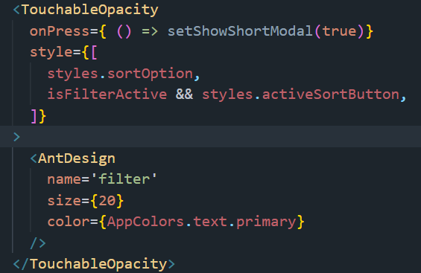

Et bien sûr on va ajouter cela et les options dans une modal,

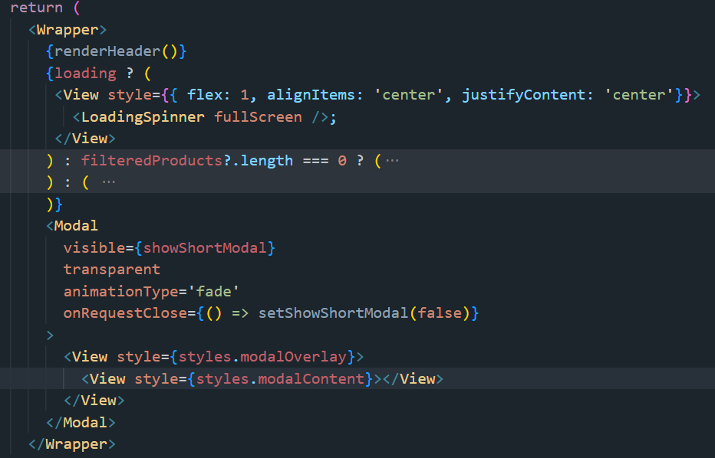

On va ensuite s’occuper du contenu de la modal, let’s go.

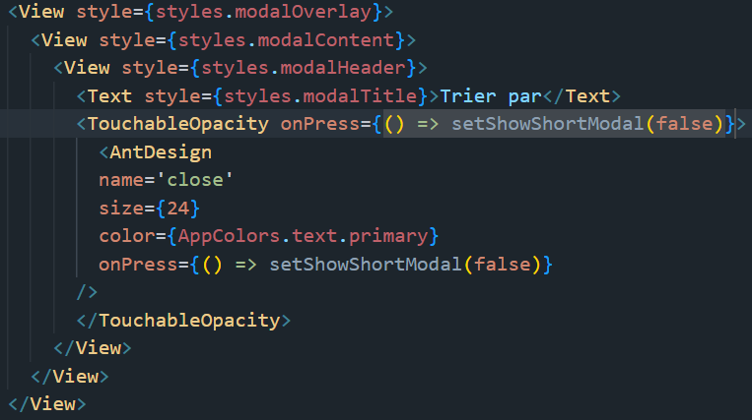

On passe à la suite de la modal, je vais réduire la view modalHeader ce sera plus simple,

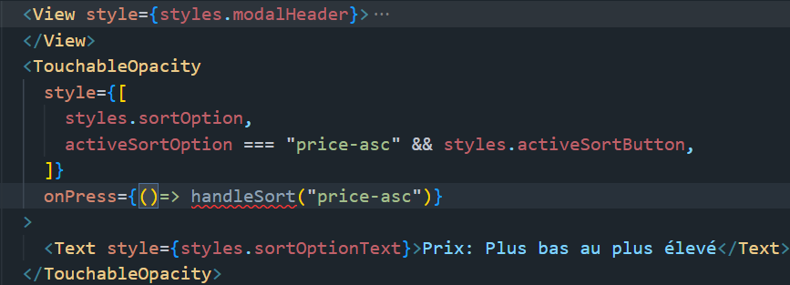

Et on va devoir reprendre la classe sortOption car cela ne convient pas, voilà qui est mieux, on va créer une nouvelle classe qui va contenir les anciens paramètres de sortOption, et remplace sur notre TouchableOpacity.

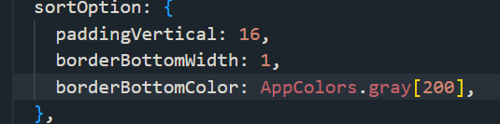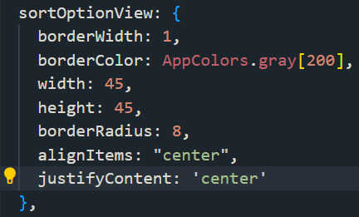

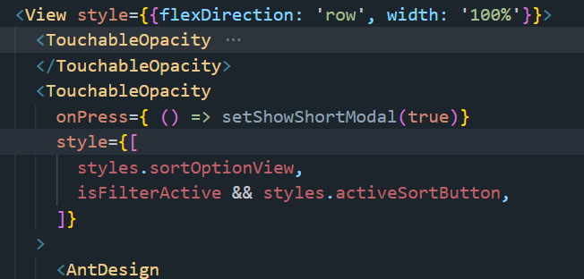

On va maintenant passer à la function handleSort.

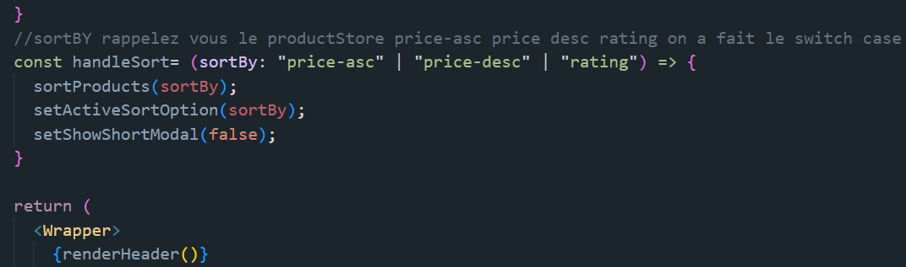

Vous pouvez tester cela fonctionne parfaitement, il faut juste penser aux deux autre cas de figures, donc vous allez copier-coller le TouchableOpacity en totalité de manière à répéter ce qui est bon et comme on est bon c’est parfait eheh.

Ah ben non on n’est pas parfait enfaite, nos bouton de filtre ne sont pas beau, on va devoir trouver ce qui ne va pas et le régler.

Et bien on va lui rajouter une option dans le handleSort, et on va régler ce problème.

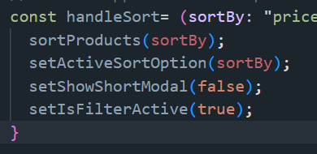

Et là on est bien cela a réglé ce problème, on va ajouter une classe et modifier légèrement ensuite.

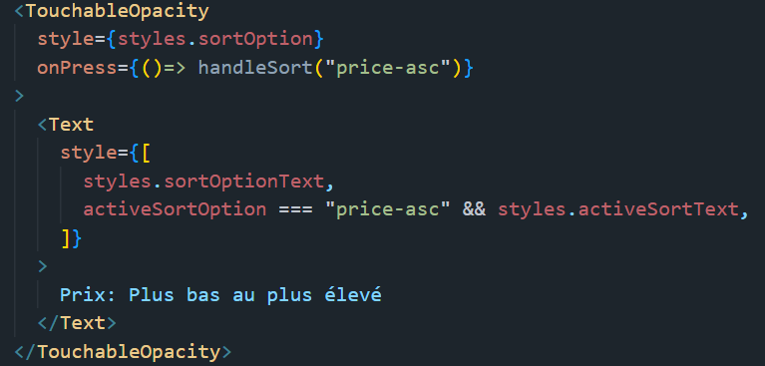

Voilà plus qu’à le copier pour le desc, et on va faire le rating. Vous pouvez copier encore pour le rating, une fois prêt pour les notes, on va se rendre sur productCard.tsx et géré cette note,



On pense à l’ajouter déjà, et on test,

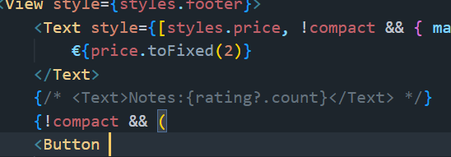

J’ai commenté après avoir testé, on va faire mieux,

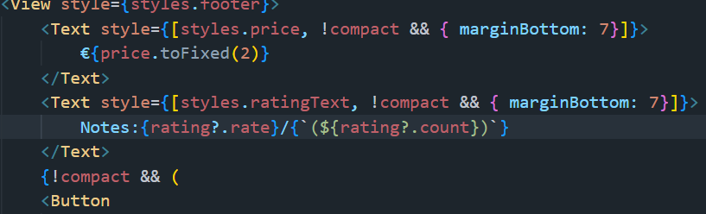

Et on crée la classe ratingText,

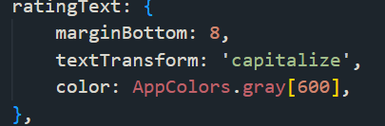

Voilà qui est vraiment pas mal du tout. On peut retourner sur shop.tsx, on va faire en sorte de pouvoir reset les filters.

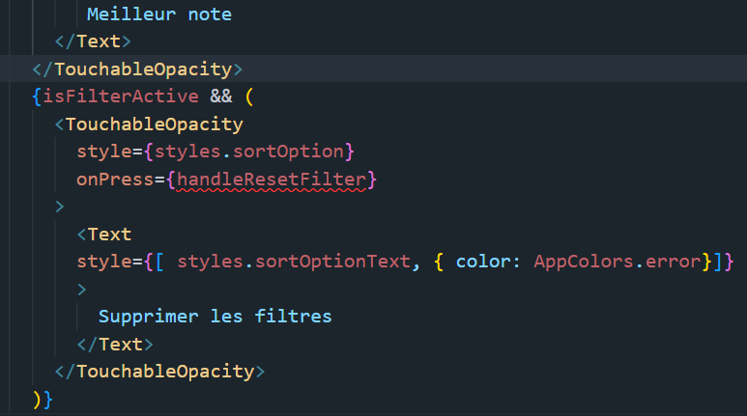

Et bien sûr on crée la fonction de suite, et on test.

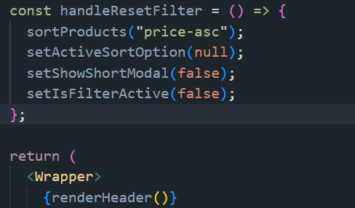

Et voilà parfait. On a bien bossé on va pouvoir tout fermer et passer au search.tsx, bravo a vous pour le travail accompli. On va commencer comme toujours par le style et on sait déjà que l’on va avoir pas mal de paramètre à comparer sur cet écran donc ça va être sympa.

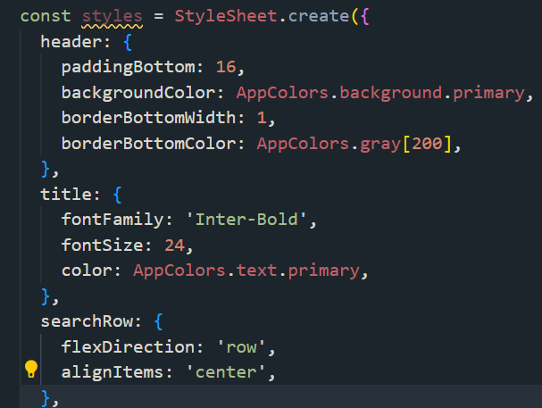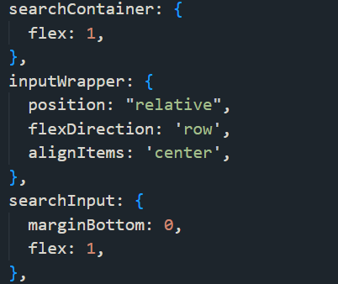

La suite,

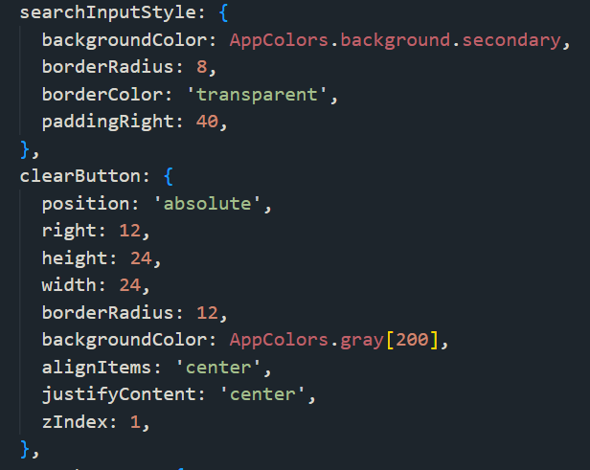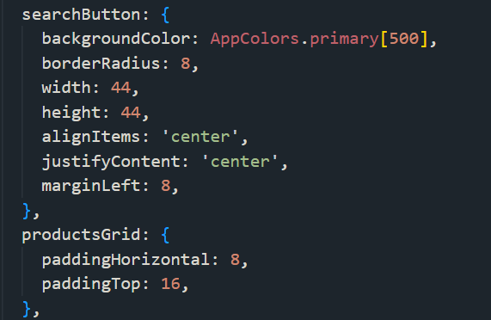

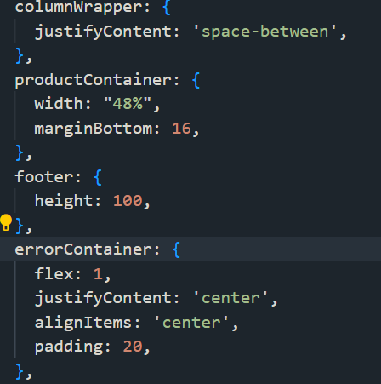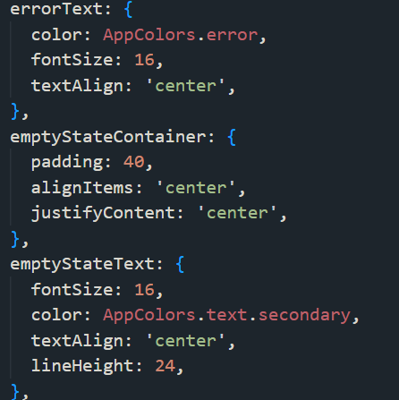

Voilà qui est pas mal, on va commencer à préparer le return.

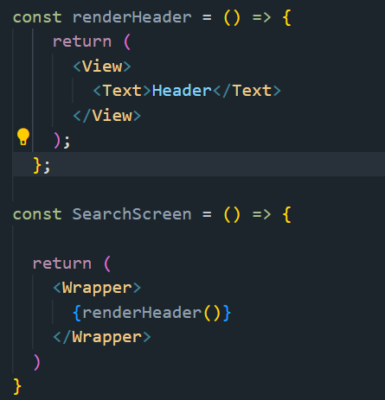

Mais on va faire mieux, on va déjà créer les states,

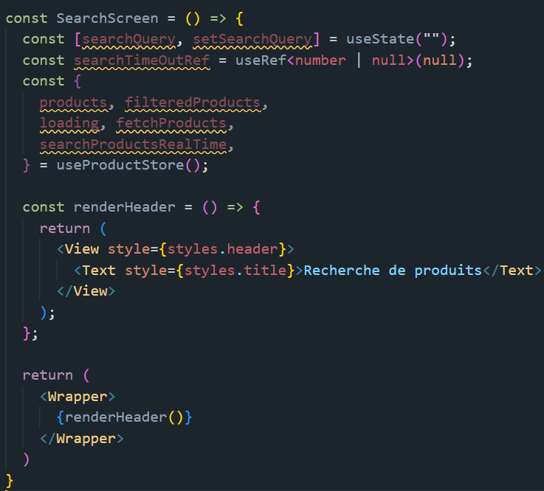

Voilà et j’ai rajouté un marginBottom sur la classe title sinon c’était vraiment collé.

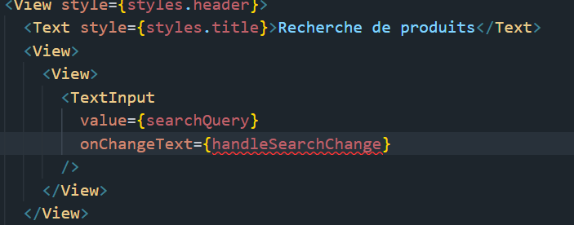

Et bien sûr on la crée, même à vide au moins on a l’affichage on y reviendra ensuite.

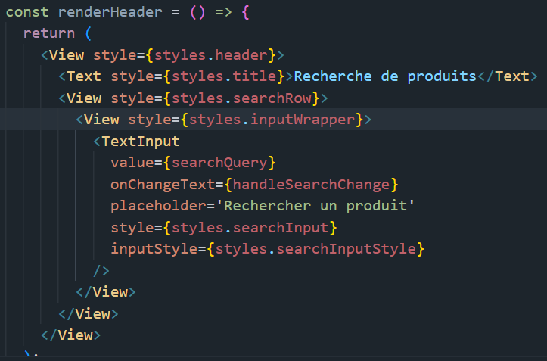

On va ajouter ceci,

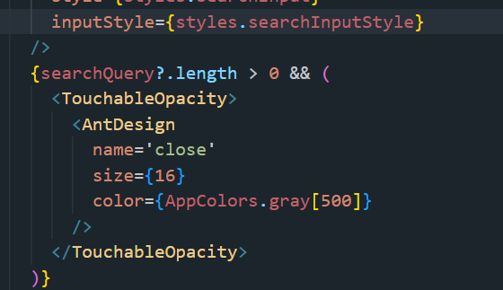

Et ajouter un petit truc à notre fonction afin de tester,

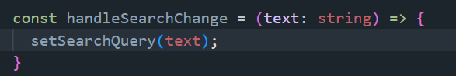

OK on peut écrire dans l’input maintenant il faudrait que l’on puisse effacer ce que l’on écrit en cas d’erreur. A vous de jouer.

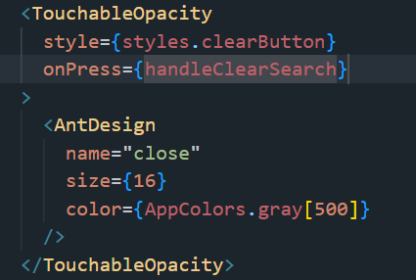

Et donc sa fonction,

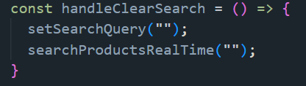

Et bien il suffit de réinitialiser à vide et voilà, bravo à nous tous. Ensuite on va faire pour cliquer pour la recherche donc icone et fonction.

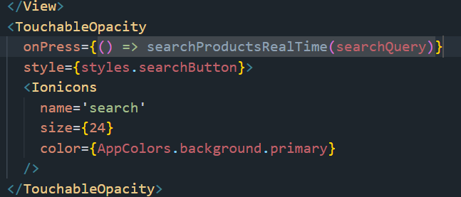

Voilà pour l’icône cliquable, maintenant c’est sa place qui n’est pas top donc on va régler cela. ON va avoir besoin d’un nouveau container ce sera plus simple donc vous allez réduite la View qui a pour style inputWrapper la couper et créer une nouvelle View et vous la remettez dedans.

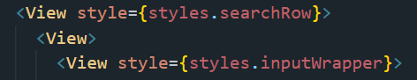

Et on va lui attribuer un style,

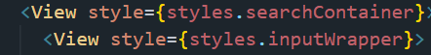

Voilà qui est mieux pour la disposition. Peut-être que certains d’entre vous aurons besoin d’ajouter un flex :1 a la classe searchRow, moi non. On va penser aux erreurs, donc on va ajouter cela. On va commenter une ligne de style qui devrait nous embêter sur la classe errorContainer vous allez commenter le flex :1.

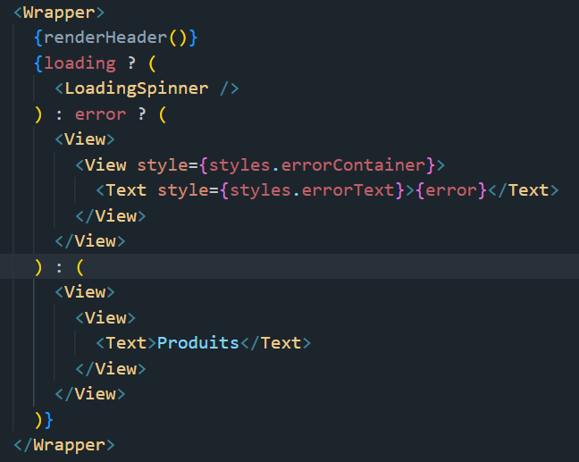

Voilà pour la gestion des erreurs, et on passe à la suite.

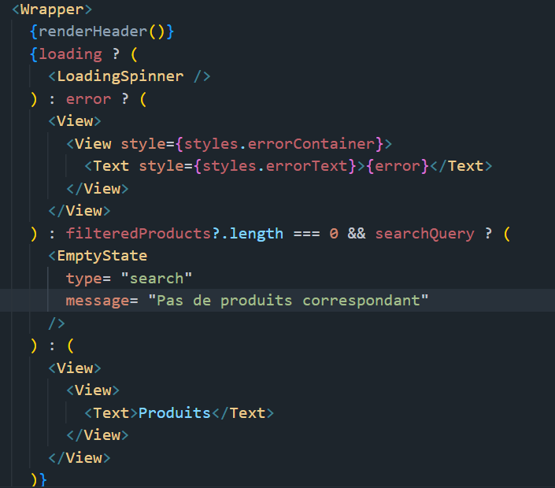

On va passer aux produits, on va enlever la View et remplacer par une FlatList,

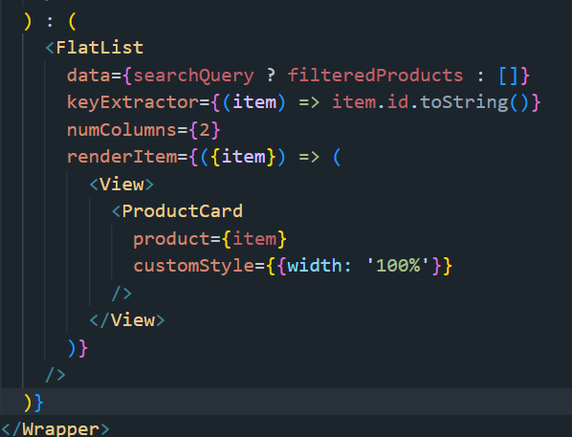

Et voilà la recherche fonctionne automatiquement après avoir taper un produit (shirt) par exemple. On va ajouter une classe car il y a eu un léger bug d’affichage au niveau des colonnes,

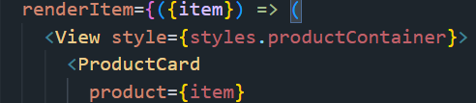

Là on a bien repris le style demandé, donc parfait. On va ajouter un petit guide pour les utilisateurs,

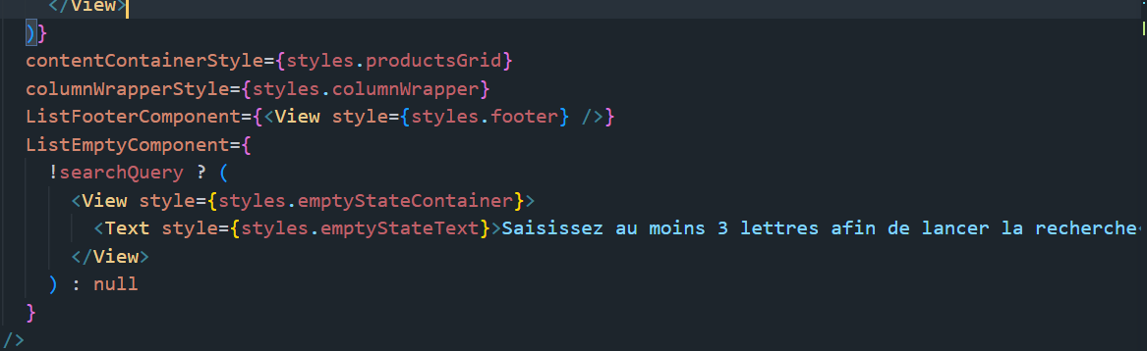

Là ça commence à être vraiment pas mal, on va ajouter un peu de logique a la fonction pour améliorer encore cela et un petit useEffect.

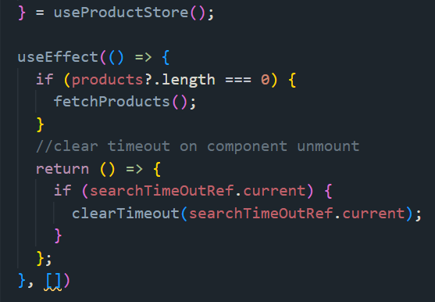

Et la fonction améliorer,

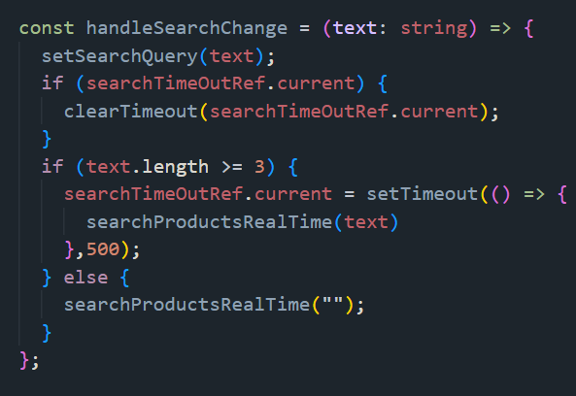

Je viens de me rendre compte d’un autre bug, si par exemple vous taper ring en recherche et bien il affiche les bagues en second il y a les t-shirt avant donc ça ne va pas on va devoir régler cela aussi grrr. Dans notre productStore on a précisé que le filteredProduct contient les product et dans notre search on utilise product c’est une petite erreur donc on va modifier cela et ça devrai régler notre souci. On va supprimer product du useProductStore et passer filtered à la place de product ensuite.

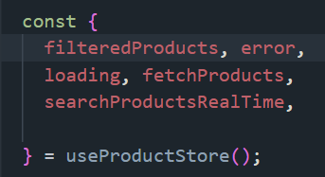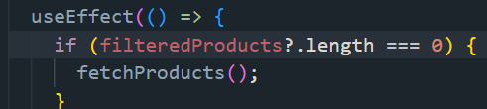

Je viens également de me rendre compte qu’il n’y a pas le mot ring mais gold sur les bagues et si on tape gold là on est ok.

On va avancer un peu encore, on va se rendre sur le folder product et le file [id].tsx, que l’on va modifier vu ce que l’on a à présent.

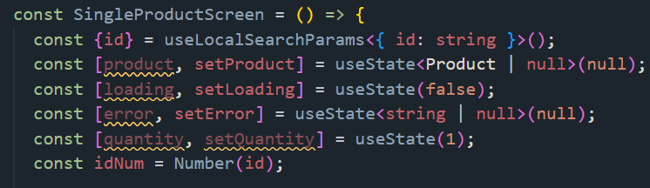

On va se servir de idNum,

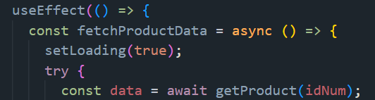

Ensuite on va dans le return, et on va faire le style.

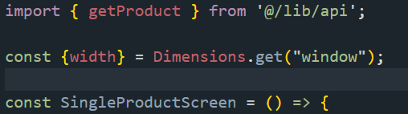

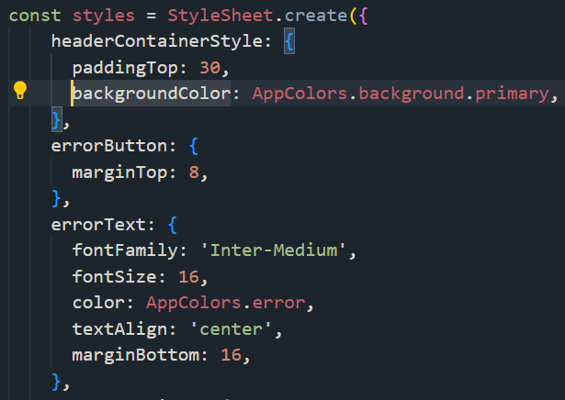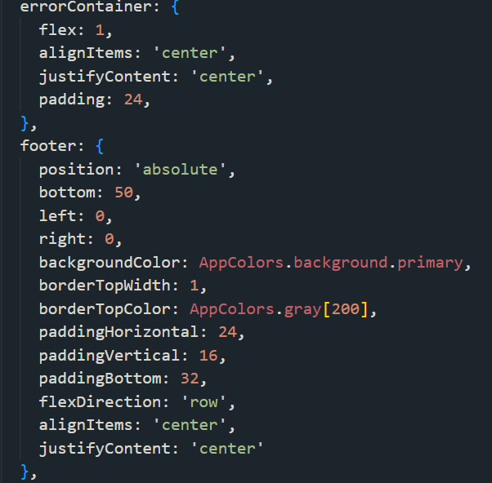

La suite,

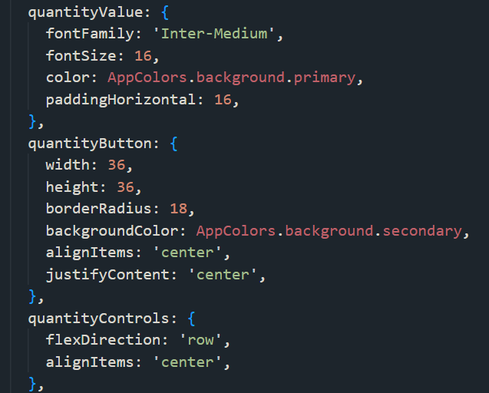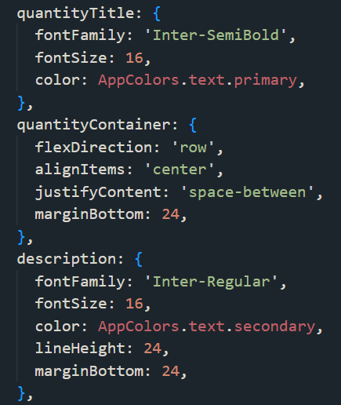

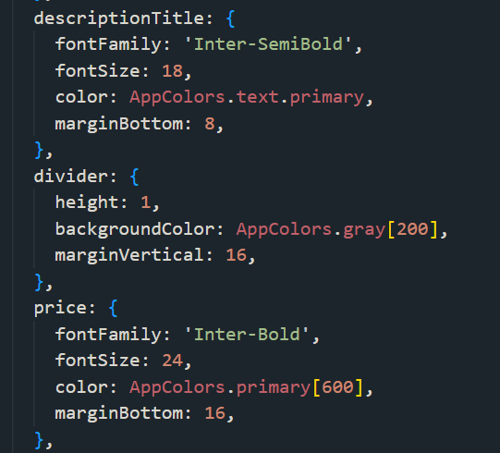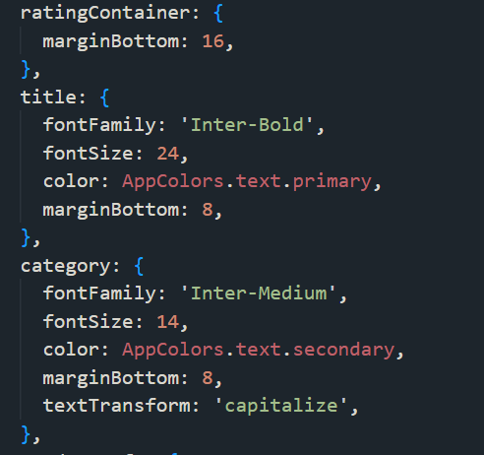

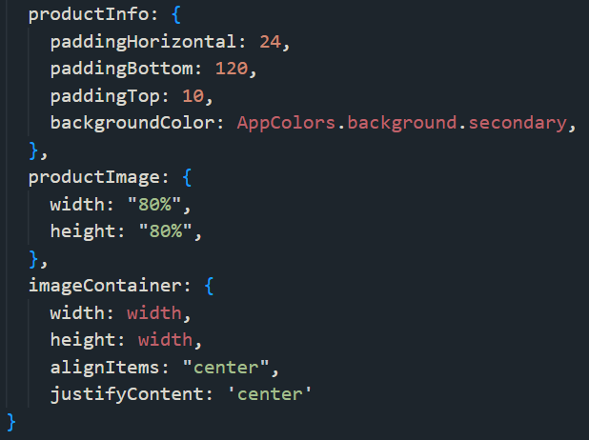

Voilà pour le style, attaquons le return,

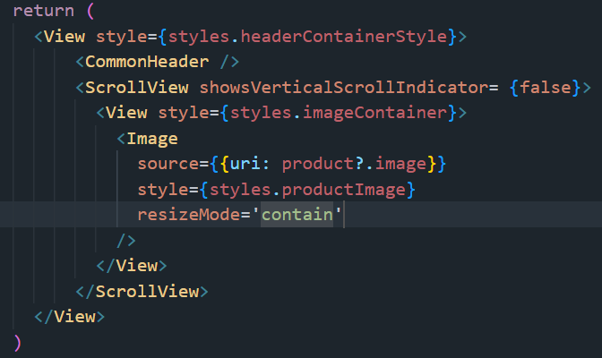

A ce niveau-là on a déjà l’image qui s’affiche, on va gérer le cas d’erreur comme toujours, et le retour pour un bouton de retour si on n’a pas la fiche produit.

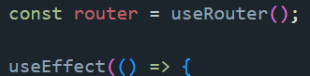

Et la logique plus le bouton,

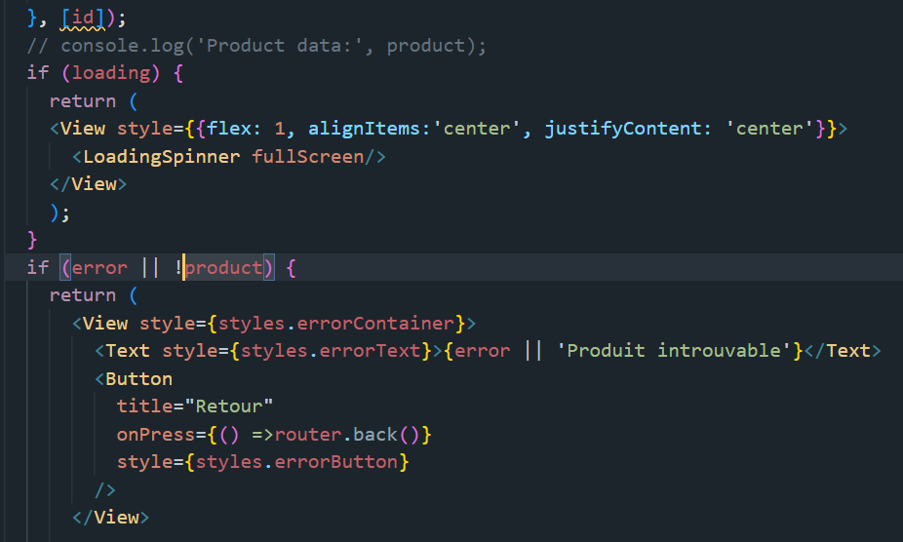

Voilà qui est mieux, on peut tester en enlevant le ! devant product si besoin. On va ajouter des infos à notre image produit.

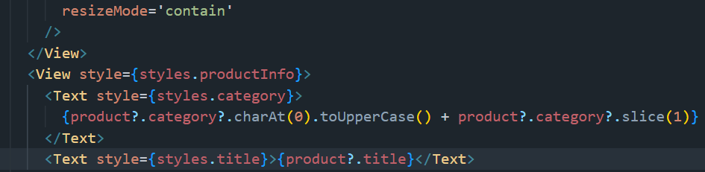

On va pouvoir ajouter quelques petit détails important, on va créer un new component dans le folder component qui sera Rating.tsx. On peut rester dessus on va s’en occuper tout de suite,

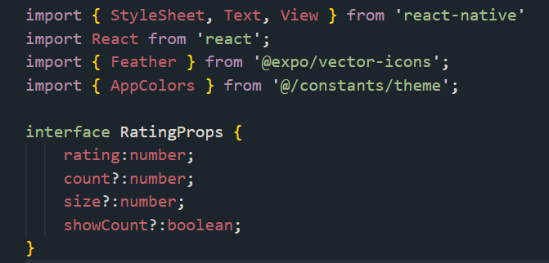

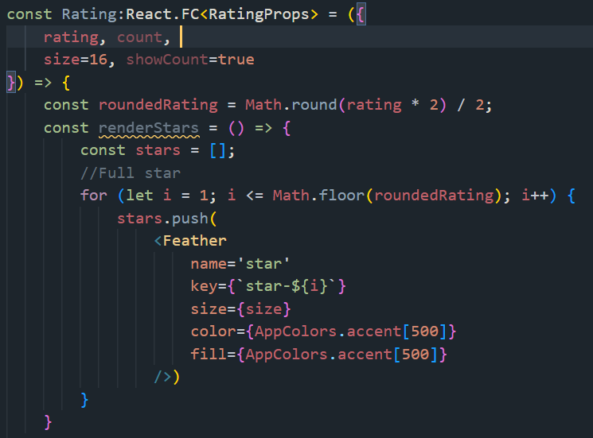

Et le return,

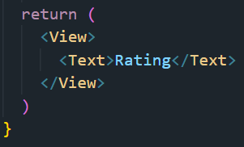

Voilà pour le début. On va passer au style,

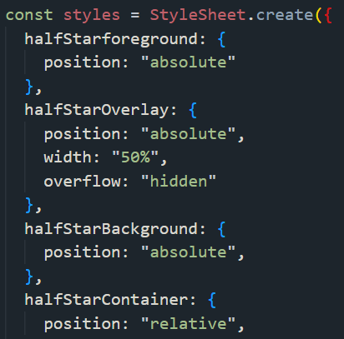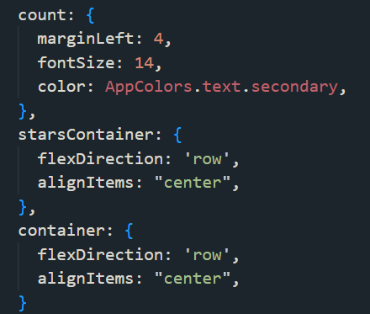

Voilà qui devrait être pas mal, j’avais oublié le return sur la boucle donc on l’ajoute.

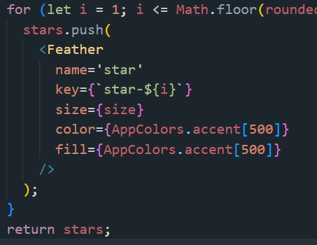

Et ensuite on appelle le component dans le return,

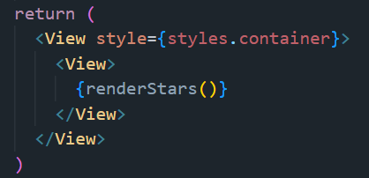

On a bien les étoiles qui apparaissent, on va ajouter le style pour qu’elles soient bien en ligne et améliorer cela. On a géré que le cas des étoiles pleines il faut donc penser aux étoiles vide, donc en dessous du full stars mais avant le return bien évidemment,

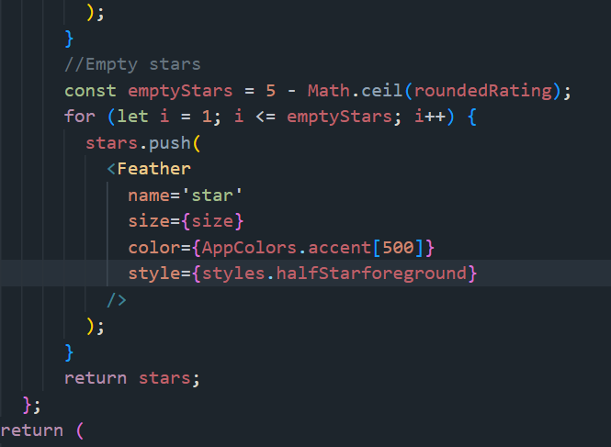

Voilà qui devrait être beaucoup mieux, ok je me rends compte que l’on a des petites erreurs d’affichage donc on va essayer de régler cela, ah c’est la classe halfStarBackground qui est en position absolute, vous pouvez commenter le position, et il y a encore le fait qu’elle ne se remplisse pas, je vais trouver. Ah ça y est je pense que c’est parceque c’est en Feather et non pas du AntDesign. Sur le FullStar vous remplacer le Feather par AntDesign et cela règle le problème.

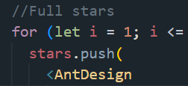

OK on va donc se rendre sur le component ProductCard et modifier ce que l’on avait mis vu que l’on a un composant rating désormais.

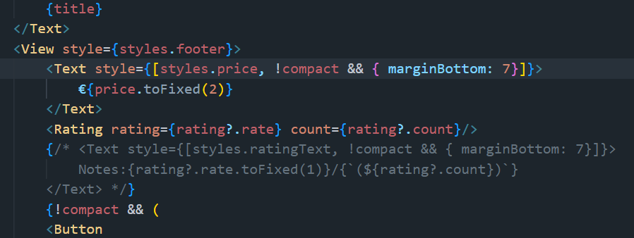

Voilà autant utiliser ce que l’on a créée. On pourra juste le mettre dans une View afin que cela soit plus propre,

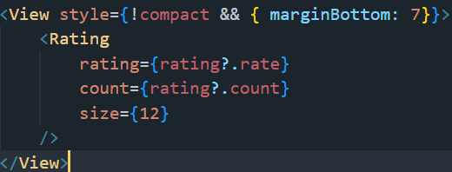

Voilà pour moi. On va se rendre sur [id].tsx et on va continuer à mettre en place toute la fiche produit. Je vous fais un rappel du component,

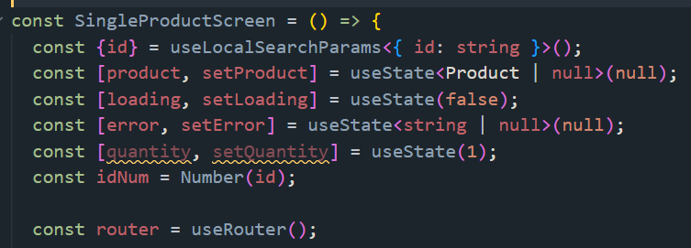

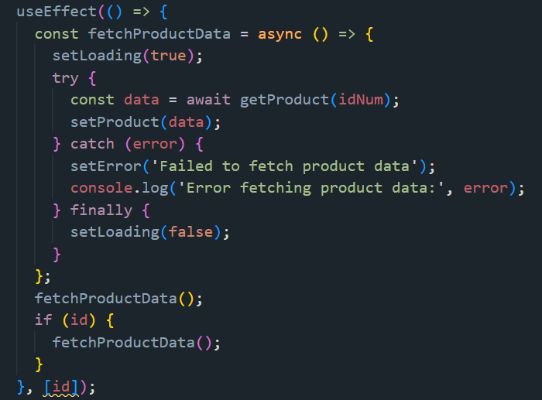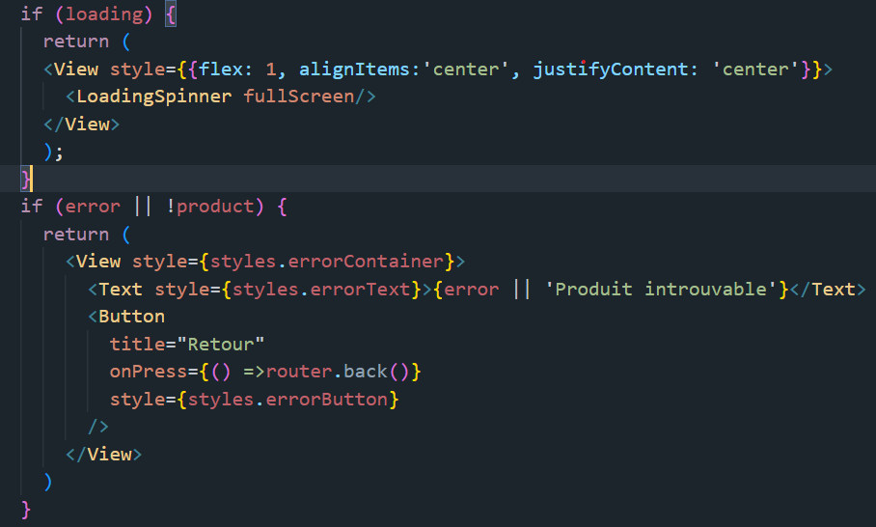

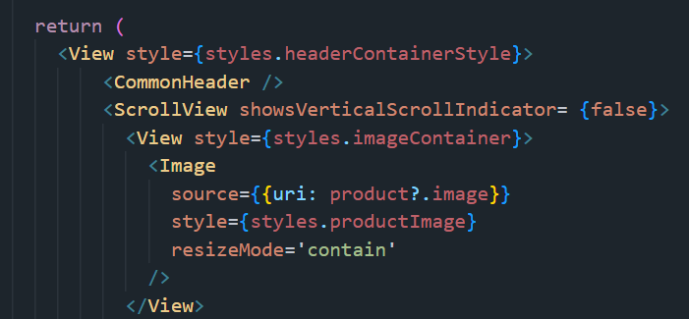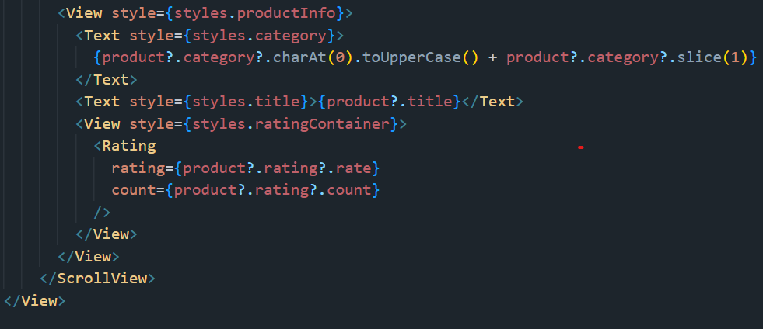

Voilà j’ai donc ajouté le rating, afin que nos étoiles soient bien en place et on va continuer car il manque quelques petites choses encore, le prix, la description et autre.

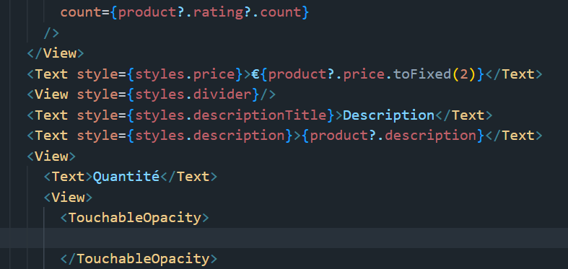

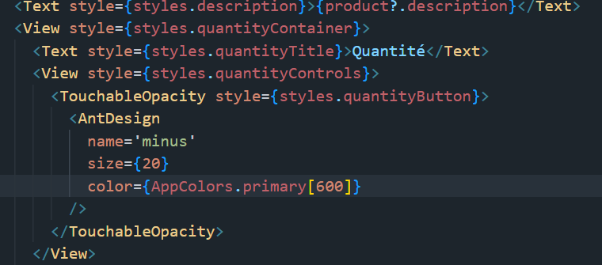

Voilà qui est pas mal du tout, on va copier-coller le TouchableOpacity et oui il reste le + à faire.

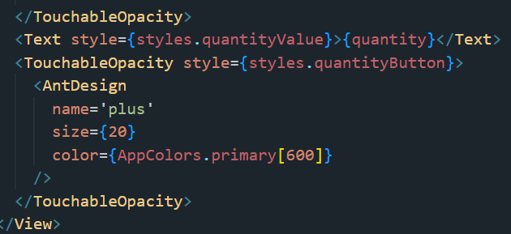

J’ai commis une erreur sur la classe quantityValue,

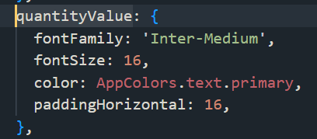

Voilà qui sera beaucoup plus lisible. On a un petit truc à ajouter pour les IOS, donc on va se rendre sur le CommonHeader et ajouter la ligne Platform.

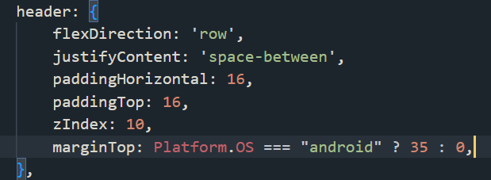

Voilà, on pense cross-platform.

Il reste à créer le onPress pour les TouchableOpacity, pour gérer les quantités,

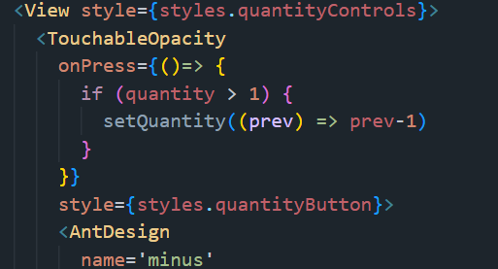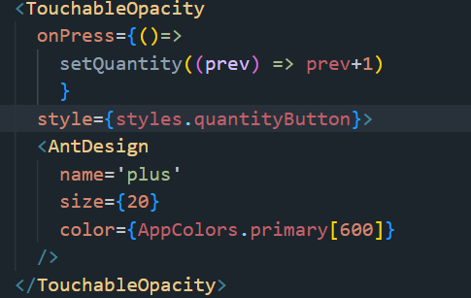

Voilà on peut bouger les quantités. On va ajouter des petites choses, comme le fait que le bouton – soi disabled dans certains cas.

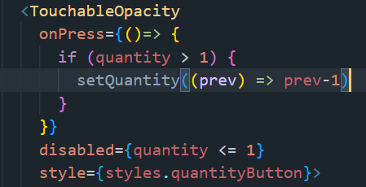

Aussi simple que cela, on va encore ajouter un petit truc, le total. Donc tout en bas,

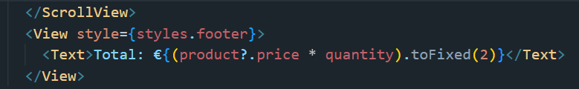

On va devoir retoucher la classe container également pour que cela soi encore mieux,

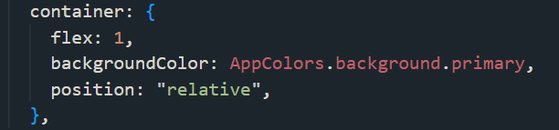

On va modifier un peu le price car le style n’est pas bon,

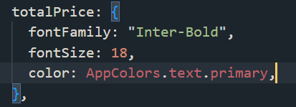

Et on va appliquer cela au prix total,

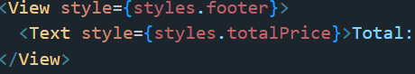

Voilà qui est mieux on y voit bien désormais, maintenant il faut penser au bouton pour ajouter au panier.

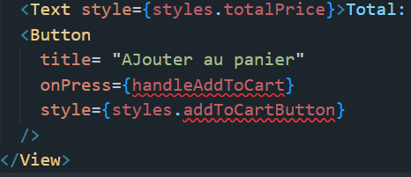

On va donc créer la fonction qui va avec et la classe que j’ai oublié, la fonction sera juste avant le return,

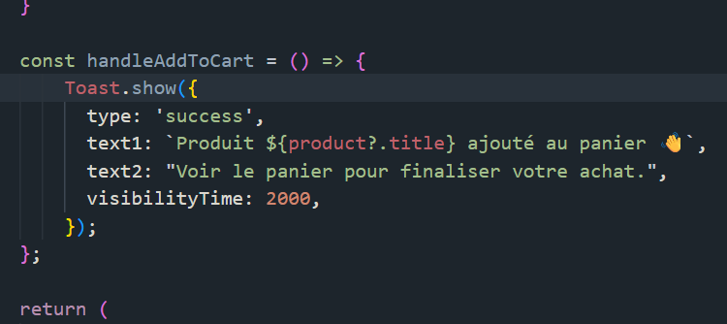

Et donc la classe,

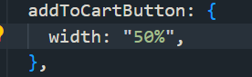

Voilà on est bien, vous pouvez tester mais on arrive au bout. Ensuite on va devoir créer un store pour le panier, on va faire un store séparé, donc dans le folder store on va créer un file cartStore.ts,

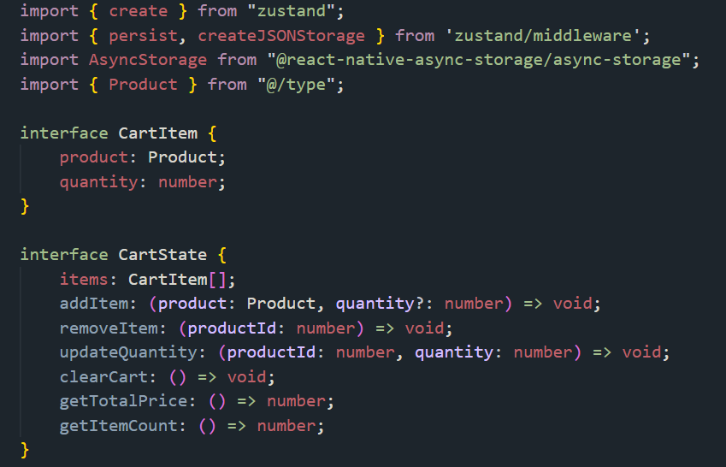

La suite, et ensuite les méthodes,

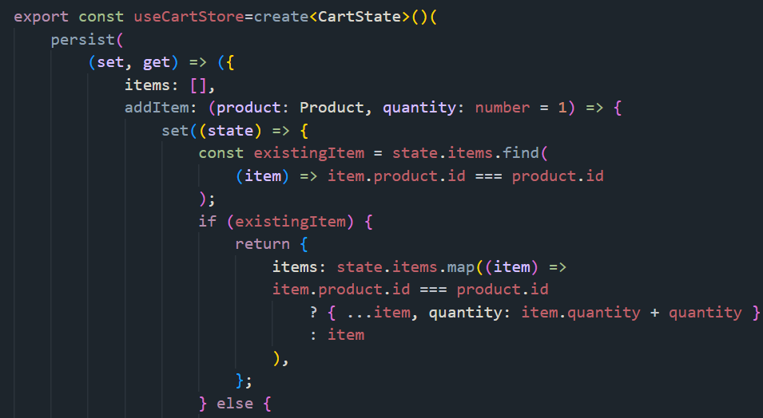

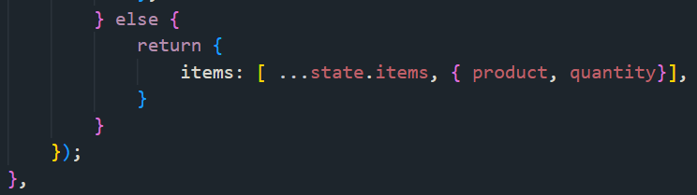

On passe aux différentes méthodes,

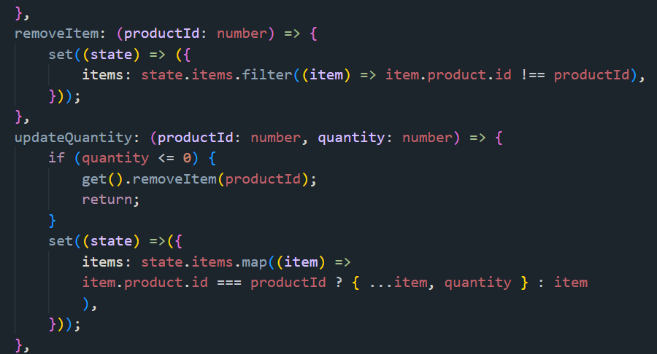

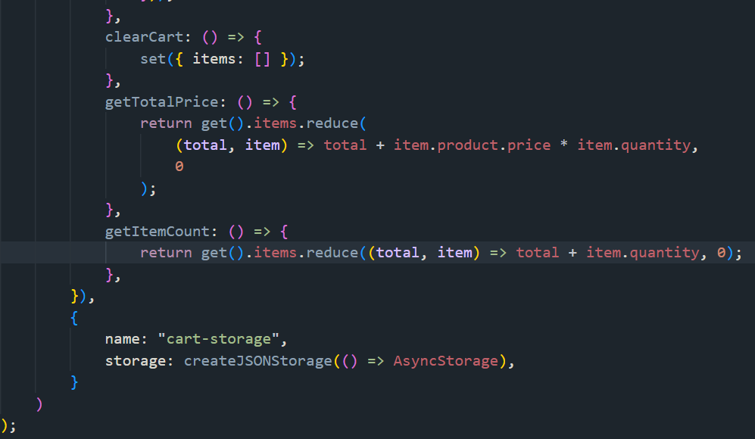

Voilà pour ce store je pense qu’on est pas mal, testez-en même temp sur l’appli on peut voir que ça réagit très bien. On va passer au favoriteStore.ts, ca va être assez similaire, une interface et nos méthodes.

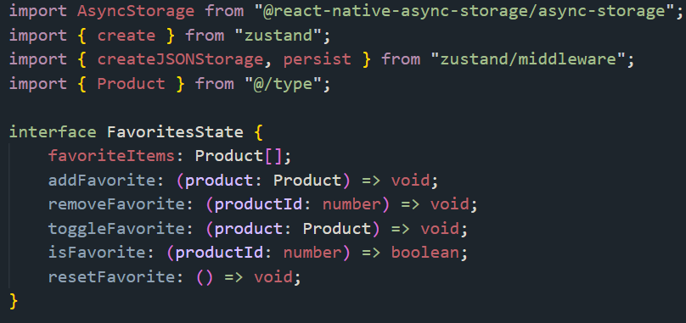

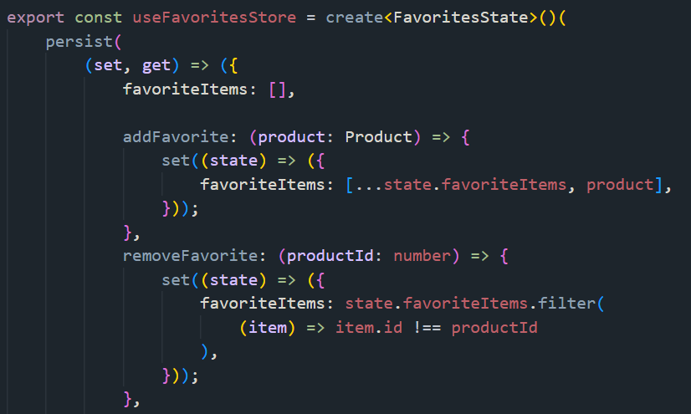

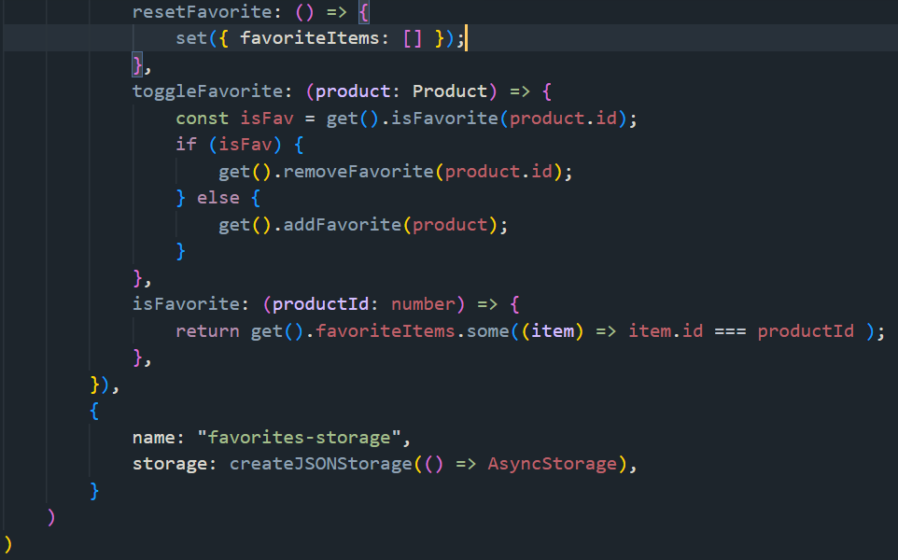

Et voilà le store est terminé. Bravo à tous. On va ouvrir ProductCard et HomeHeader, on va effectuer quelques ajouts. On va commencer par le HomeHeader,

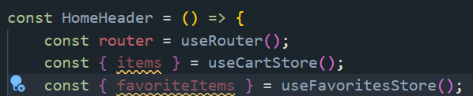

Et on va consommer cela, dans la partie /(tabs)/favorites

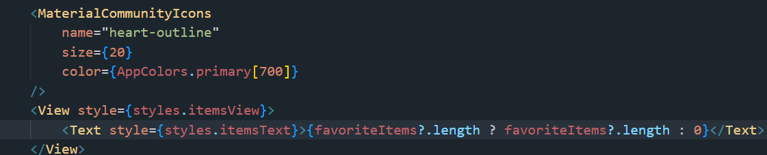

Et dans la partie /(tabs)/cart

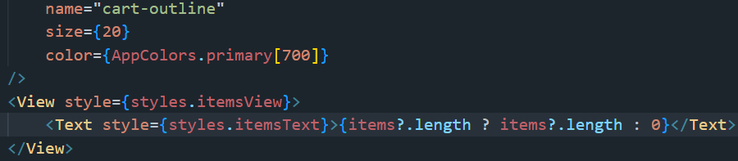

Voilà qui est bien, on va ensuite se rendre sur ProductCard et gérer les favoris,

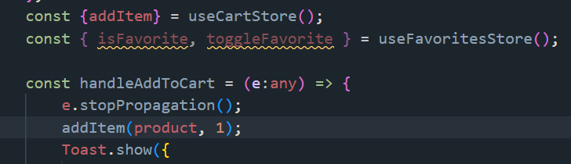

Pensez a l’event et au stopPropagation, ainsi que l’addItem, et on test l’ajout de produit et on voit bien que cela ajoute au panier le chiffre, allez on continue. On va ajouter un TouchableOpacity avec l’icone cœur,

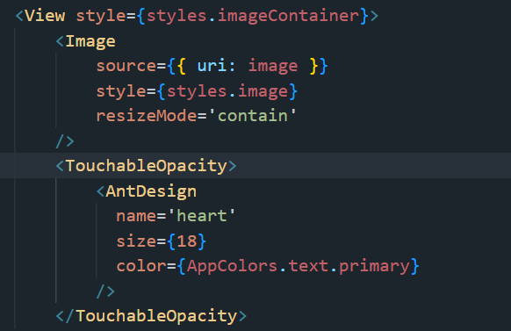

Et on doit résoudre l’erreur du onPress qui est apparu, cela provient de e :any donc on va l’enever ainsi que le stopPropagation du coup, heureusement c’est facultatif. On va ajouter une const pour notre style,

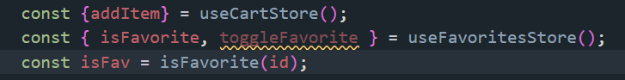

Et donc le style, plus le onPress

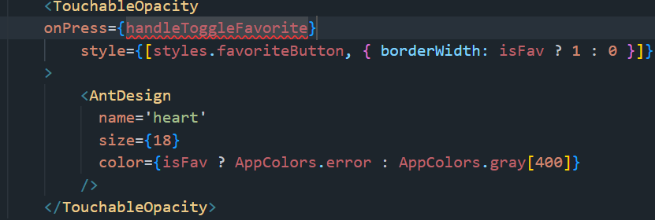

Et du coup la fonction,

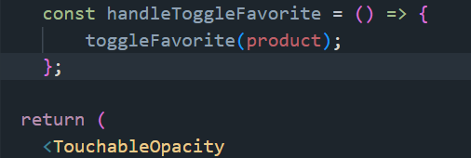

Vous pouvez tester tout est bon, en revanche la couleur n’est pas folle, on va modifier légèrement la classe favoriteButton,

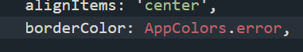

Mais on va essayer d’améliorer cela et de penser aux autres pages également, o va donc se rendre sur [id].tsx, et ajouter cela, afin de gérer le favori sur la page produit.

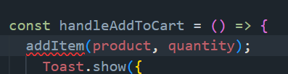

Et pour résoudre l’erreur et bien on ajoute le store en const,

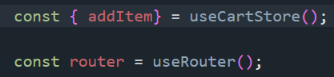

Maintenant le toggle,

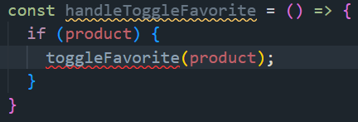

Et le store,



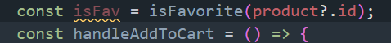

On ajoute la const au-dessus du handleAddToCart, et on va la consommer sur le CommonHeader component,



Ok super maintenant il faut aller sur le CommonHeader.tsx, et l’ajouter,

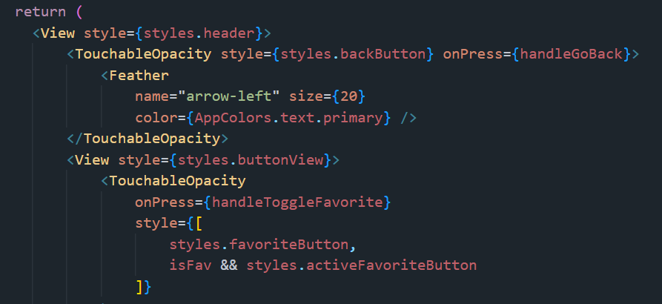

Voilà qui est beaucoup mieux. On va pouvoir continuer à avancer. Il est possible que vous ayez une mauvaise disposition du heart sur les card à vous de trouver ou cela se règle eheh.

Allez, on va pouvoir partir sur l’écran des favoris, donc favorites.tsx, on va évidemment avoir besoin du router et du store déjà, on importera aussi notre header,

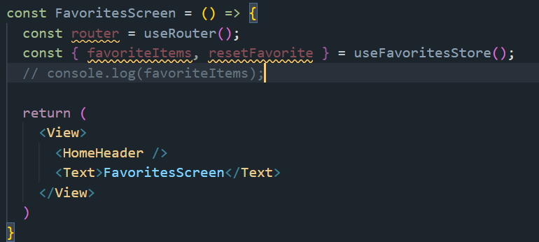

On va passer au style,

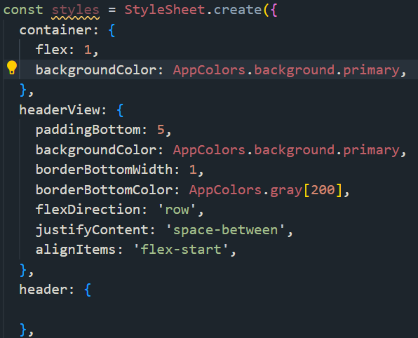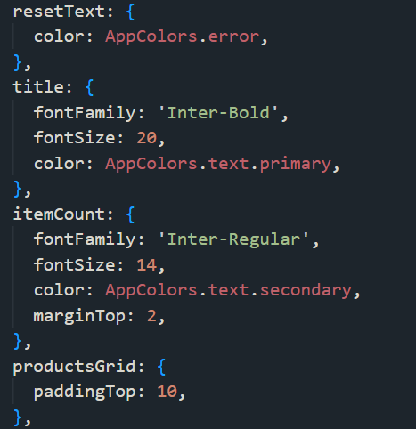

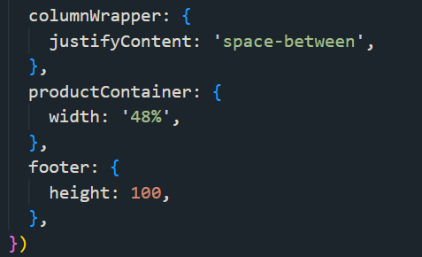

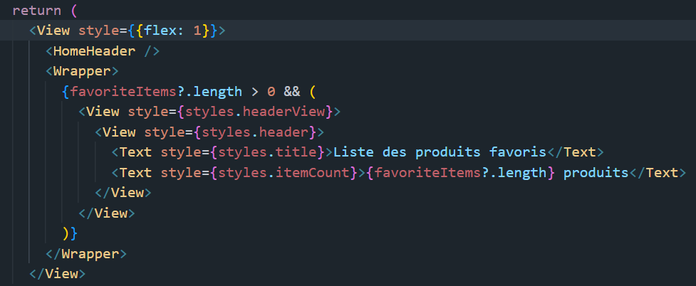

Je sais la classe header est vide pour le moment on va voir ensuite. Allez on continue, on va faire en sorte de remettre a zéro les favoris,

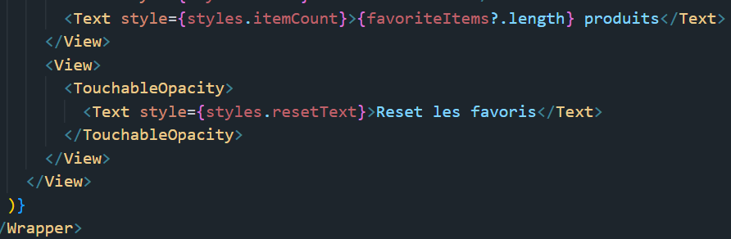

On va passer au onPress,

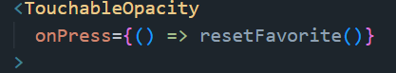

Maintenant on va devoir décaler notre wrapper pour insérer la FlatList des produits,

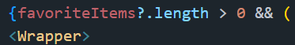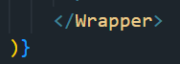

On va donc insérer une Flatlist avec nos produits,

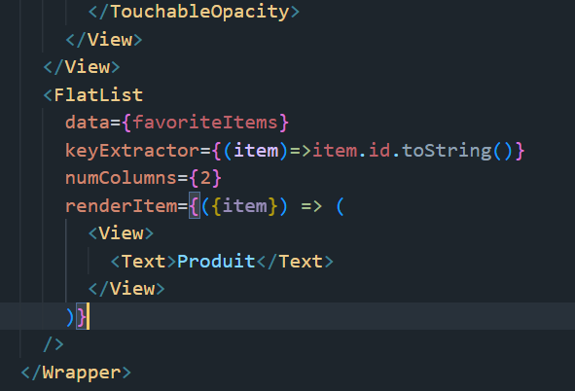

Voilà pour la suite du style et les options,

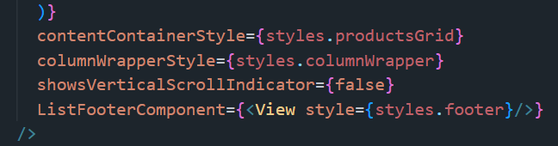

Ensuite on va afficher les produits, le texte produits c’est joli mais bon, en sachant qu’ils existent dans le component ProductCard,

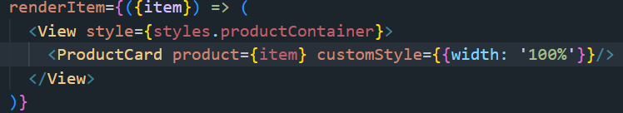

On va mettre une petite condition au cas ou il n’y en ai pas dans la liste des favoris,

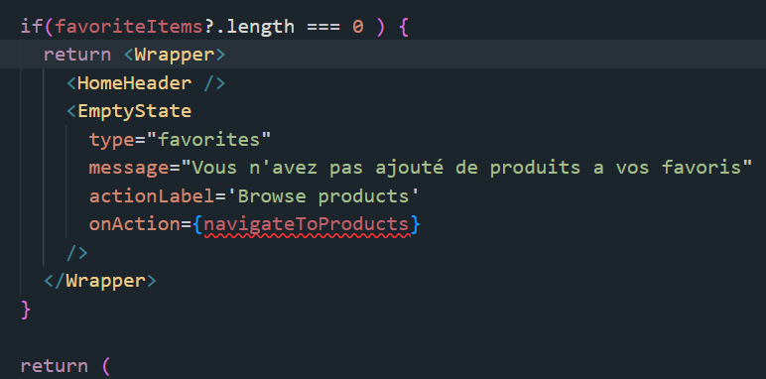

Et donc on va faire l’action,

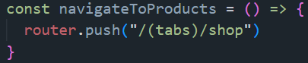

Voilà tout simple, s’il n’y en a pas, il y aura un message et un bouton qui renverra vers les produits. Si vous voulez tester vous avez juste à faire cela,

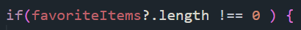

OK super nous en avons fini avec lui, on va pouvoir passer à l’écran cart, donc on ouvre cart.tsx et let’s go. Comme toujours le router et le store,

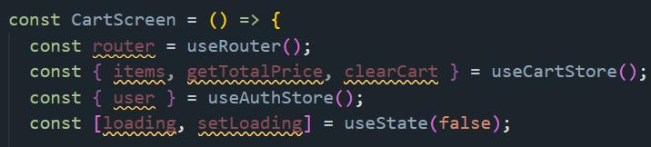

En fait on va devoir encore répéter l’action du HomeHeader etc, et ce n’est pas super optimise donc on va créer un nouveau composant qui va se nommer MainLayout.tsx,

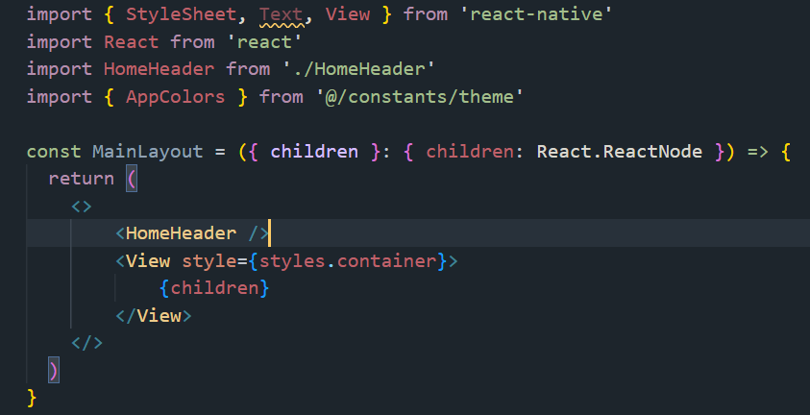

Et voici le style,

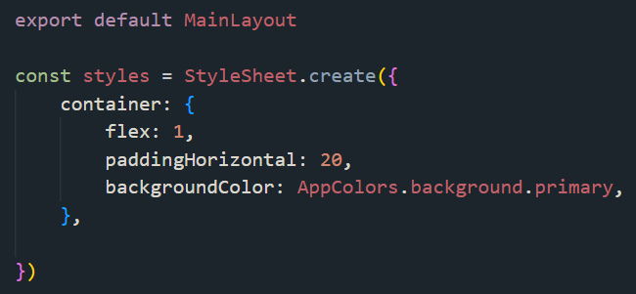

On peut revenir sur le cartScreen et donc importer notre composant,

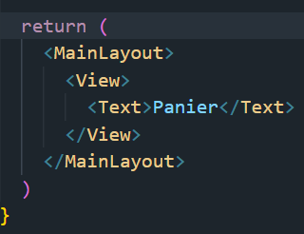

Et hop on voit à l’écran notre header qui est bien présent, on peut avancer. On va modifier cela au cas ou par exemple il n’y ai rien dans le panier.

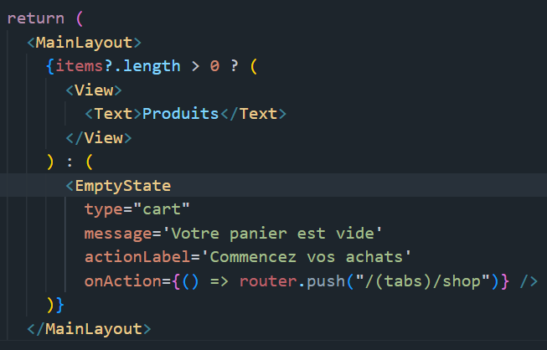

On va ajouter un peu de style,

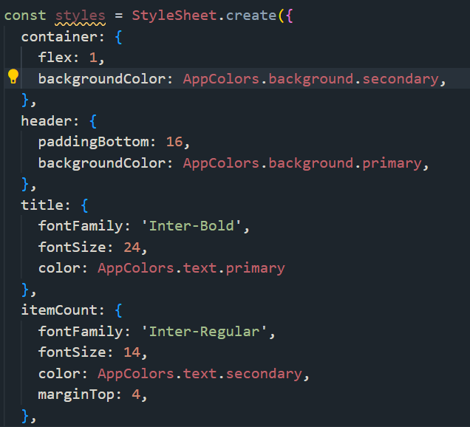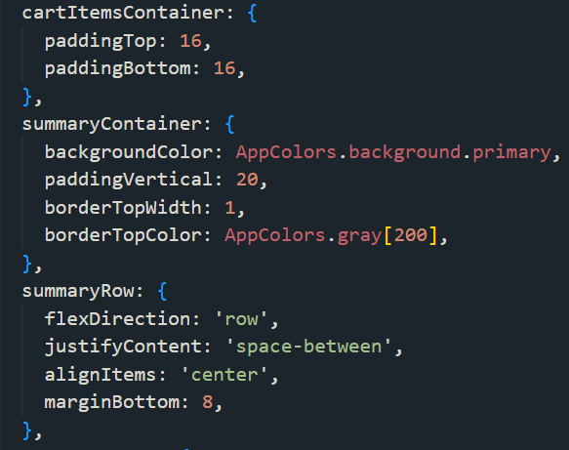

La suite,

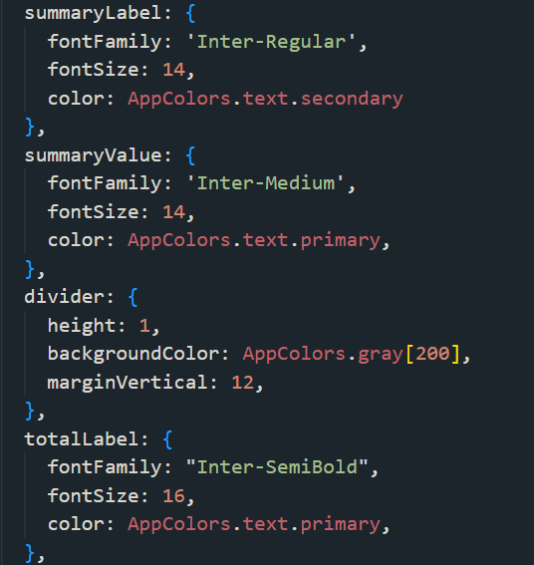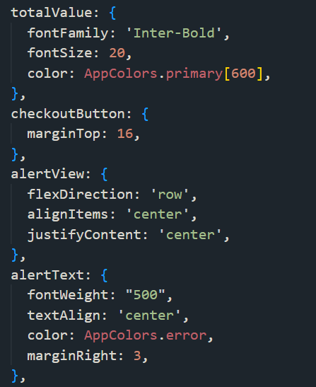

La fin,

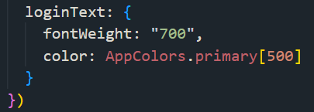

Normalement on n’est pas trop mal. On va se faire un composant comme pour le header mais pour les titres, donc component, et customText.tsx (première lettre en minuscle ce qui veut dire que ce n’est que du custom) et on lui mettra le style de la classe title, tu file cart.tsx, comme ça on sera bien allez-y.

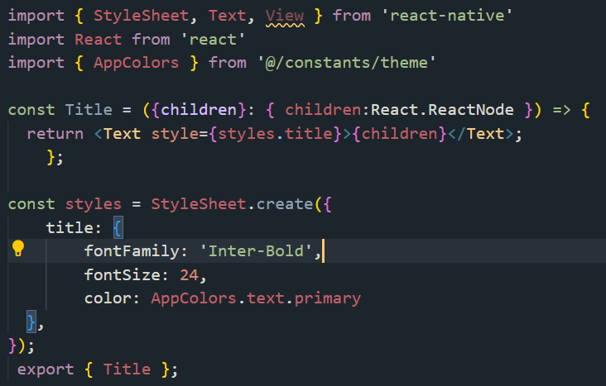

Et voilà,

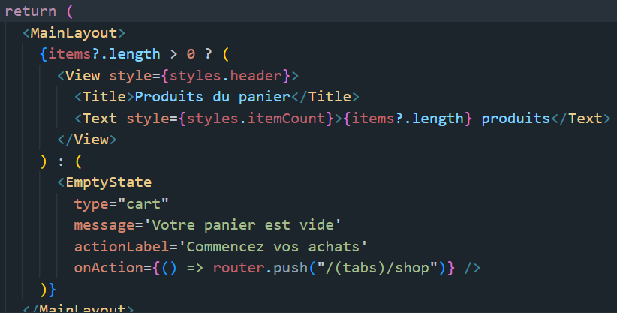

Vous allez créer un nouveau component qui se nommera CartItem.tsx,

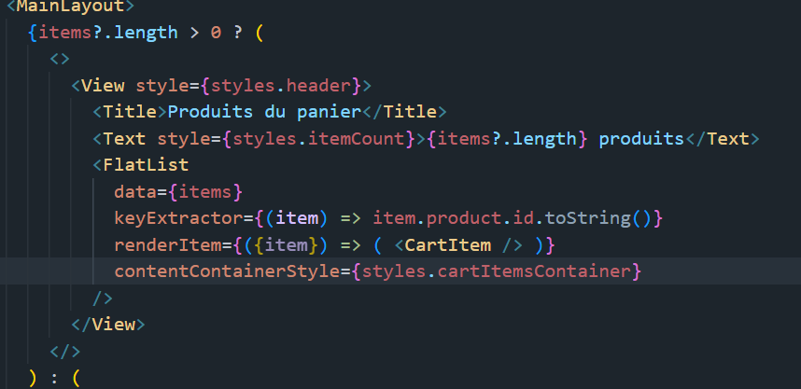

On va changer la classe cartItemsContainer, car cela ne convient pas,

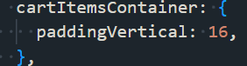

Voilà cool, on va pouvoir passer aux détails, et ensuite on viendra aux produits.

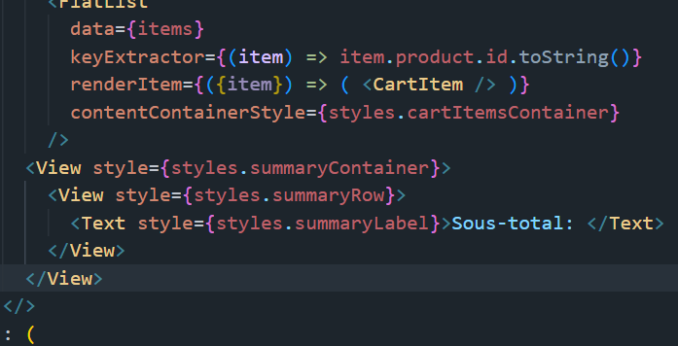

On va revenir sur CartItem, créer l’interface et gérer ce petit composant,

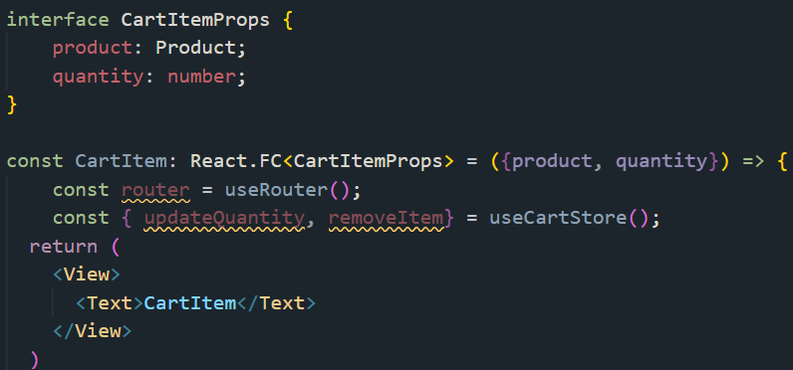

Et le style,

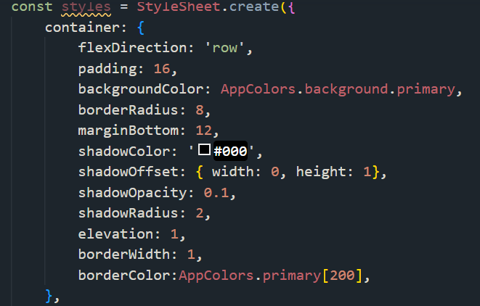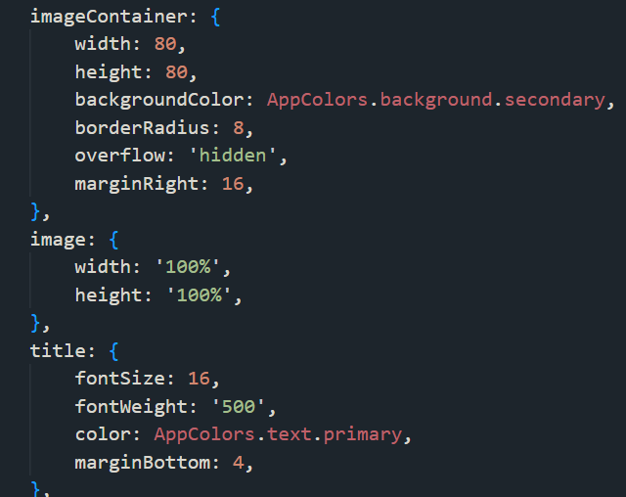

La suite,

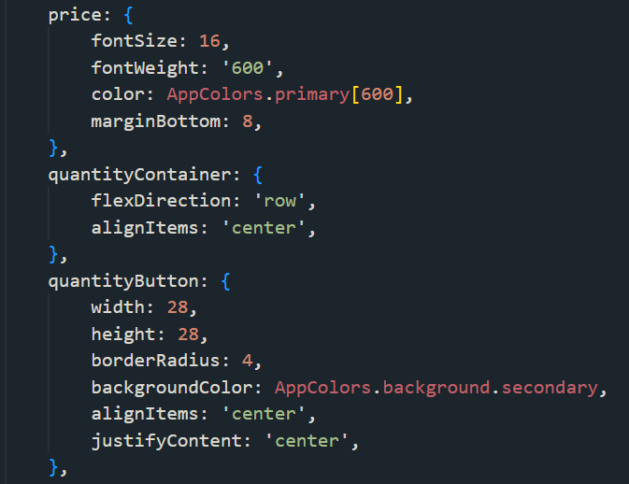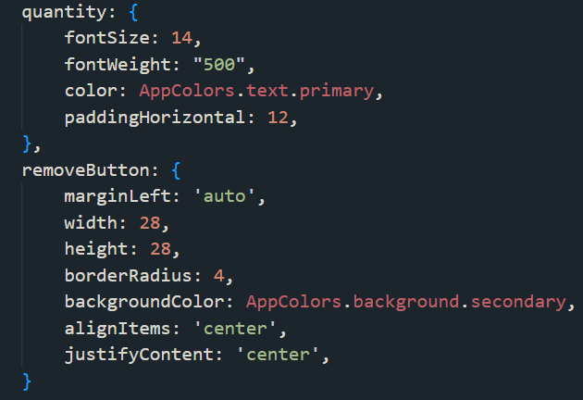

Voilà ça devrait être pas trop mal, on va passer aux images produits,

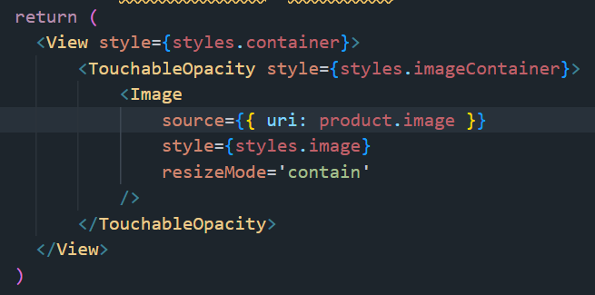

Nos produits ne s’affichent pas car nous avons toujours notre erreur dans le component cart.tsx sur product, vous allez voir on va vite régler cela.

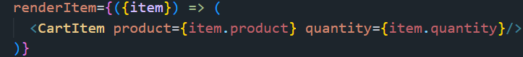

Tada et les produits sont apparus, on peut donc retourner sur cartItem.tsx maintenant et ajouter ce qui manque,

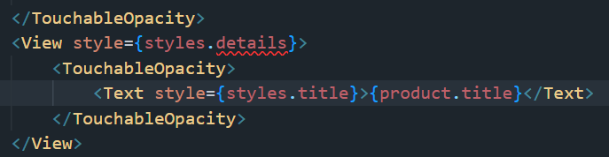

Et donc cette classe ci que nous n’avons pas encore,

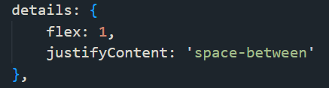

Très simple mais cela manqué, ensuite une petite fonction,

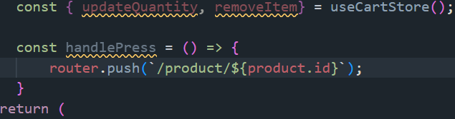

Et bien sûr on l’applique au TouchableOpacity, ainsi qu’au second,

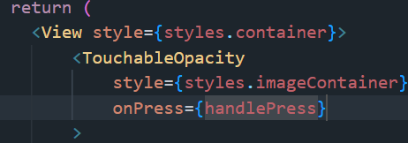

Il manque encore des détails, et il y a une barre de scroll sur la droite et c’est moche donc on l’enlève, il faut aller sur cart.tsx et ajouter cela,

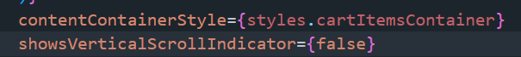

On retourne sur cartItem.tsx, et on avance,

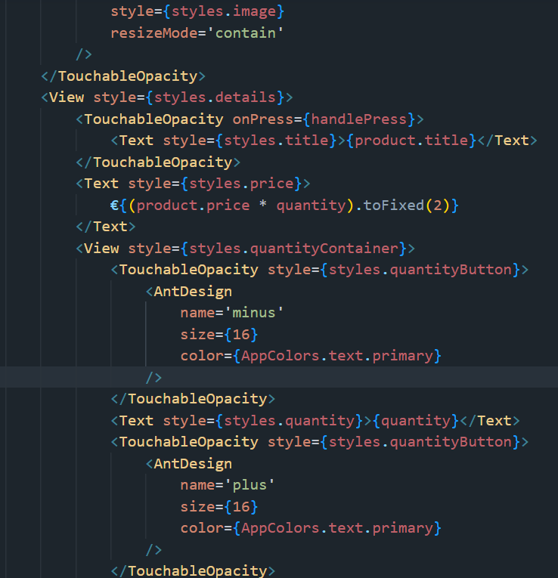

Là, ca commence a ressembler a quelque chose de pas trop mal, on va copier-coller une nouvelle fois un TouchableOpacity, et faire le delete.

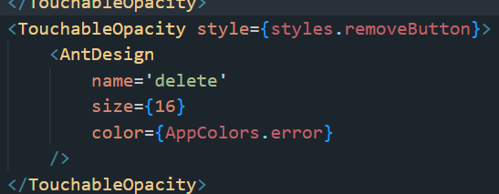

Et on va passer au fonction, donc l’incrément, le décrément, et ensuite le delete,

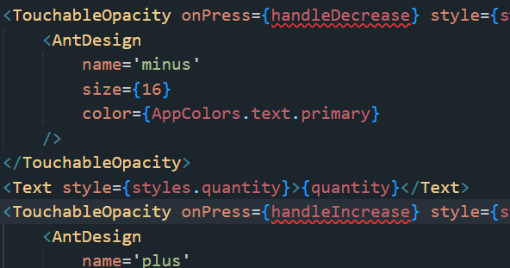

Essayer de la faire seul c’est plutôt simple a réaliser.

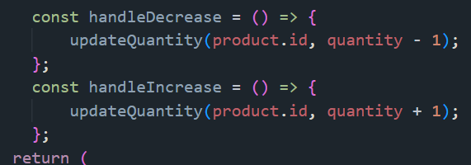

Et voilà pas plus difficile que cela, ça fonctionne parfaitement. On va ajouter un petit toast message histoire que ce soit vraiment user friendly, et on va même faire une petite condition afin qu’ils ne puissent pas enlever moins de produit que 1 article, sinon ce sera le delete.

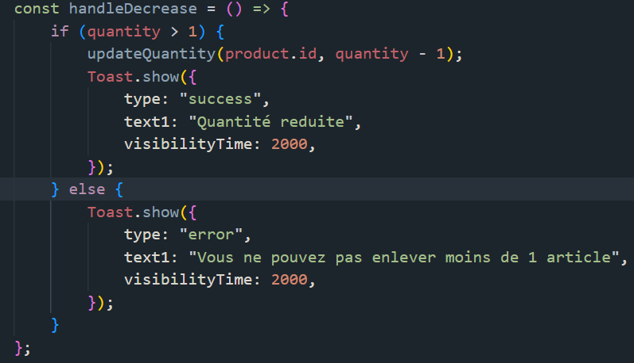

Voilà, là on est bien et c’est clair pour le user, il reste le delete.



Et on crée la fonction,

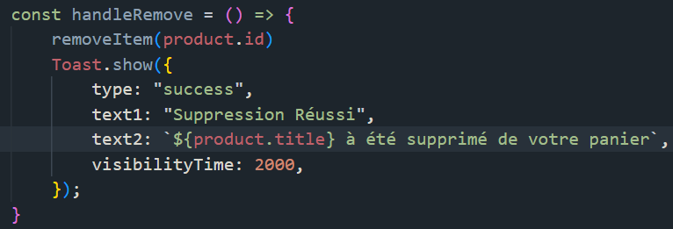

Voilà on est au top, bravo à nous. On va devoir effectuer quelques modifications dans le cart.tsx afin d’utiliser désormais clearCart du store. Déjà on va ajouter 2 classes,

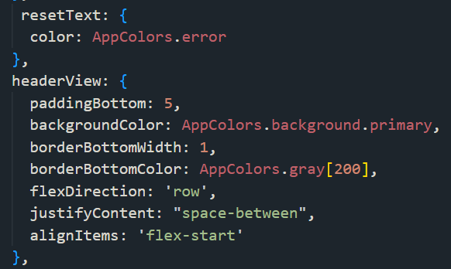

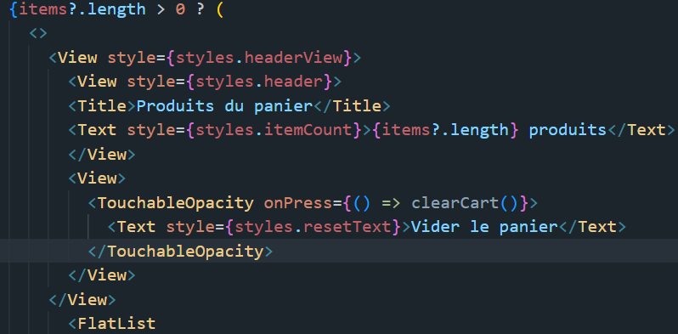

Finalement sur la classe headerView j’ai remplacé le paddingBottom par un paddingTop : 10, c’était plus logique en visuel. On va ensuite s’occuper du sous-total, on va penser au frais de port, et donc au sous-total que l’on a déjà prépare en amont rappelez vous getTotalPrice() 😊.

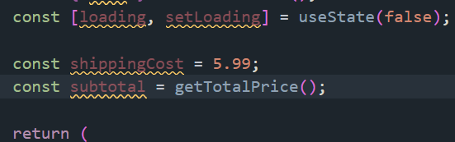

Et on met en place,

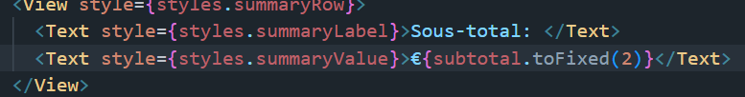

On va copier-coller cette view pour les frais de port, et encore une fois pour le total. Mais on va améliorer un peu quand même, il faut vendre donc on fait ça bien, on va faire en sorte que les frais de port ne s’appliquent qu’à partir d’un certain montant.

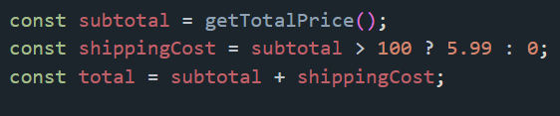

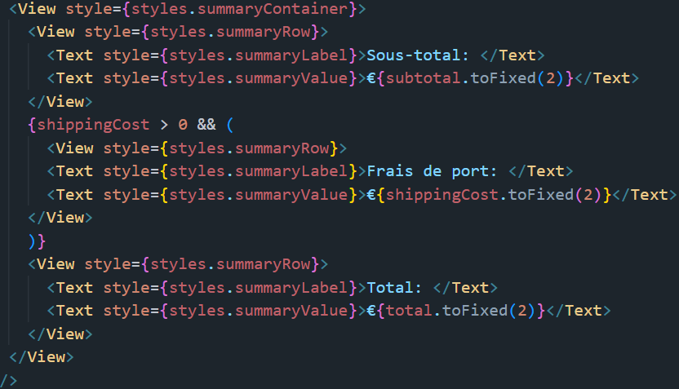

Et voilà qui est très bien, mais on a encore un petit soucie d’affichage lorsqu’il y a plusieurs objets dans le panier le sous-total frais de port et total disparait donc on va régler cela de suite. On va réduire la view avec le style headerView et ajouter une view à la place de la balise vide, <>.

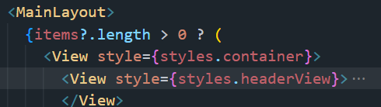

Et modifier cette classe,

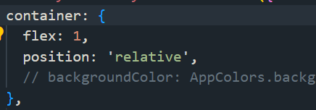

Et oui ce n’est jamais parfait du premier coup, (hein Maxime). Ok c’est beaucoup mieux, il nous reste un petit bouton à mettre encore,

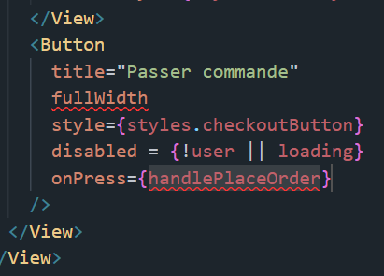

Encore une fois on doit faire la fonction, et je dois trouver pourquoi le fullWidth est en erreur, idiot que je suis j’avais importé le Button de react et pas mon composant pfff. On va ajouter une petite condition afin d’effectuer le paiement.

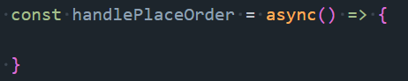

On va la laisser la vide pour l’instant, et s’occuper de la condition,

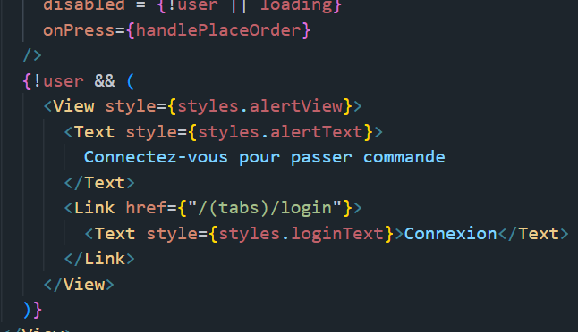

Voilà super, là on est vraiment bien.

On va ouvrir un nouveau terminal et se rendre dans le dossier backend et faire un npm init, puis entrer au linge suivante, ce qui vous donnera quelque chose comme cela,

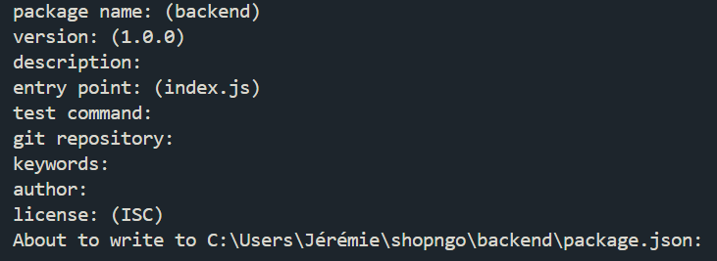

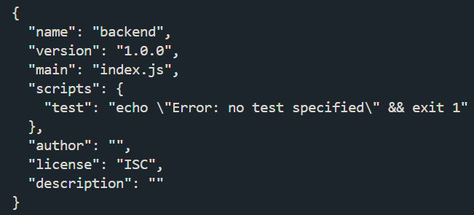

Voilà super, vous aurez un package.json qui sera dans le dossier, donc c’est bon, le voici.

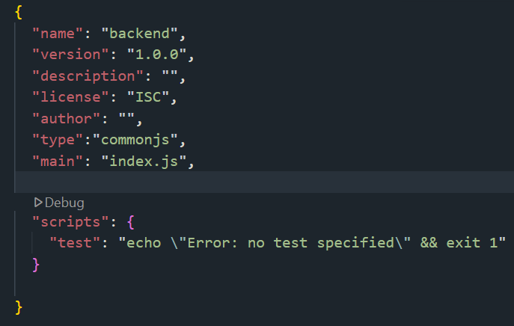

Ensuite vous allez vous rendre sur la doc npm, <https://www.npmjs.com/>, et on va installer plusieurs package essentiels au projet, cors, dotenv, express, nodemon et stripe donc on fait la commande **npm i cors dotenv express nodemon stripe**, et vous faites entrer Vous aurez le node modules, le packagejspn et le package lock.json qui seront sur le dossier backend. Vous allez ensuite sélectionner le dossier backend et créer un fichier index.js et faire un console log afin de vérifier que cela fonctionne bien,



On va également ajouter un petit truc dans le package.json,

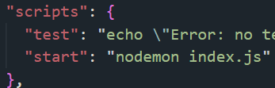

Et ensuite on fait npm start dans le terminal et vous devriez avoir votre message du console.log,

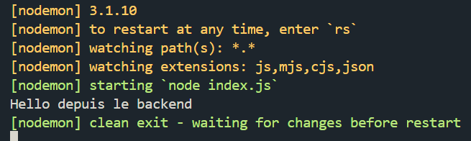

Grâce a nodemon les changement seront effectif directement, il actualise seul, on va ensuite créer un nouveau fichier qui sera le .env. Il va contenir nos variables essentielles à l’application.

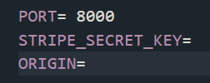

Voilà pour commencer, ensuite on va se rendre sur notre package.json et modifier un peu, et l’index.js également.

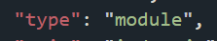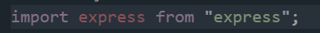

Voilà pour le début, on va rester sur le index.js pour le moment,

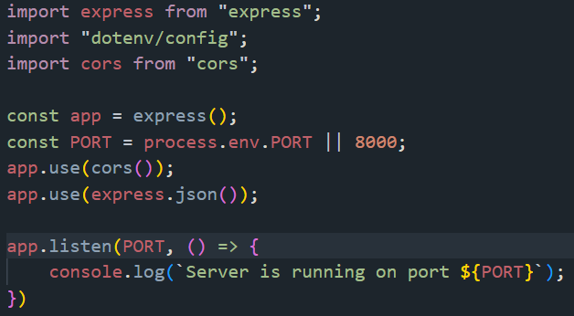

Vous pourrez voir que nodemon actualise le terminal, donc votre message apparait. Ensuite on va créer une route car si vous tester dans un navigateur et bien ça ne fonctionnera pas.

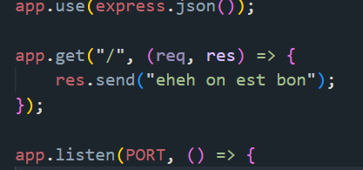

Là ça fonctionne, donc on va créer notre router, dans votre folder backend vous allez créer une folder routes, et dedans un fils checkout.js, le voici.

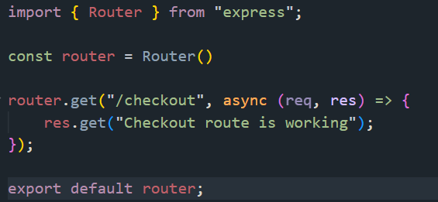

Ensuite on va sur l’index.js et on le consomme.

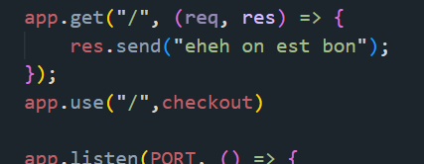

Voilà tout fonctionne parfaitement bien, on va modifier ça en POST et ensuite vous allez vous rendre sur Stripe, si vous n’avez pas de compte créer en un, sinon connectez-vous,

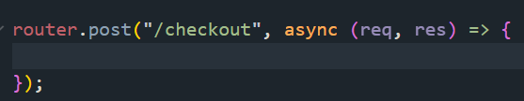

Maintenant on va récupérer la clé secrète Stripe pour notre application, pour ceux qui ont déjà un projet dessus, vous allez cliquer sur créer un nouvel environnement de test qui apparaitra après avoir cliquer sur votre entreprise(compte).

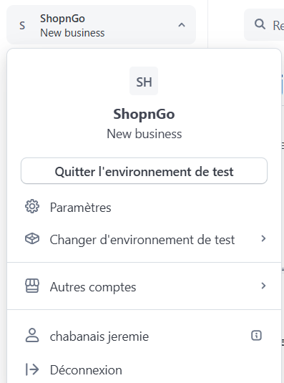 Moi j’ai « Changer d’environnement » car j’en ai plusieurs qui tourne sur Stripe.

Ensuite vous allez cliquer sur développeurs tout en bas à gauche, vous avez le menu qui peut vous intéresser. Vous verrez que vous avez les clés Api sur votre écran,

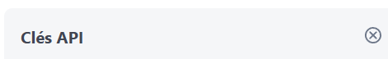

Donc menu développeurs vous pouvez vérifier que vous êtes bien sur node.js sur les paramètres de développement, et ensuite on clique sur Clé Api, et vous copié la secret key, et vous la copier dans votre .env, a la bonne variable. Vous allez pouvoir relancer, le serveur pour qu’elle soit prise ne compte, et vous pouvez lancer votre appli également, on va devoir créer l’initialisation, ça va se passer dans notre checkout.js en POST.

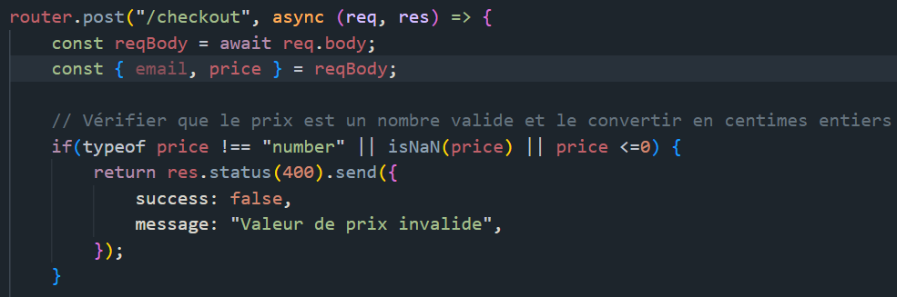

On va continuer, mais avant cela vous allez installer Stripe cote frontend, avec npm i stripe@latest, une fois fait on va retourner sur le dossier backend et créer un nouveau dossier qui se nommera lib, et dedans on va créer un file stripe.js, le voici :

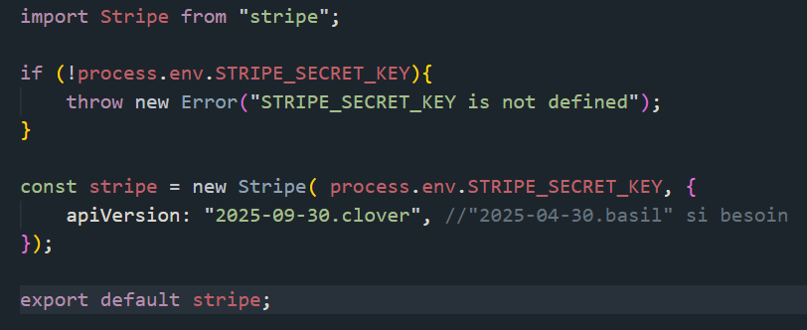

On peut retourner sur le checkout.js, et avancer,

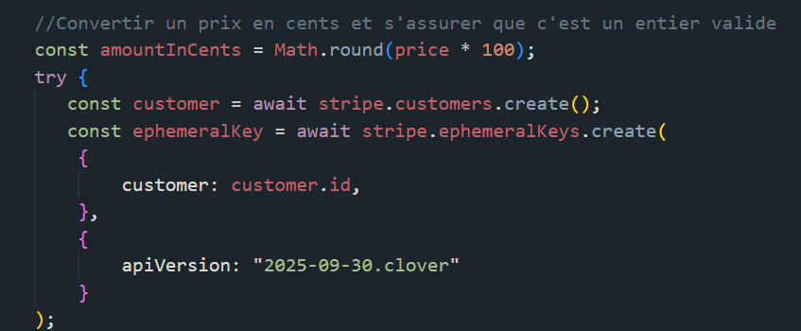

On continue,

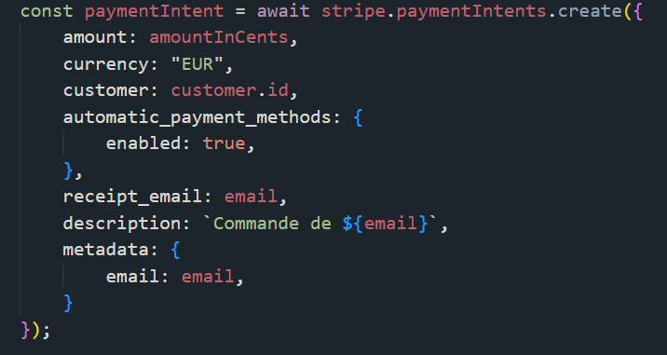

Et le return,

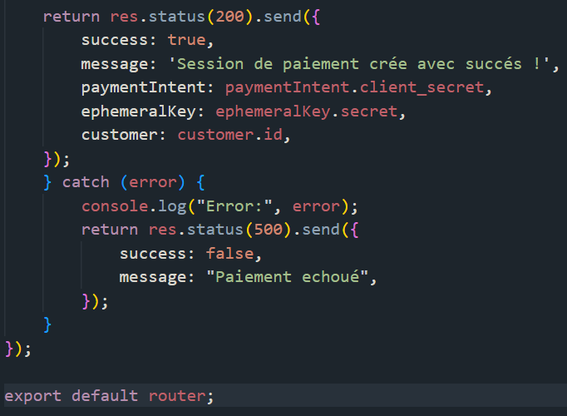

On va ensuite devoir se rendre dans le folder frontend, puis (tabs) et créer le file payment.tsx, on fait rnfes, comme d’habitude,

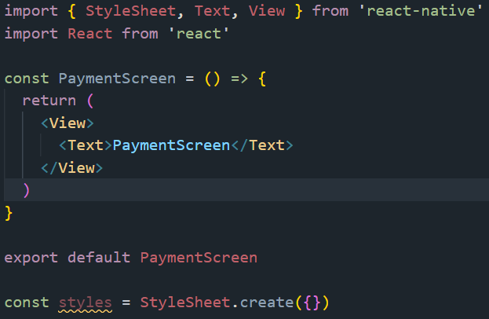

Comme toujours on va l’enlever des icones de la bottomBar, maintenant que cette pages existe on va dans cart.tsx, et on remplit notre fonction handlePlaceOrder avec,

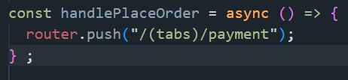

Voilà au click sur le bouton on arrive bien sur notre page de paiement, on peut retourner sur la page payment.tsx on va s’occuper d’elle. Le style pour commencer,

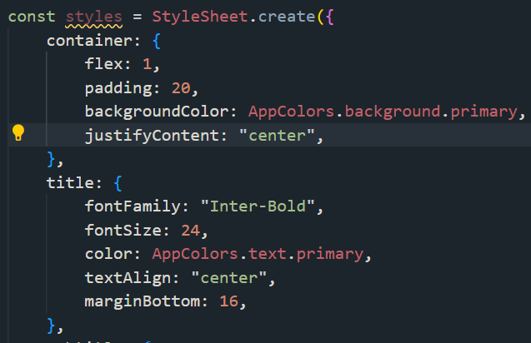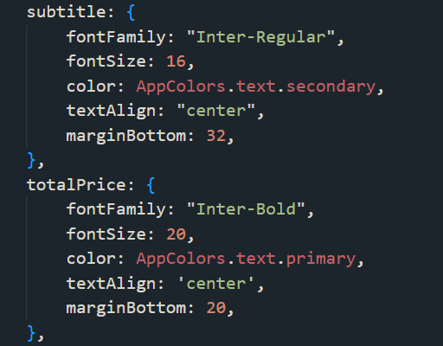

Et le petit bouton,

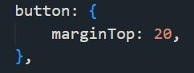

Voilà qui devrait être plutôt pas mal,

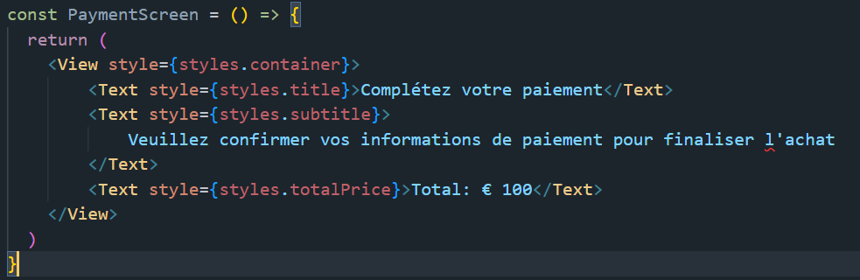

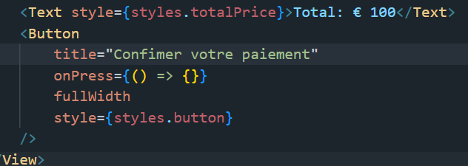

Ensuite on va devoir se rendre sur supabase et configurer un petit peu, vous allez sélectionner votre projet, et vous allez sur le menu de gauche sur table editor et vous créer la table orders, qui aura comme champ :

* Id (mais c’est automatique)
* user_email en text
* total_price en float
* items en jsonb
* payment_status en text
* et le created_at qui est déjà fait normalement

Ensuite vous sauvegarder et on revient sur le cart.tsx, on va modifier notre fonction handlePlaceOrder, et effectuer un test vers Supabase.

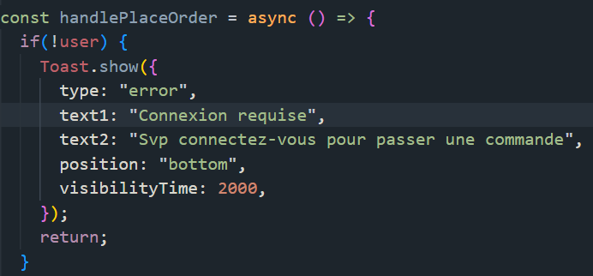

Ensuite le try catch,

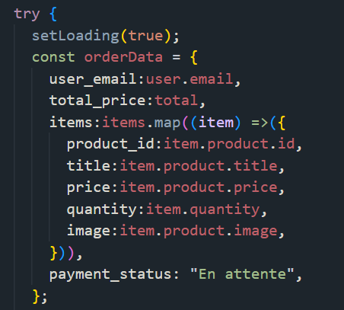

L’insert vers Supabase,

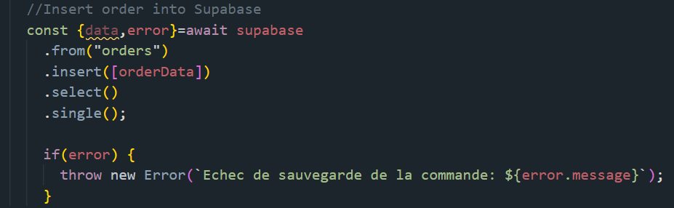

Et la fin,

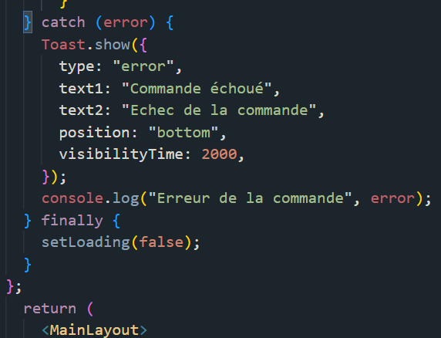

Et voilà vous pouvez donc cliquer sur « Passer la commande » et vérifier dans Supabase après actualisation, et votre commande va apparaitre donc on est bien.



Vous allez ensuite alles sur votre bdd, cliquer sur les3… en colonne puis sur edit table,

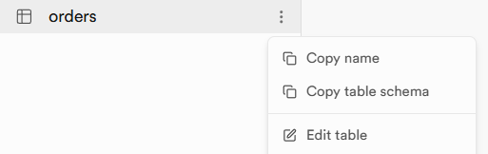

Ensuite vous cliquerez sur

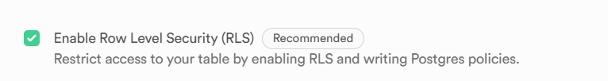

De manière à protéger et à limiter l’accès, on va modifier la fonction et préparer la suite, (penser à lancer votre serveur sur le terminal). Vous allez ouvrir un autre terminal vers le front et installer axios, donc npm i axios.

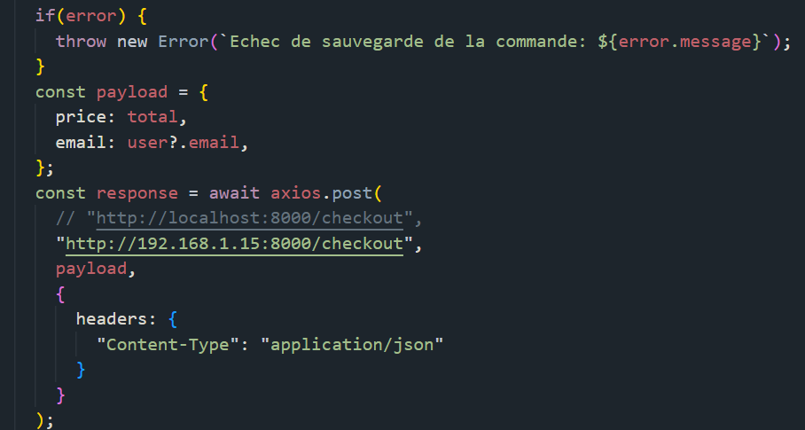

Attention ceci est mon adresse, pour connaitre la vôtre vous faites ipconfig sur shell, et vous regarder dans la partie "Carte réseau sans fil Wi-Fi" de votre configuration, en localhost vous aurez une erreur car l’ordi pointe vers lui mais pas votre mobile, vous verrez donc le Toast d’erreur.

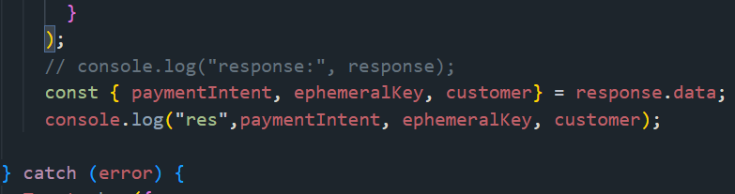

Activer les log, et vérifier en terminal, on va modifier légèrement,

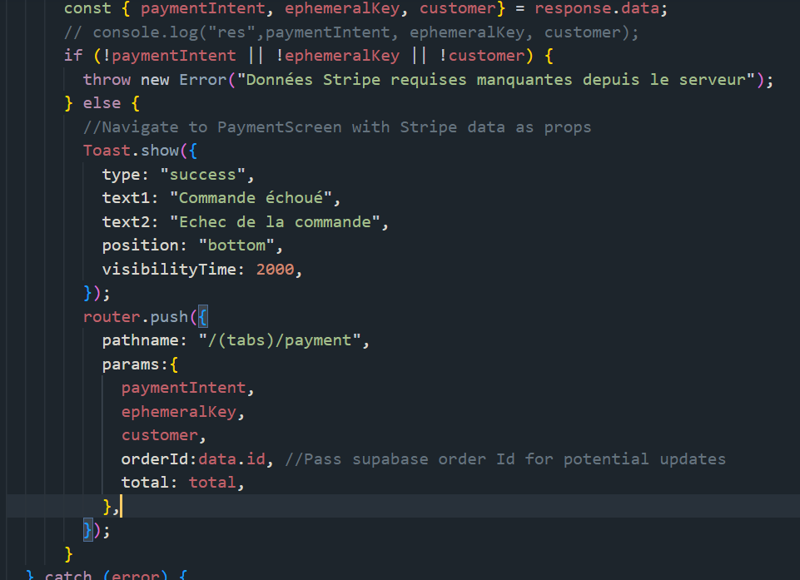

Voilà qui est beaucoup mieux déjà, vous allez tester cela de suite, donc on clique sur passer la commande, et on voit si cela nous amène bien sur la bonne page et on vérifie Supabase. Parfait de mon côté je suis bien redirigé sur la bonne page.

Evidemment maintenant on va devoir se rendre sur la page payment.tsx,

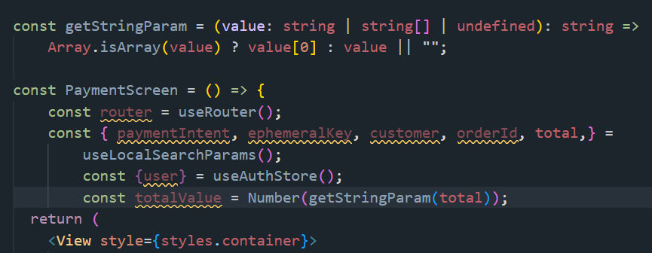

On va rajouter un petit truc sur cart.tsx,

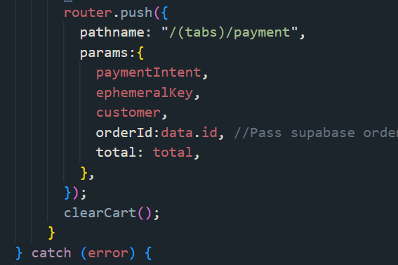

Voilà, on va retester de passer la commande, mais avant on va encore modifier le payment.tsx, car on a un prix affiché qui n’est pas le bon déjà,

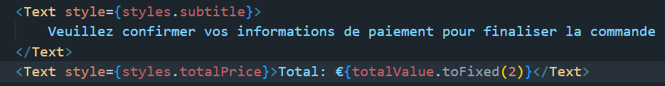

Voilà on a le bon montant désormais, et la on va commencer au paiement réel, on va se rendre sur component, et on va créer StripePayment.tsx. On va avoir besoin d’un package npm qui sera stripe, donc ce sera toujours sur le front, et la commande sera **npm i @stripe/stripe-react-native**. N’oubliez pas que là je vous donne les packages mais il sont sur la doc avec les explications donc n’hesitez pas à aller voir cela, il est clair que je vous mache le travail mais pensez à checker la doc.

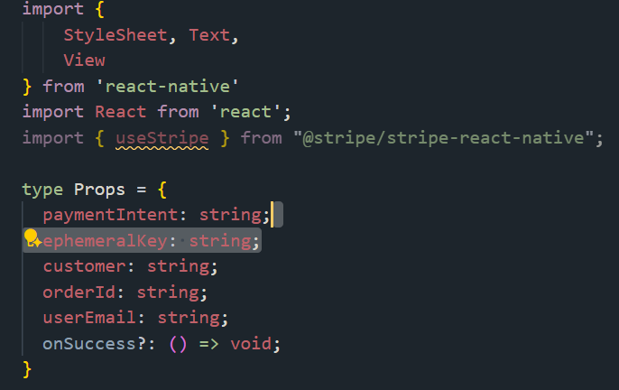

La suite,

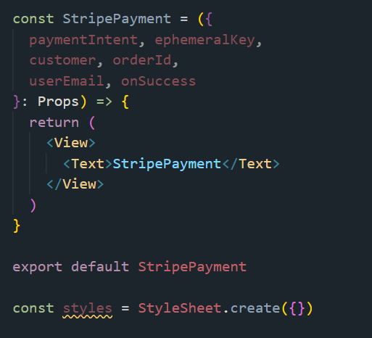

Voilà pour le moment, mais on va vite ajouter des choses,

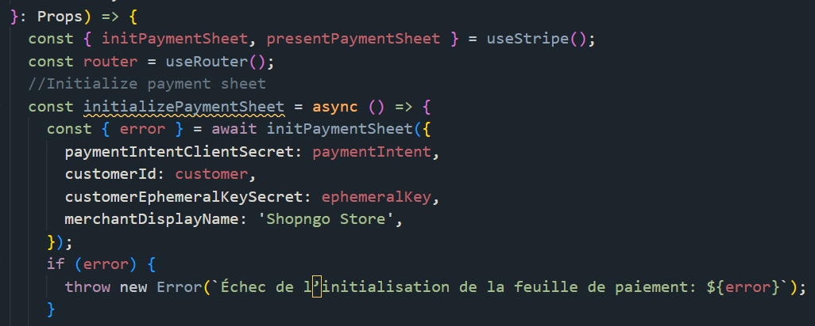

La suite,

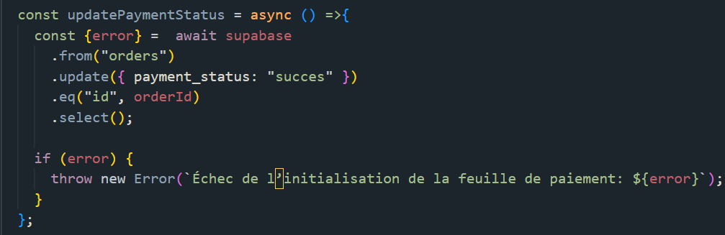

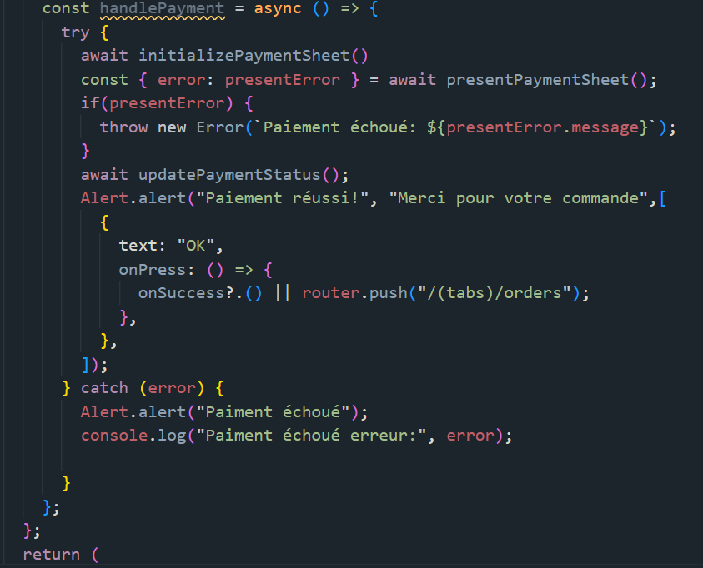

On va passer au return,

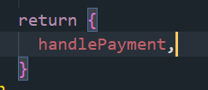

On va devoir ajouter quelques petites choses sur payment.tsx,

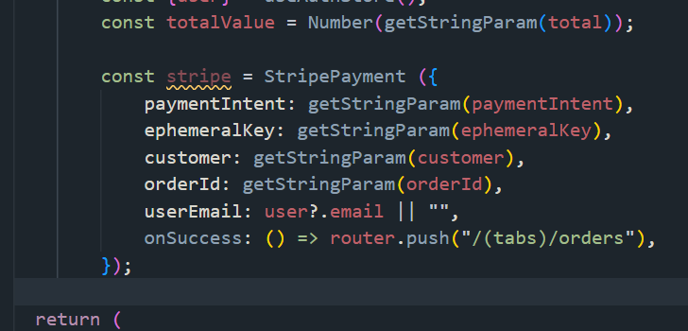

Et ensuite la fonction onPress qui se trouve dans le return,

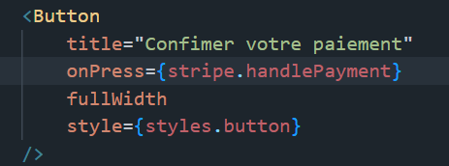

On reteste et on peut voir que l’on a une erreur dans le log, il va donc falloir chercher et cela se situe donc au niveau du paiement, ou Stripe. Donc dans stripePayment.tsx, on va devoir rajouter ceci,

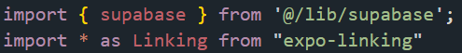

Et ceci,

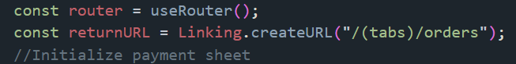

Et donc rappeler la variable,

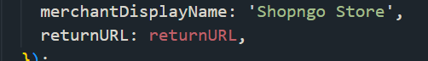

Vérifier votre clé secrète stripe et cela devrai fonctionner à nouveau, pensez également à vérifier votre ip du axios.post sur le file cart.tsx elle ne sera pas la même qu’à la maison. OK super tout fonctionne à merveille on peut vérifier en bdd tout est là, maintenant on est confronté a un problème de développement, ceux qui sont sur émulateur non ceux qui sont sur le mobile physique oui. Je m’explique, donc pour ceux qui utilise expo go et leur mobile physique, la librairie Stripe que l’on utilise ne fonctionne pas en mode dev en mode prod oui, donc quand vous allez confirmer le paiement et bien votre app va crasher ceux qui ont l’émulateur non. Donc on a une solution même si on sait déjà que tout fonctionne parfaitement si vous en êtes à la même étape, la solution la plus simple va être de se rendre sur son compte expo et donc de build l’appli ce qui générera un fichier apk que l’on installera su r notre mobile et nous aurons notre appli sur notre mobile, comme dans un store mais directement sur le mobile perso ce qui est assez cool et ça vous fera du bien de le voir. Mais on ne va pas le faire maintenant car on aurait une appli pas fini et on devrait recommencer l’opération à la fin de l’appli, et on sait que tout fonctionne si ce n’est que vous n’avez pas la ligne qui s’ajoute a votre dashboard stripe et le statut success en bdd sinon ca va. Donc on va continuer et build à la fin de l’appli comme ca vous pourrez vous amuser a la fin et la montrer au jury ou vos proches. Alors on va continuer, je vous donne les infos stripe pour simuler un paiement avec les fausses info

* numéro carte : 4242 4242 4242 4242
* validité : peu importe tant que la date n’est pas passé
* cryptogramme : 123
* pays : comme bon vous semble

Voilà on va continuer, une fois le paiement valide et confirmer cela vous renvoie vers la page orderScreen, on va donc s’occuper de celle-ci, (un peu à l’aveugle mais comme moi j’ai l’émulateur a la maison ce ne sera pas vraiment à l’aveugle pour moi)

On va faire en sorte d’afficher toutes nos commandes, on va créer l’interface, les state, le router, un useEffect, ce sera déjà pas mal.

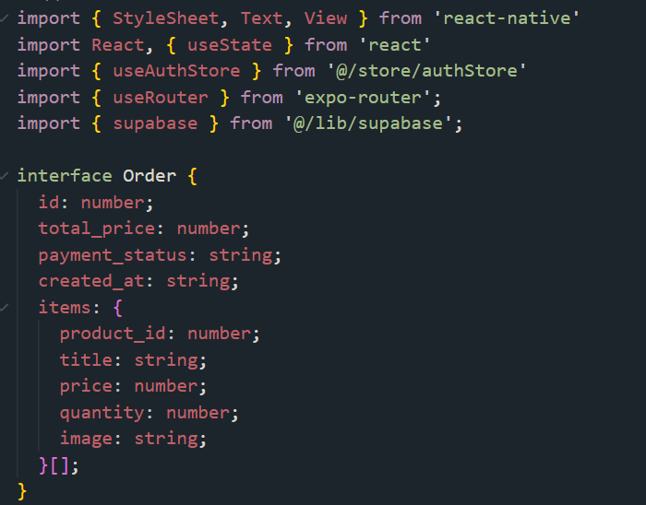

La suite avec les state,

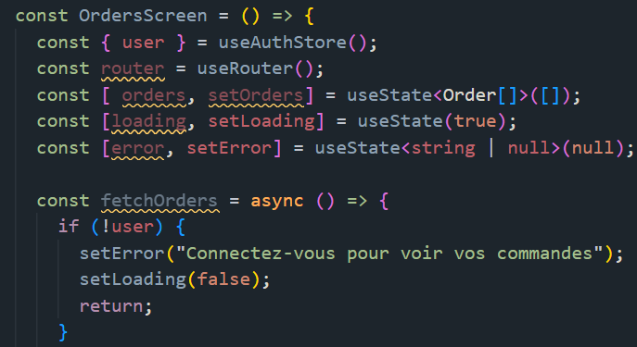

Le try catch et le finally,

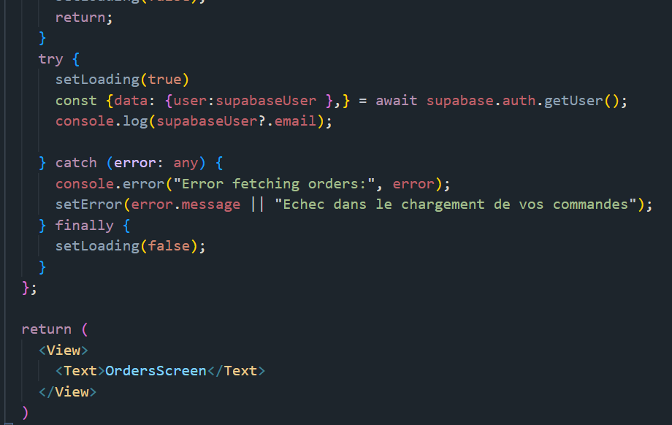

Voici le début, on va modifier un peu et faire le useEffect,

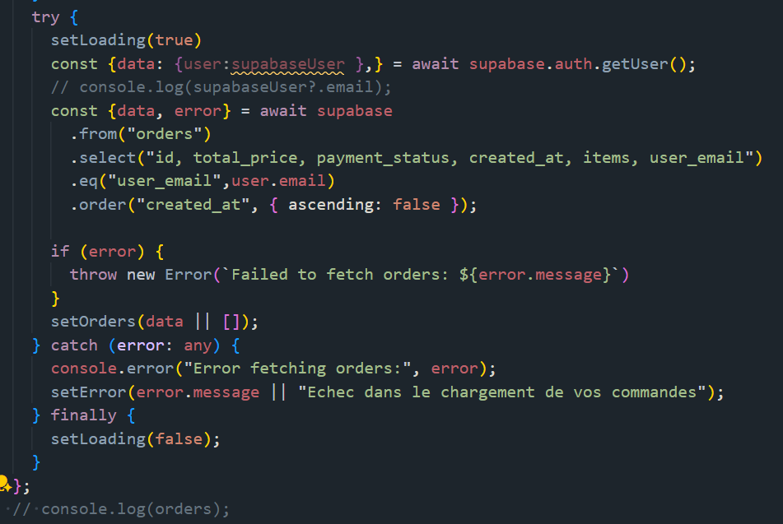

Et le useEffect,

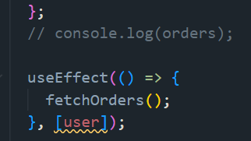

Voilà qui est beaucoup mieux, on va pouvoir passer au return, et ensuite on va devoir ajouter un petit import au _layout.tsx, celui qui est hors du folder (tabs)

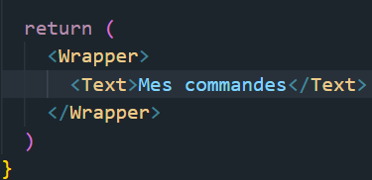

Voici pour le return, on va passer au _layout.tsx, pour l’import



Vous allez vous rendre sur Stripe sur votre Dashboard et récupérer la clé public, on va en avoir besoin, car il ne reconnait pas sinon, ce qui provoque l’erreur que vous voyez en terminal. »

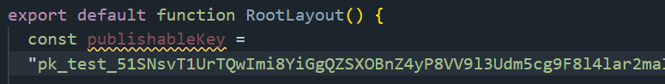

On ajoute ceci donc avec la clé public, et on va modifier le return afin d’ajouter le Stripe provider et la clé donc,

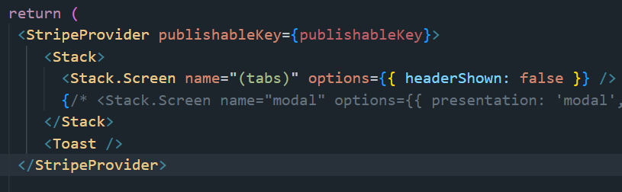

Voilà qui a résolu l’erreur et donc le paiement est en succès, tout fonctionne bien, on est au top. On va créer un nouveau component qui va se nommer TitleHeader.tsx, (on aurait pu le faire plus tot). On va lui faire une mini interface et ensuite le remplir puis on va l’utiliser dans le component orders.tsx,

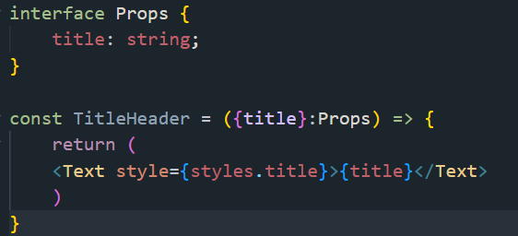

Le style,

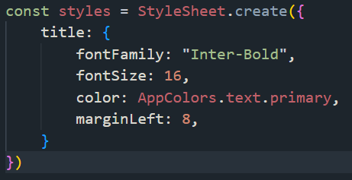

On l’importe dans le order.tsx,

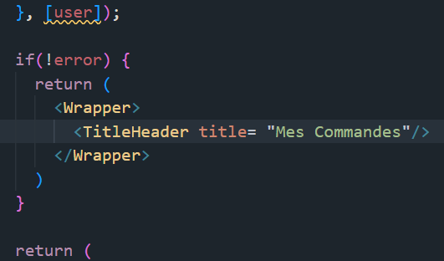

Voilà qui n’est pas trop mal, on va passer au style sur order.tsx car on va en avoir besoin ensuite.

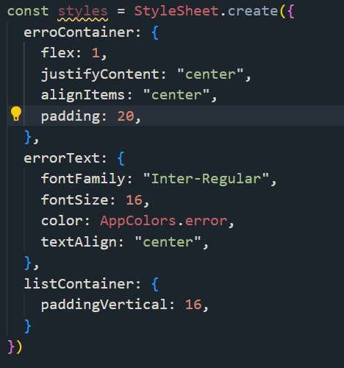

Pas plus que cela normalement, on va commencer par la condition d’erreur,

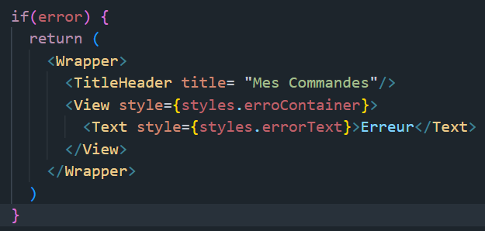

Ensuite le return,

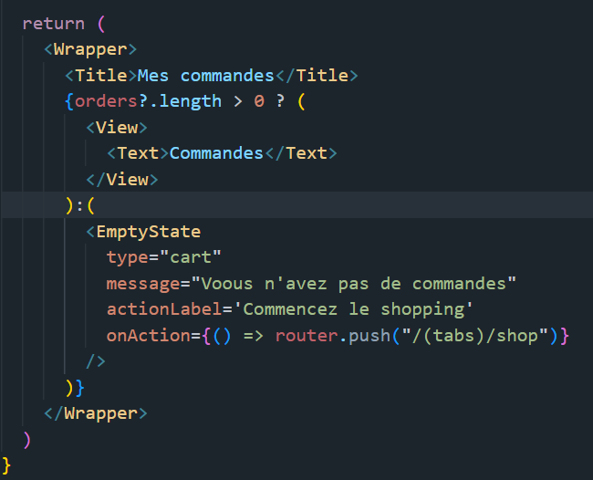

Voilà un classique maintenant, si vous voulez tester que tout fonctionne vous ajoutez ! devant orders et vous verrez à l’écran, on va ensuite créer un nouveau component, que l’on va nommer OrderItem.tsx, mais on va remplacer notre view dans la condition avant de s’occuper du OrderItem, on a besoin d’une Flatlist.

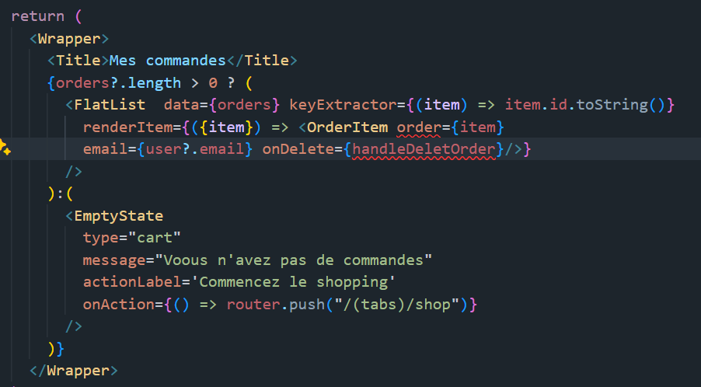

Maintenant on va créer la function,

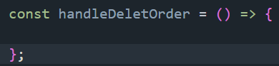

Et ensuite on pourra aller sur OrderItem.tsx et s’occuper de lui,

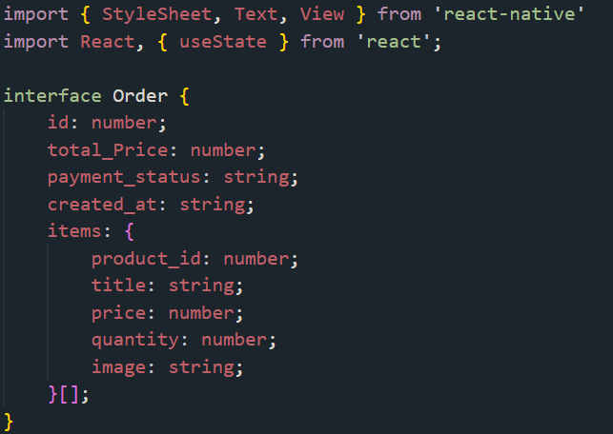

La seconde interface,

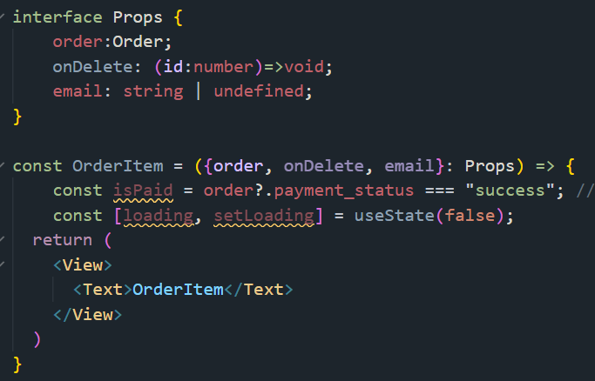

Ensuite on va passer au style,

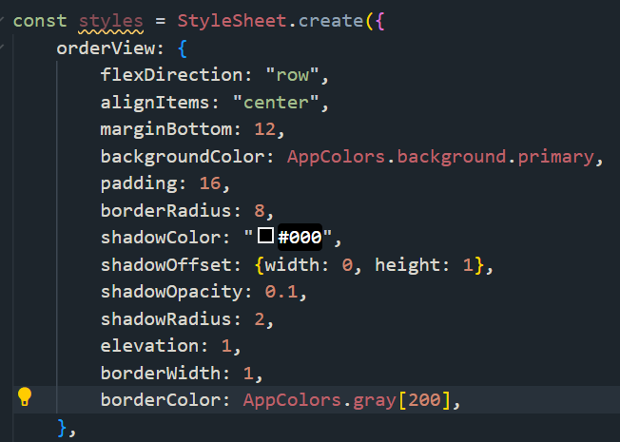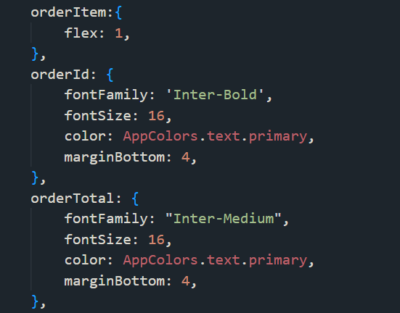

La suite,

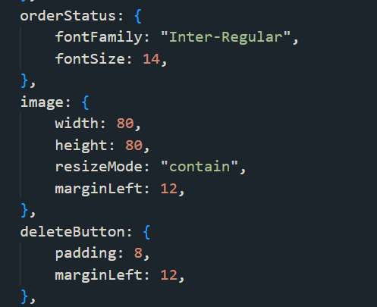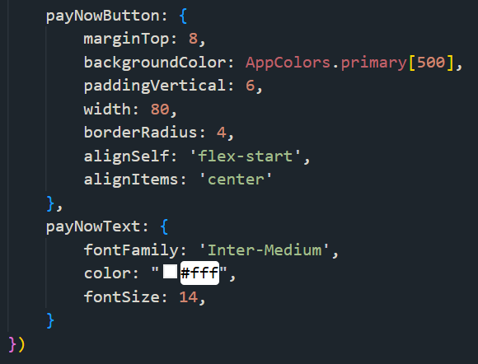

Voilà qui devrait être un bon début, bon je viens de voir que le scrollHorizontal est la donc on va l’enlever comme toujours, donc on se rend sur order.tsx et on l’ajoute puis un autre petit truc.

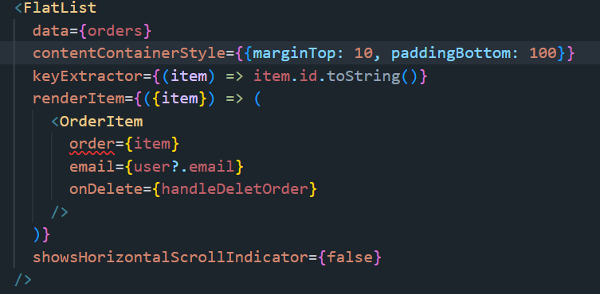

On peut revenir sur OrderItem.tsx et continuer,

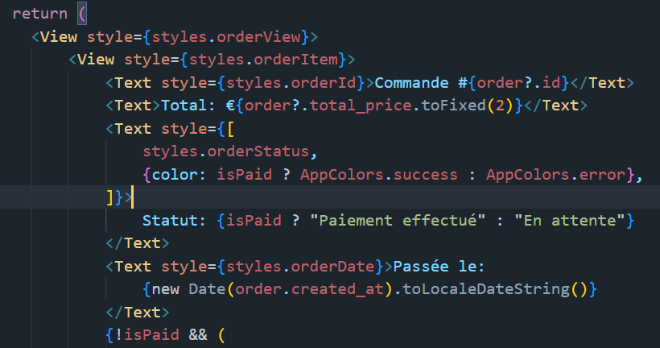

La suite,

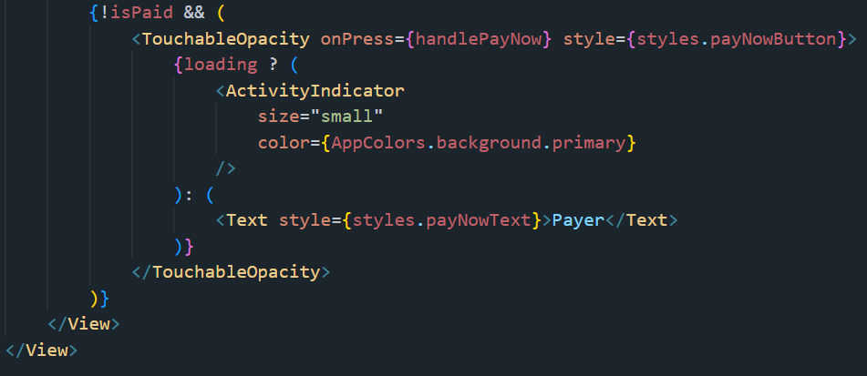

Voila, la fonction handlePayNow est initialisé vide pour l’instant, on y reviendra ensuite comme la handleDelete qu’il y a dans order.

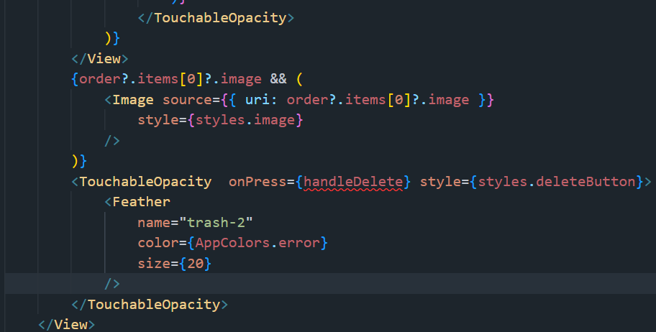

Voici la fonction handleDelete,

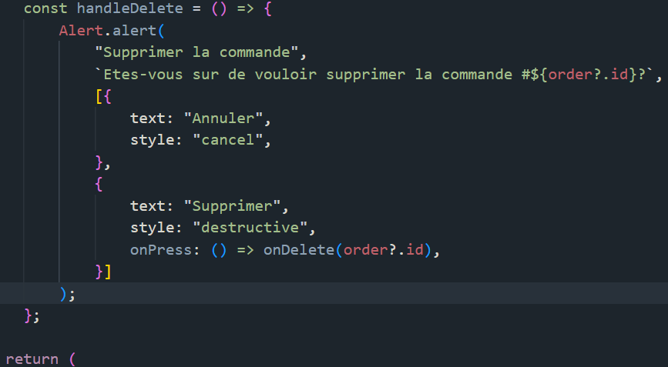

On va passer sur la fonction handleDeleteOrder qui est sur orders.tsx,

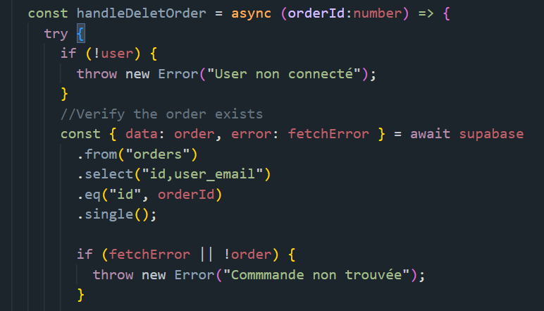

La suite,

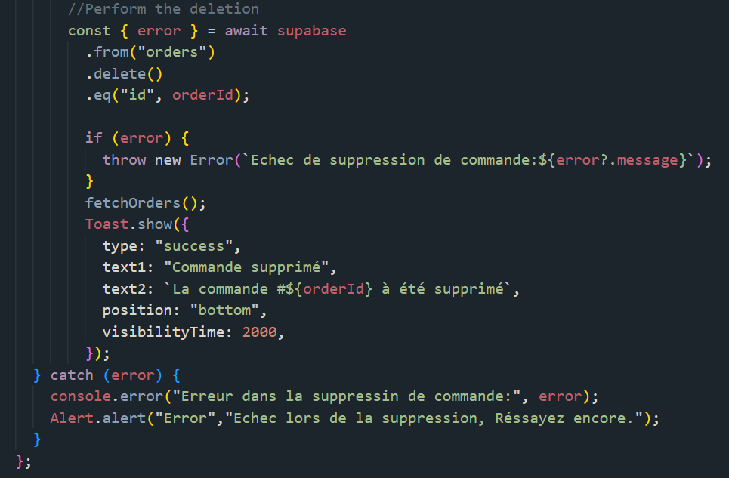

Et donc ensuite on arrive on if(error)

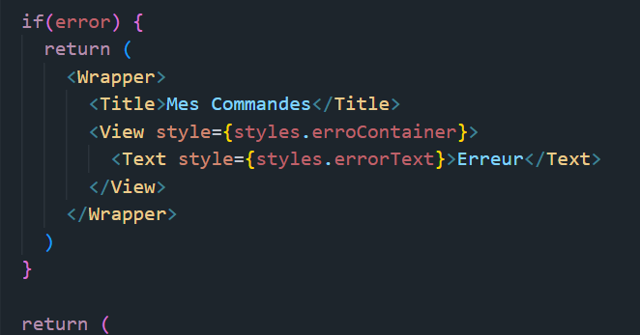

Voilà, là vous pouvez tester de supprimer un commande et vérifier sur Supabase vous verrez qu’elle a disparu, donc on est bon tout fonctionne à merveille. On a juste oublie une petite condition au chargement donc on va rajouter cela de suite, on essai de faire cela au top. On va donc créer un nouveau component qui se nommera Loader.tsx, voici le style,

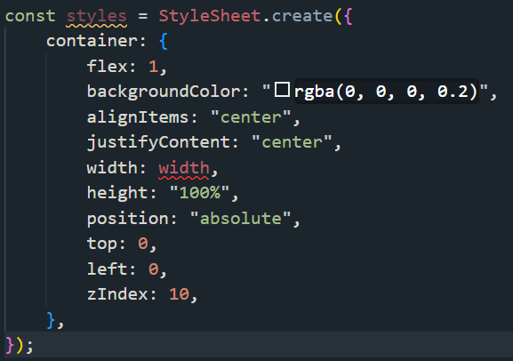

Et le composant lui-même,

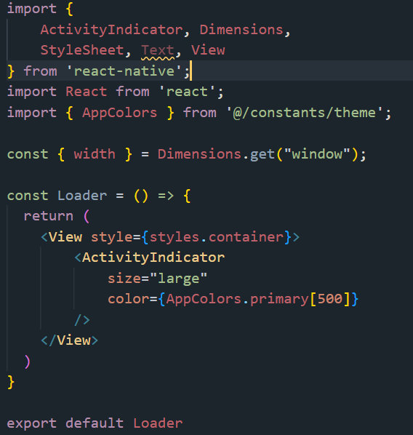

Et donc on l’importe dans orders.tsx,

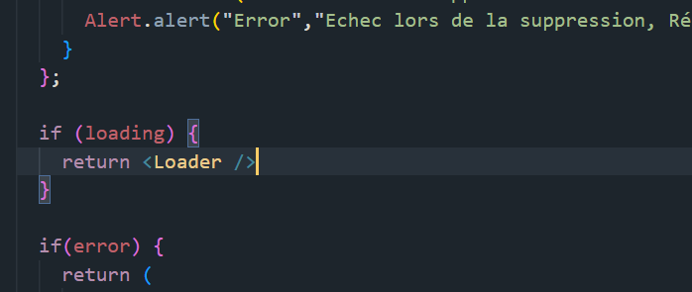

Et voilà, on va maintenant passer à la fonction handlePayNow sur le fil OrderItem.tsx, et ajouter quelque petite chose,

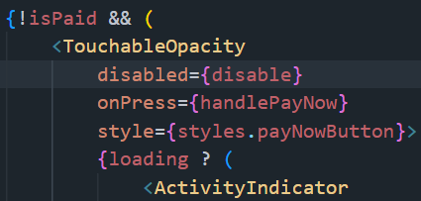

Le disable que l’on va créer de suite, mais avant cela on doit créer une nouvelle variable dans la config, donc on se rend sur config.ts, vous allez devoir prendre l’url de la const axios qui se trouve dans cart, alors pensez que si vous changer de réseau pour ceux qui sont sur leur mobile et bien cela changera pour l’émulateur aucun soucie.

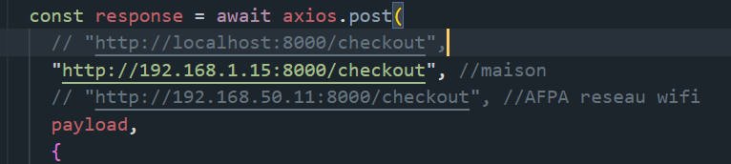

Donc on va dire que je prends celui de l’école vu que l’on fait cela ensemble,

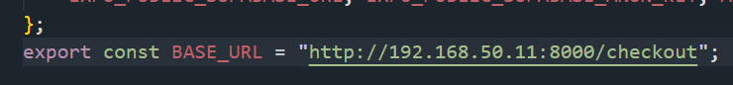

Voilà pour la const, on retourne sur orderItem.tsx, donc le disable,

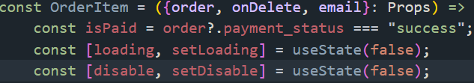

Et la fonction,

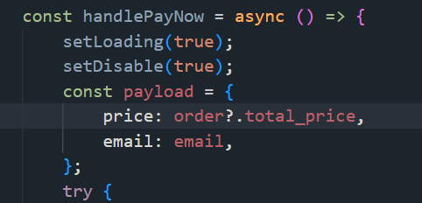

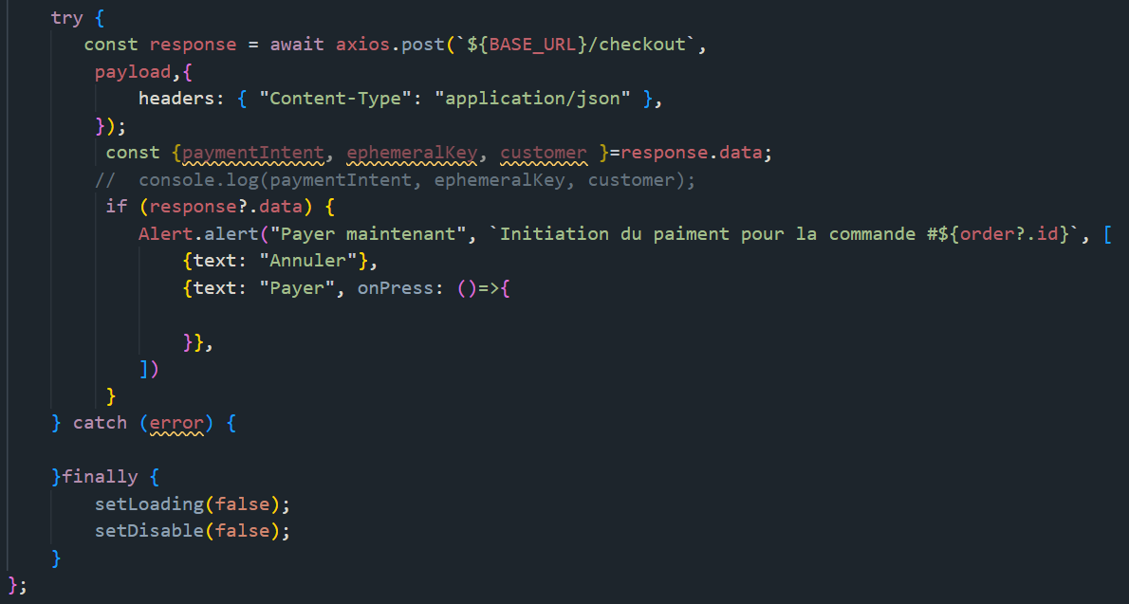

Là on va faire le onPress, mais il va falloir ajouter le router,

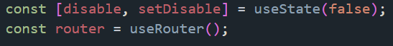

Et donc la suite,

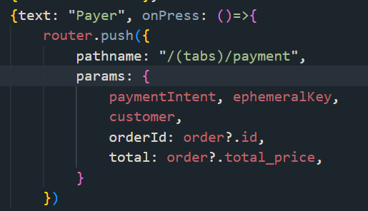

Voilà pour ça on est bien, on va juste modifier le useEffect en useFocusEffect sur le file order.tsx qui est assez similaire la différence notable entre les deux, et que :

* useEffect : lui il s’exécute après chaque rendu du composant on quand une dépendances change.
* useFocusEffect : il déclenche l’effet que si l’écran ou le composant est actuellement au focus, c'est à dire si le user est en train de voir cet écran. (il vient lui de react navigation)

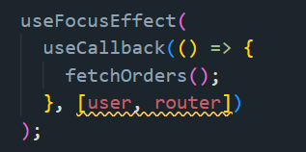

Et voici. Rien d’exceptionnel en soi. On va rajouter un petit state pour la modal toujours sur orders.tsx,



On met cela en place,

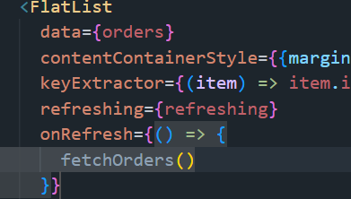

On va ajouter une petite fonction encore mais rapide et simple,

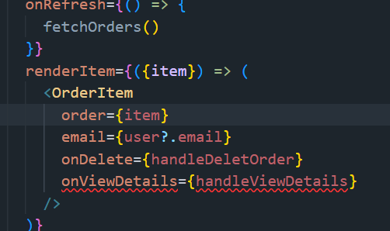

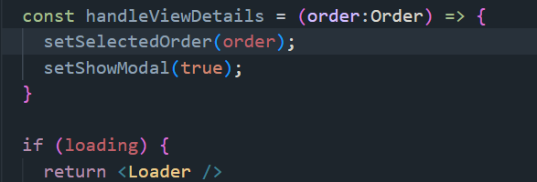

Et on règle l’erreur du onViewDetails c’est juste qu’il n’est pas dans l’interface dans orderItems.tsx,

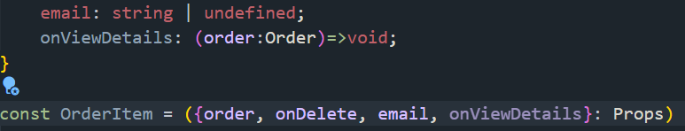

Et donc on doit l’ajouter, pour ça on va englober le isPaid d’une View, et ajouter du style,

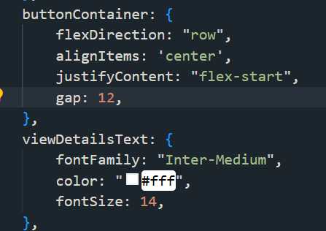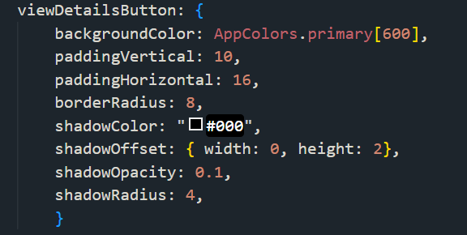

Voilà pour le style, 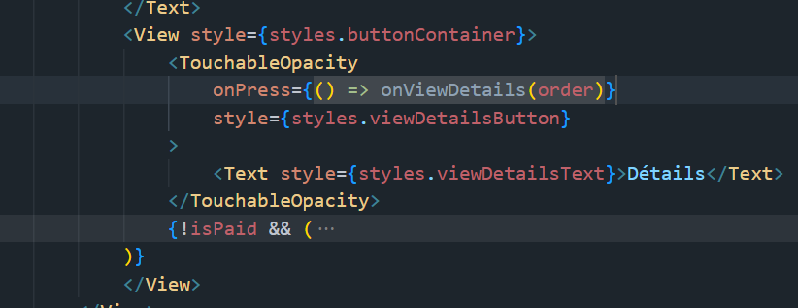

Voilà pour l’ajout de la View, il va falloir créer la modal avec les détails maintenant. On va ajouter un peu de style encore,

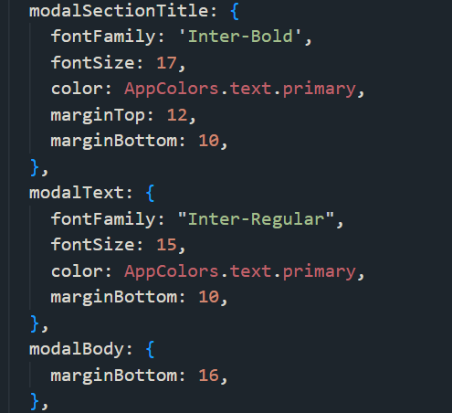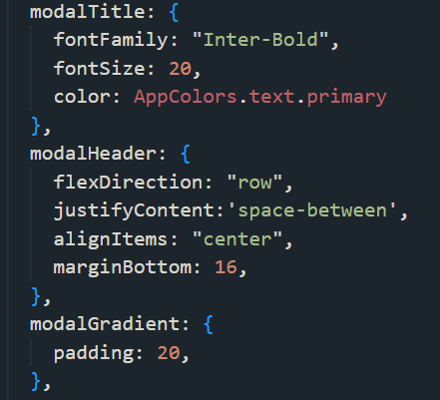

La suite,

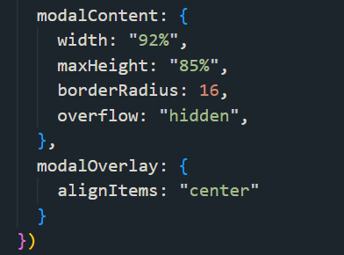

On devrait avoir ce qu’il faut on va passer à la mise en place.

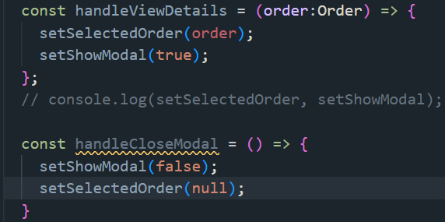

Déjà la const, et une autre pour les détails de la modal, qui elle ira en dessous de l’interface.

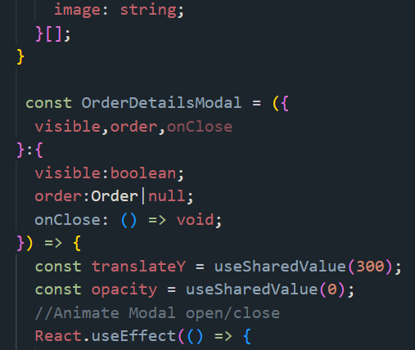

La suite,

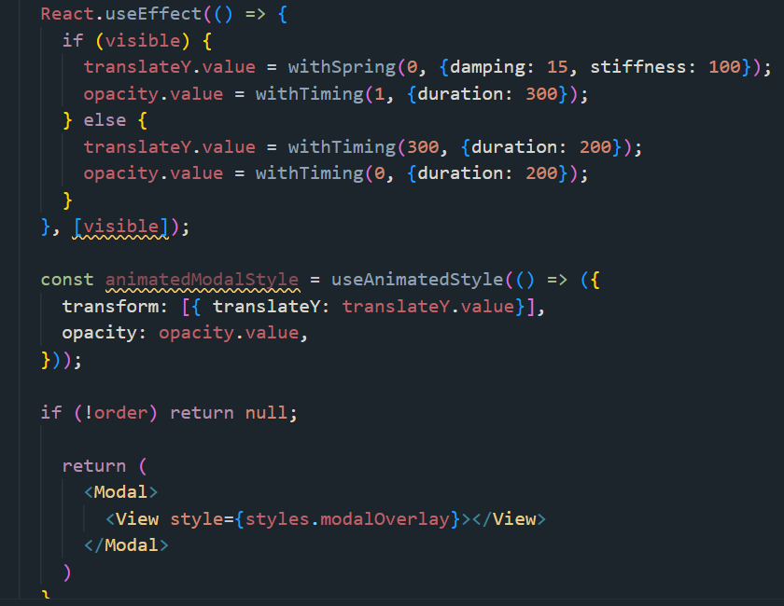

Et donc le return de la modal, on va devoir installer un ^package sur la partie frontend et ce sera **npm i expo-linear-gradient**, et on l’importe



On peut continuer, mais il va manquer du style je viens de m’en rendre compte en avançant,

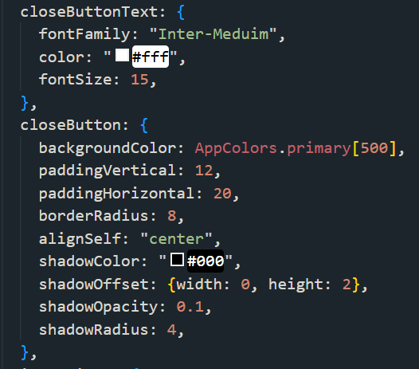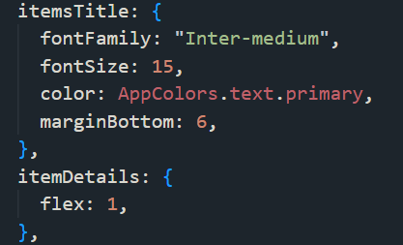

La suite,

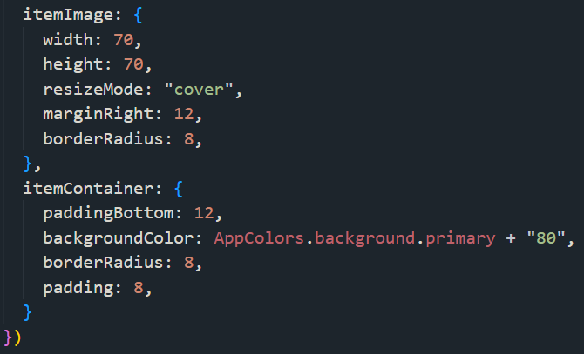

Et donc la modal,

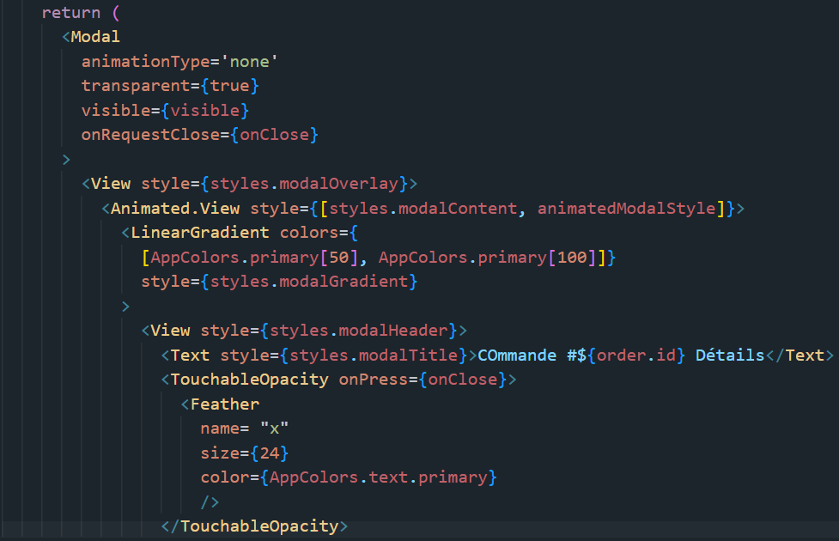

La suite,

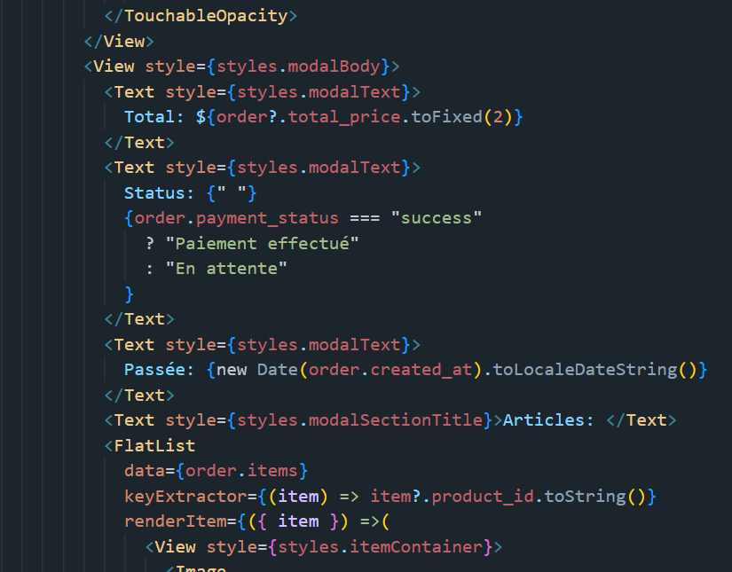

La partie image produit,

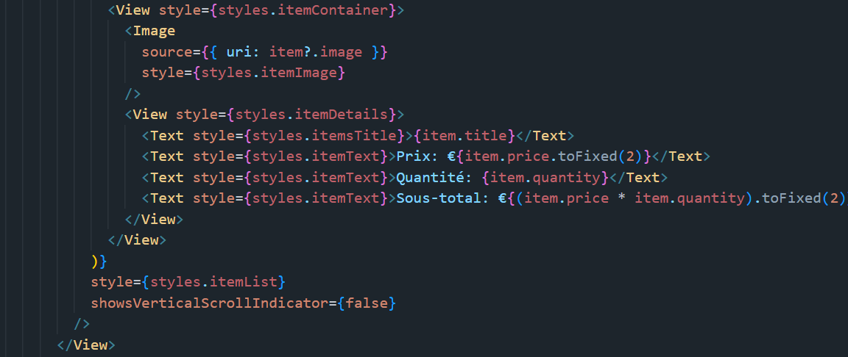

Et un petit bouton pour fermer tout ça,

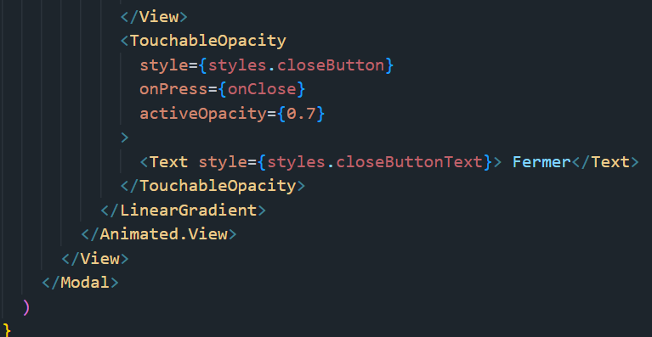

Et voilà pour cette partie. On va passer à la partie adresse de livraison, vous allez vous rendre sur Supabase dans la partie Sql et vous allez créer la requête qui va ajouter le champ delivery_adress. ALTER TABLE orders ADD COLUMN delivery_adress text; Le champ sera ajouté, on pourra donc l’exploiter. Ensuite dans le folder (tabs) vous allez créer un file delivery_address.tsx, et on va faire cela, on commence par le style comme toujours,

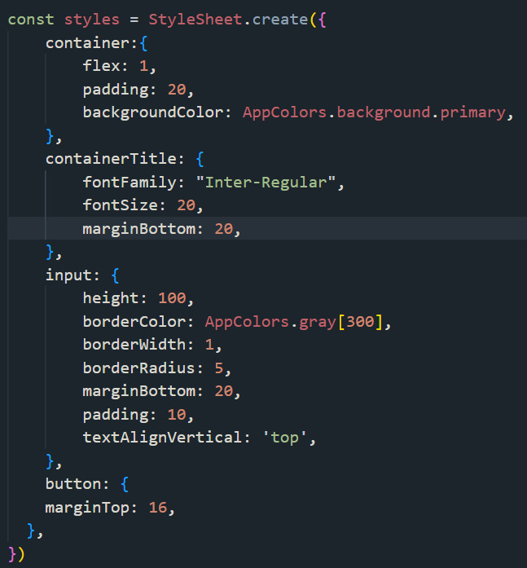

On attaque le component,

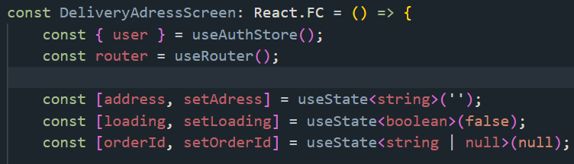

Le useEffect,

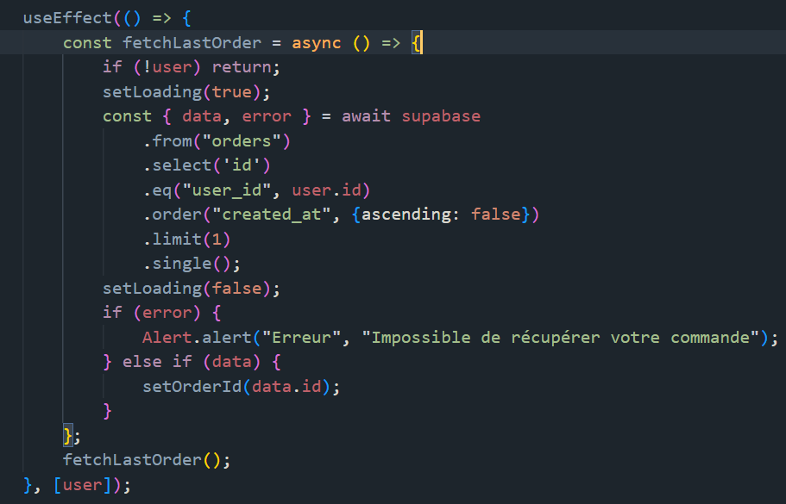

On continue avec la fonction,

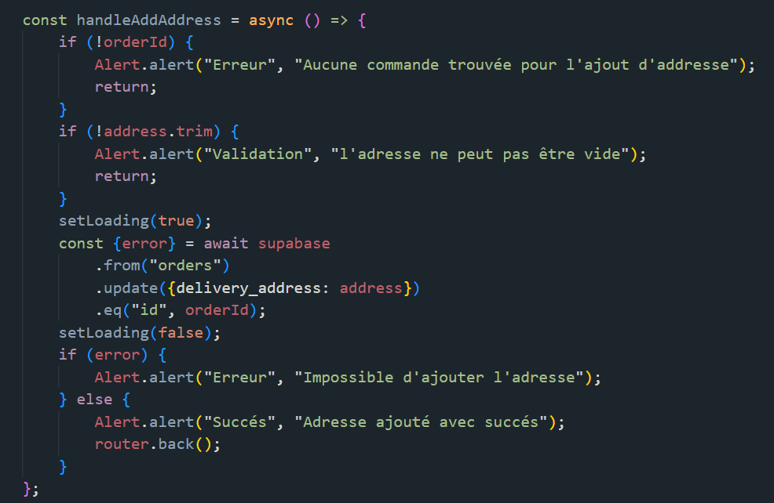

Et le return,

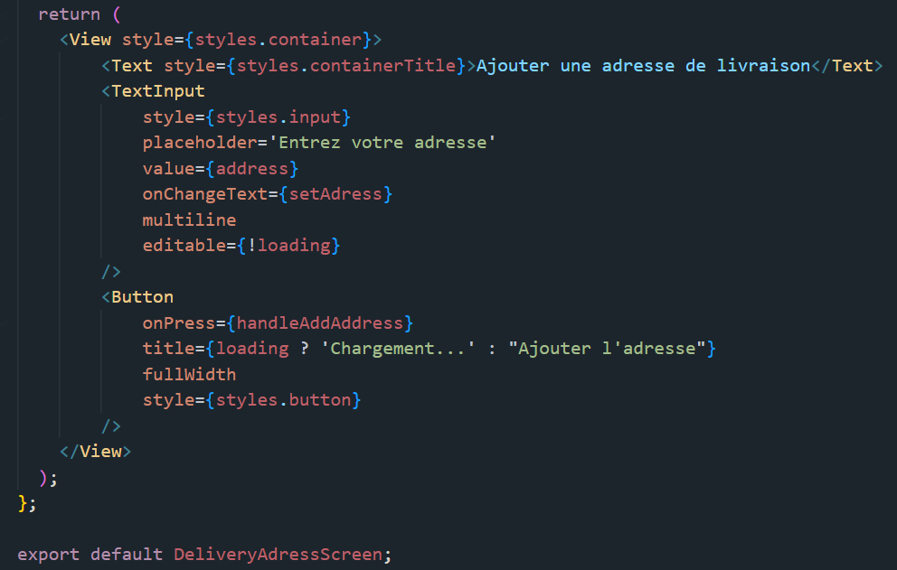

On va avoir une erreur lors de l’ajout de l’adresse pourquoi ?

Et bien dans la fonction on utilise id et orderId alors que l’on utilise « user.email » user.email dans la partie orders donc ça ne va pas il faut uniformiser cela, on va rester sur le user.email, et modifier la function.

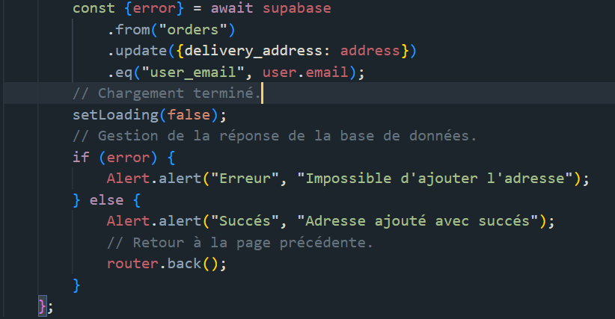

On va bien évidemment le modifier dans le useEffect et dans le handleAddress, et on pourra recréer plusieurs commande et modifier l’adresse de livraison la tout s’effectue parfaitement. Bravo à nous on va passer au paramètres, donc on va dire la modification du profil, car à l’heure actuelle c’est Supabase qui gère la partie auth et nous non. On va donc commencer par créer cette table profiles et pour cela on va faire un petit script SQL que l’on va exécuter dans l’interface Supabase. Le voici,

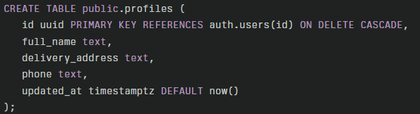

Eheh et oui jai fait une cap écran pour que vous l’ecriviez 😊. Cela va créer la table et la lier à la table interne de Supabase auth.users par la clé primaire id (uuid). On va aussi créer un petit Trigger (un trigger c’est un déclencheur, un bout de code qui s’exécute automatiquement quand un évènement bien précis se produit) pour créer automatiquement une entrée profil à l’inscription d’un nouveau user. Ca va nous garantir qu’à la création d’un user dans auth.users, une ligne correspondante sera créée dans profiles. Cela va encore se passer dans la partie SQL de Supabase, on va créer une fonction Trigger et donc le Trigger associé. Les voici et les explications en suivant,

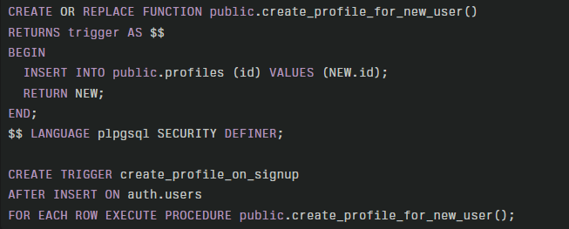

**CREATE OR REPLACE FUNCTION public.create_profile_for_new_user()** : Cette ligne définit une nouvelle fonction ou remplace une fonction existante dans le schéma public. Le nom de la fonction est create_profile_for_new_user. Elle renvoie un type trigger, ce qui signifie qu’elle est destinée à être utilisée par un trigger et doit retourner une ligne.

**RETURNS trigger** : Cela signifie que la fonction est conçue pour être utilisée dans le cadre d'un déclencheur (trigger). La fonction doit renvoyer une ligne (ici NEW), ce qui permet de continuer l'exécution de l'opération d'origine (comme une insertion, mise à jour, etc.).

**BEGIN ... END;** : La partie entre BEGIN et END contient le corps de la fonction, qui définit ce que le trigger fera lorsqu'il sera exécuté. Ici, on effectue une insertion dans la table profiles.

**INSERT INTO public.profiles (id) VALUES (NEW.id);** : Cette ligne insère une nouvelle ligne dans la table profiles. La valeur de la colonne id de cette nouvelle ligne est celle du champ id du nouvel enregistrement de la table auth.users (que l'on récupère avec NEW.id). Cela permet de créer un profil pour un nouvel utilisateur chaque fois qu'un utilisateur est ajouté à la table auth.users.

**RETURN NEW;** : La fonction retourne NEW, ce qui permet de poursuivre l'exécution de l'opération d'origine (par exemple, l'insertion dans auth.users). NEW représente l'enregistrement de la ligne nouvellement insérée dans auth.users. C'est ainsi qu'on s'assure que l'insertion dans auth.users continue sans être perturbée.

**LANGUAGE plpgsql** : Cette ligne spécifie que la fonction utilise le langage PL/pgSQL, qui est un langage procédural pour écrire des fonctions dans PostgreSQL.

**SECURITY DEFINER** : Cela signifie que la fonction s'exécutera avec les privilèges de l'utilisateur qui l'a créée, pas de l'utilisateur qui l'exécute. Cela peut être utile si l'utilisateur qui insère dans auth.users n'a pas les droits nécessaires pour insérer dans profiles, mais la fonction aura les permissions appropriées.

Et donc le Trigger,

**CREATE TRIGGER create_profile_on_signup** : Cette ligne crée un trigger appelé create_profile_on_signup.

**AFTER INSERT ON auth.users** : Ce trigger est exécuté après chaque insertion dans la table auth.users. En d'autres termes, dès qu'un nouvel utilisateur est ajouté dans auth.users, le trigger se déclenche.

**FOR EACH ROW** : Cela indique que le trigger sera exécuté pour chaque ligne insérée dans la table auth.users. Si plusieurs utilisateurs sont insérés dans une seule opération (par exemple, un INSERT en bloc), le trigger sera exécuté une fois pour chaque ligne.

**EXECUTE PROCEDURE public.create_profile_for_new_user();** : Cette ligne indique que la fonction create_profile_for_new_user doit être exécutée lorsque le trigger se déclenche. Comme vu précédemment, cette fonction insère un profil correspondant dans la table profiles.

Résumé : En résumé, ce code met en place une fonction qui crée automatiquement un profil pour un nouvel utilisateur chaque fois qu'une nouvelle ligne est insérée dans la table auth.users. Le trigger est exécuté après l'insertion d'un nouvel utilisateur, et la fonction create_profile_for_new_user insère un profil correspondant dans la table profiles en utilisant l'ID du nouvel utilisateur. Ce mécanisme permet de lier les tables users et profiles de manière automatisée.

Voilà c’est beaucoup plus simple qu’il n’y parait.

On va devoir modifier également la handleAddAdress du file, deliveryAddress, on va devoir modiifer la condition if ( !orderId) et le remplacer par cela,

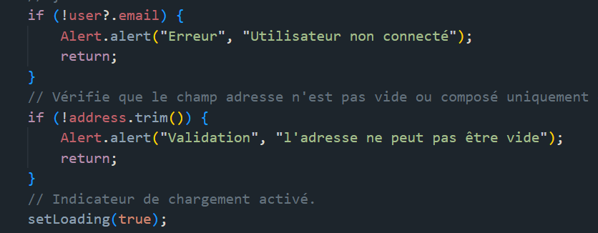

Là on sera beaucoup mieux cela modifiera bien l’adresse de livraison pour toutes les commandes passée par l’user, grâce à son email. On va pouvoir passer à la création de la page ProfilsScreen, donc dans component on crée un nouveau file ProfileScreen.tsx, et rnfes comme toujours. Ensuite on va ajouter les states, un useEffect, puis la partie front donc un formulaire de modification du profil. Let’s Go !

Voici le début,

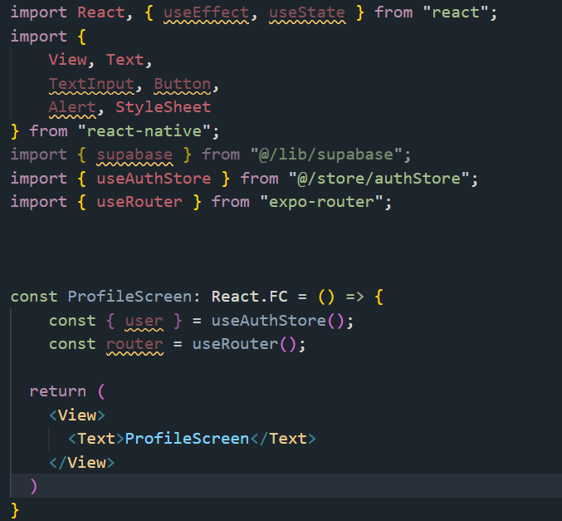

On va se faire le style,

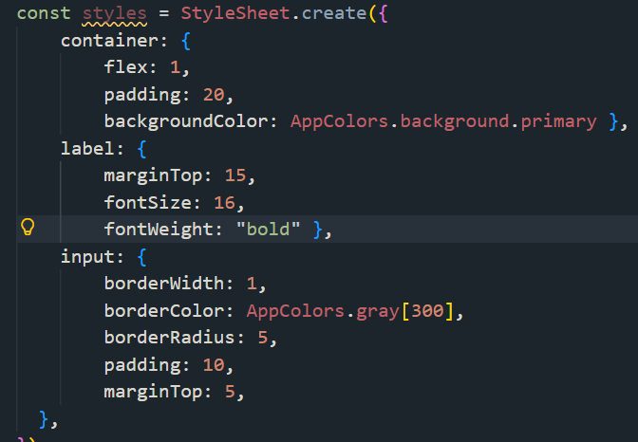

Voilà qui sera pas mal, on va ensuite ajouter nos state, notre useEffect, ainsi qu’un formulaire.

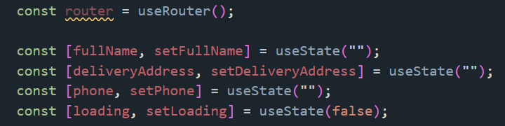

Ensuite le useEffect,

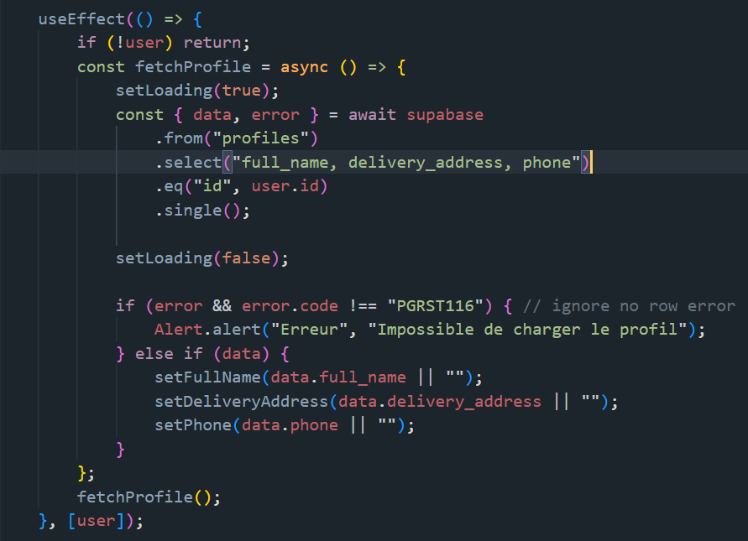

La fonction de saveProfile,

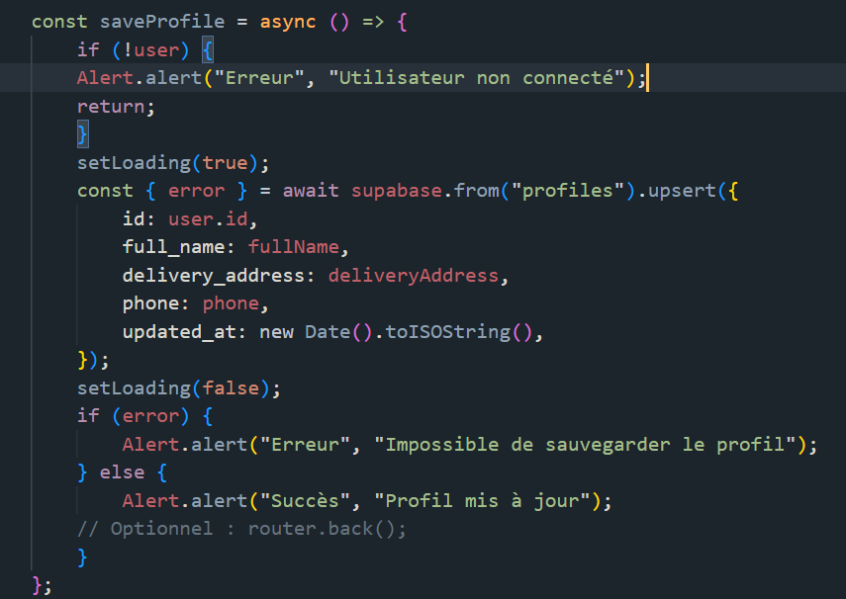

Et donc le return,

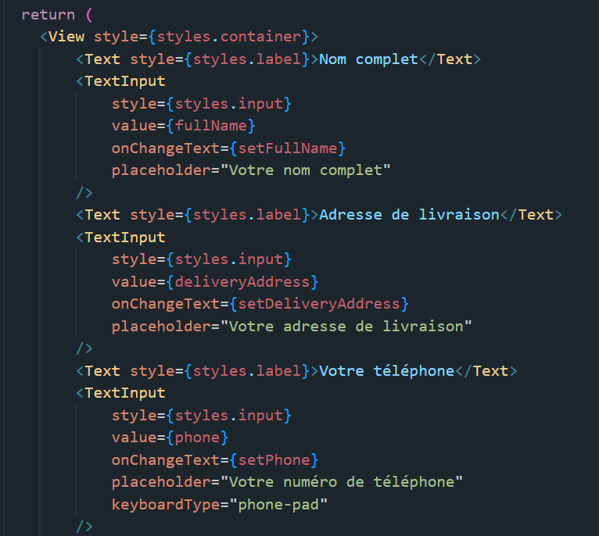

Et le Button,

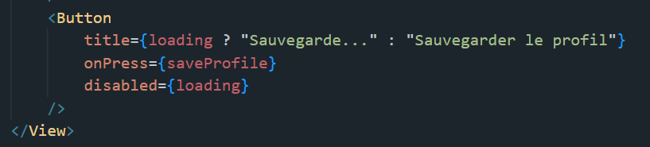

Ensuite on effectue un test, chez moi tout fonctionne parfaitement eheh, on va ensuite ajouter quelque petites chose comme un toast et une redirection. On va donc commencer par le Toast message et on se rend donc sur la function saveProfile, et on modifie.

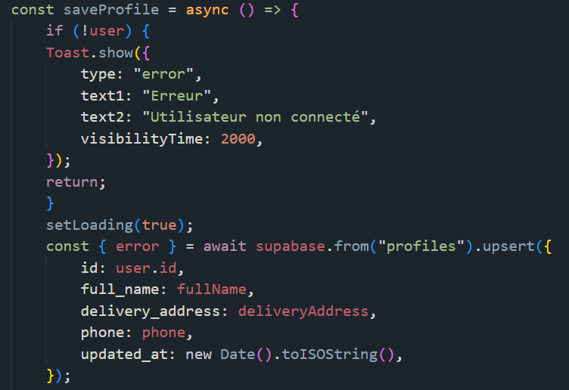

Voici la suite,

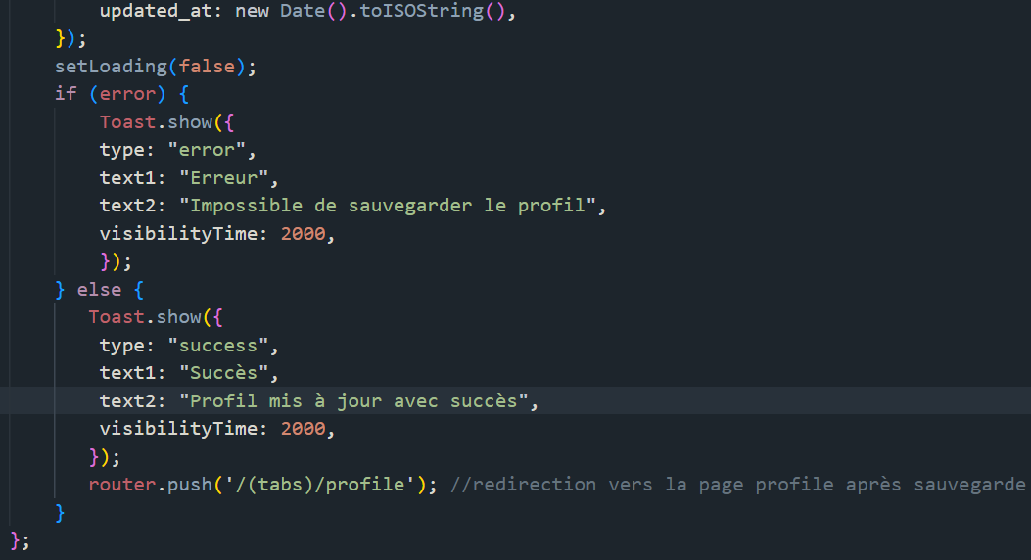

Ok là on est mieux et tout fonctionne parfaitement. Mais le bouton sauvegarder est colle et ca m’énerve donc on va modifier encore un peu grâce au flex, on va donc ajouter une view et lui attribuer flex en style. OK maintenant on a un dernier petit soucie, si l’on passe une commande et bien l’adresse n’est pas automatiquement ajouté à une commande, pourquoi ?

Et bien pour deux raisons :

1. Notre table profiles contient l’adresse de l’utilisateur (mis à jour via ProfileScreen)
2. Notre table orders a sa propre colonne delivery_address qui reste vide lors de la création d’une commande

Il faut donc explicitement récupérer l’adresse du profil et la copier dans la commande au moment de sa création. Donc on va se rendre sur la fonction handlePlaceOrder, qui se trouve dans le ficher cart.tsx, et ajouter cela puis refaire un test.

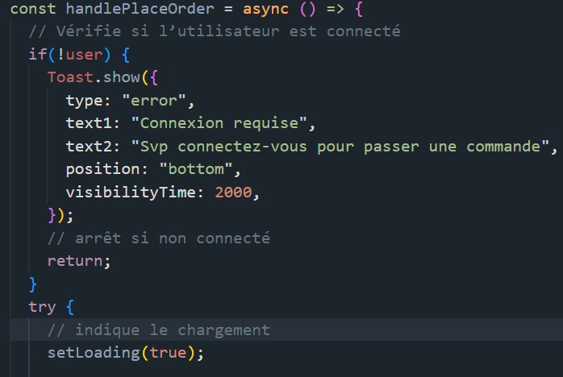

La suite,

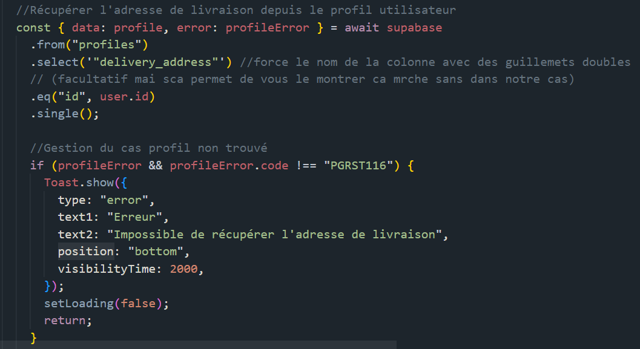

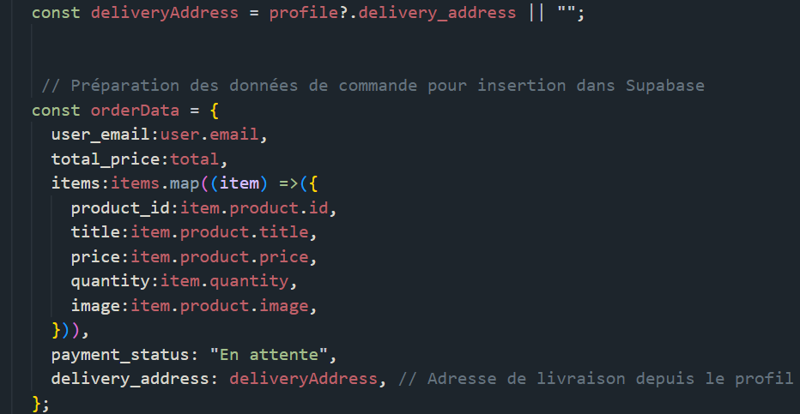

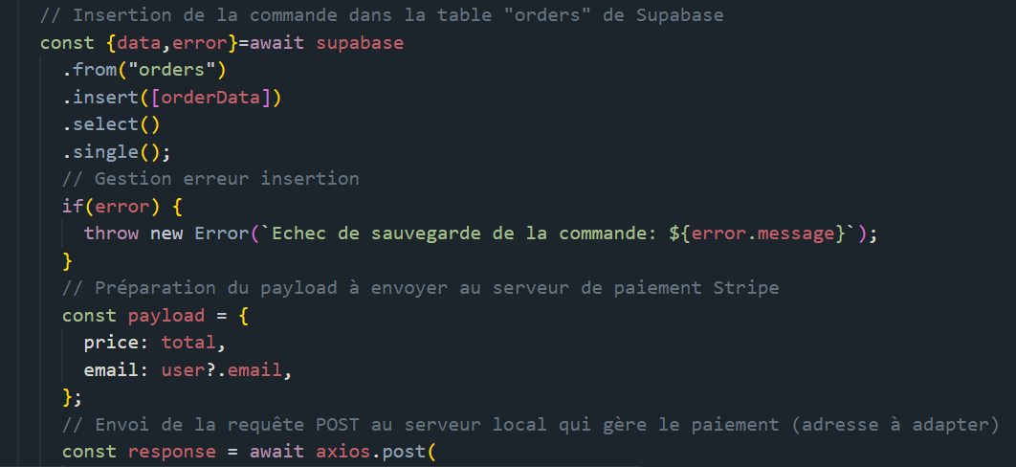

Voilà il n’y a plus de changement ensuite. Maintenant je me rends compte qu’il y a quelque chose fait plus tôt et qui n’est lus du tout logique, on peux modifier l’adresse des commandes mais cela les changes toutes hors si on a un profil il n’y a plus d’intérêt en revanche modifier la dernière peut-être intéressant, si on décide de se faire livrer ailleurs par exemple pour les fêtes. On va donc modifier cela et faire en sorte que ce soit seulement la dernière commande qui se change. Voici donc les modifications apportés afin de modifier l’adresse de la dernière commande passée avant ou après paiement. On va donc se rendre sur le file deliveryAddress.tsx, et modifier le useEffect et la function handleAddAddress.

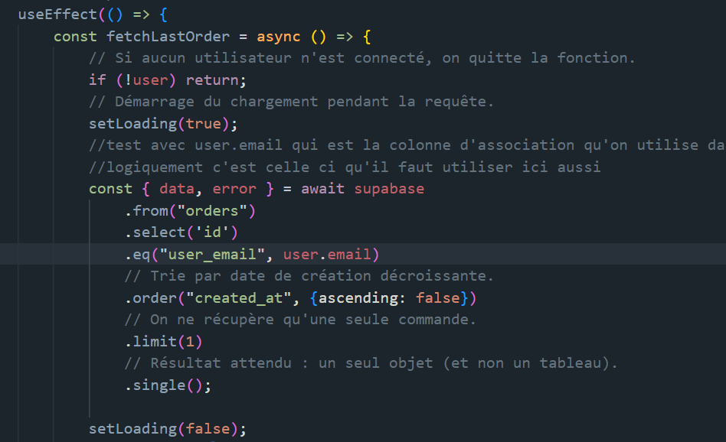

La suite,

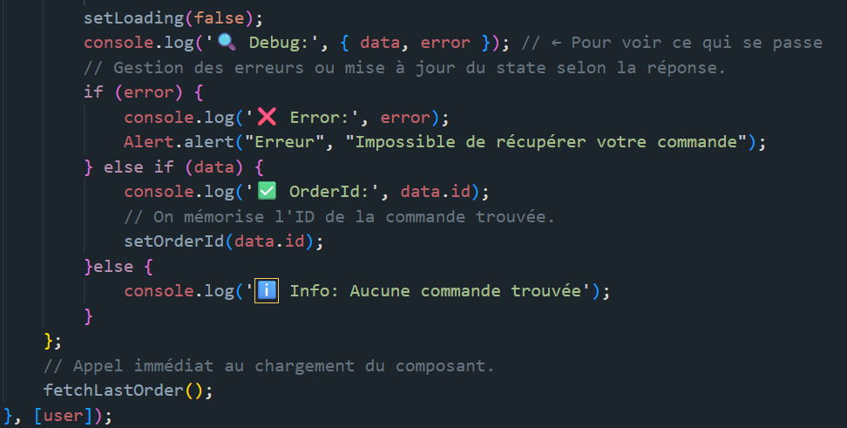

Voic le handleAddAddress,

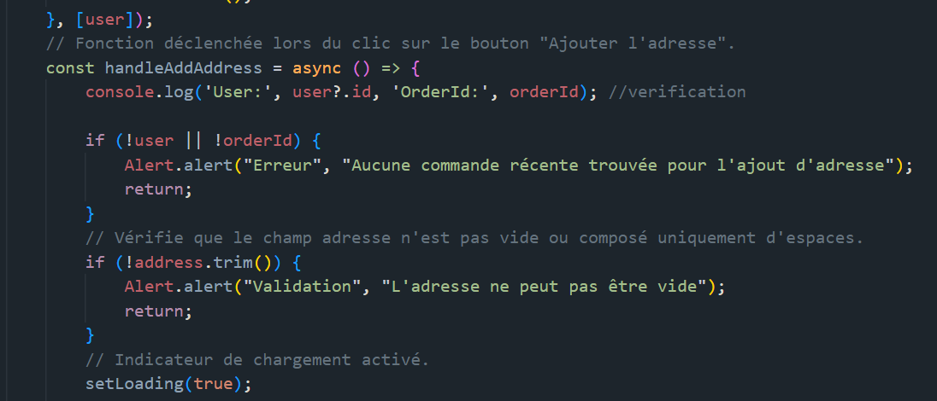

La fin,

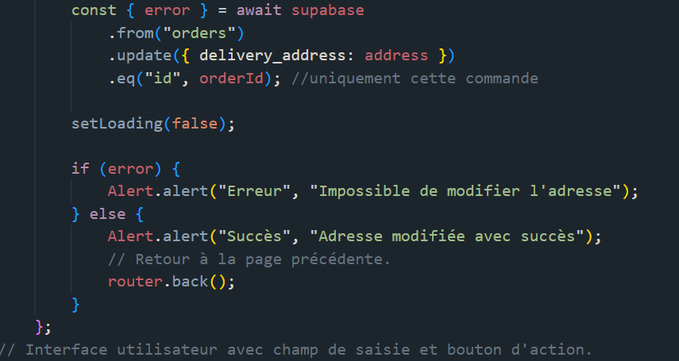

Maintenant un dernier petit détail et nous aurons terminé cette application, on ma suggéré que l’adresse de livraison apparaisse dans la modal des commandes, quand on clique sur détails. ON va devoir modifier certaines choses, donc la requête Supabase qui ne récupère pas delivery_address, ensuite le setOrders, puis l’affichage en modal. Let’s Go !!

Donc la requête Select,

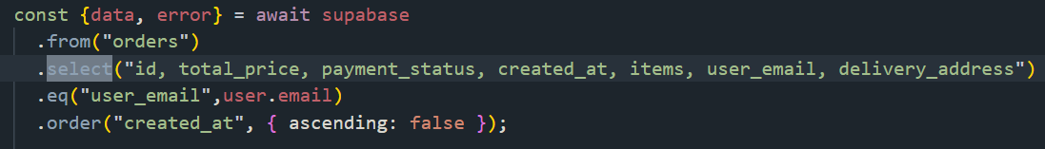

Voilà le champ est ajouté, ensuite le setOrders,

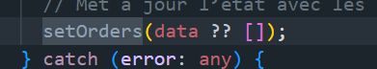

Et donc l’affichage,

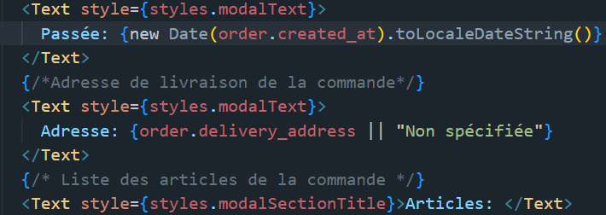

Et voilà nous arrivons donc au bout de cette application, j’espère quelle vous a plu en tout cas moi oui c'était un super défi. Bravo à vous tous vous avez bien travaillé. J’ai un détail qui me chiffonne, quand on a modifié son adresse cela nous ramène sur la page profil, et pas sur la page paiement et ca me plait pas donc je vais essayer de voir pourquoi le router.back(), ne fait pas bien son travail.